**Data Analysis with Python**

Table des matières

SYLLABUS 2

Module 1 - Introduction 2

Introduction to Data Analysis with Python 3

The Problem 4

Understanding the Data 7

Python Packages for Data Science 10

Importing and Exporting Data in Python 14

Getting Started Analyzing Data in Python 20

Module 2 - Data Wrangling 25

Pre-processing data in Python 26

Dealing with missing values in Python 30

Data Formatting in Python 37

Data normalization in Python 41

Binning in Python 46

Turning categorical variables into quantitative variables in Python 48

Module 3 -  Exploratory Data Analysis 51

Descriptive Statistics 54

GroupBy in Python 60

Analysis of Variance ANOVA 64

Correlation 69

Correlation - Statistics 73

Module 4 - Model Development 76

Model Development 77

Linear and Multiple Linear Regression 80

Model Evaluation using Visualization 94

Polynomial Regression and Pipelines 101

Measures for In-Sample Evaluation 108

Prediction and Decision Making 116

Module 5 - Working with Data in Python 126

Model Evaluation and Refinement 127

Model Evaluation 128

Overfitting, Underfitting and Model Selection 141

Ridge Regression 151

Grid Search 161

# SYLLABUS

# Module 1 - Introduction

* Learning Objectives
* Understanding the Domain
* Understanding the  Dataset
* Python package for data science
* Importing and Exporting Data in Python
* Basic Insights from Datasets

# Introduction to Data Analysis with Python



Welcome to this module on Introduction to Data Analysis with Python.

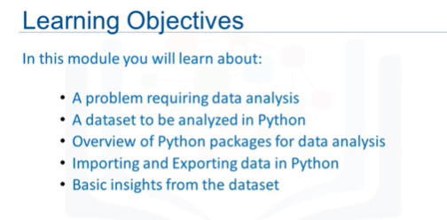

In this module, you'll learn about an example around estimating used car prices that we will analyze in this course, using Python.

Then we will introduce an overview of Python packages used for data analysis.

And finally, you will learn about how to import and export data in and from Python, and how to obtain basic insights from the dataset on used cars and their prices.

Dans ce module, vous découvrirez un exemple d'estimation des prix des voitures d'occasion que nous analyserons dans ce cours, en utilisant Python.

Ensuite, nous présenterons un aperçu des paquets Python utilisés pour l'analyse des données.

Enfin, vous apprendrez comment importer et exporter des données en Python et comment obtenir des informations de base à partir de l'ensemble de données sur les voitures d'occasion et leurs prix.

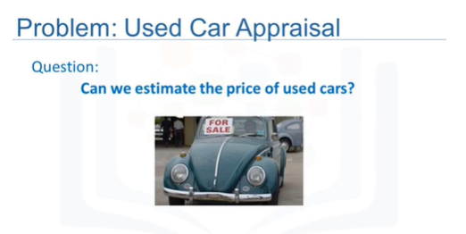

So to learn how to analyze data in Python, we'll be answering the following question : "Can we estimate the price of a used car based on its characteristics?"

To answer this question, we are going to use various Python packages to perform data cleaning, exploratory data analysis, model development and model evaluation.

Pour apprendre à analyser des données en Python, nous répondrons à la question suivante : "Peut-on estimer le prix d'une voiture d'occasion en fonction de ses caractéristiques ?

Pour répondre à cette question, nous allons utiliser différents paquets Python pour effectuer le nettoyage des données, l'analyse exploratoire des données, le développement de modèles et l'évaluation des modèles.

# The Problem



In this video, we'll be talking about data analysis and the scenario in which we'll be playing the data analyst or data scientist.

Dans cette vidéo, nous allons parler de l'analyse des données et du scénario dans lequel nous allons jouer l'analyste de données ou le scientifique des données.

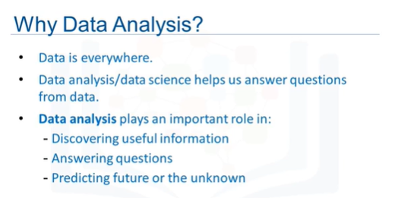

But before we begin talking about the problem (used car prices), we should first understand the importance of data analysis.

As you know, data is collected everywhere around us, whether it's collected manually by scientists, or collected digitally every time you click on a website or your mobile device.

But data does not mean information.

Data analysis, and in essence, data science, helps us unlock the information and insights from raw data, to answer our questions.

So data analysis plays an important role by helping us to discover useful information from the data, answer questions, and even predict the future or the unknown.

Mais avant de commencer à parler du problème (prix des voitures d'occasion), nous devons d'abord comprendre l'importance de l'analyse des données.

Comme vous le savez, les données sont collectées partout autour de nous, qu'elles soient recueillies manuellement par des scientifiques ou numériquement chaque fois que vous cliquez sur un site web ou sur votre appareil mobile.

Mais les données ne sont pas des informations.

L'analyse des données, et par essence la science des données, nous aide à dégager les informations et les idées des données brutes, pour répondre à nos questions.

L'analyse des données joue donc un rôle important en nous aidant à découvrir des informations utiles à partir des données, à répondre aux questions et même à prédire l'avenir ou l'inconnu.

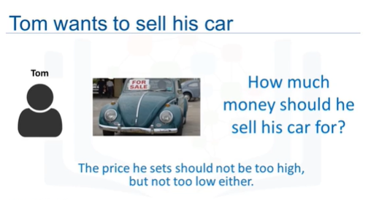

So let's begin with our scenario.

Let's say we have a friend named Tom.

And Tom wants to sell his car.

But the problem is, he doesn't know how much he should sell his car for.

Tom wants to sell his car for as much as he can.

But he also wants to set the price reasonably so someone would want to purchase it.

So the price he sets should represent the value of the car.

Commençons donc par notre scénario.

Disons que nous avons un ami nommé Tom.

Et Tom veut vendre sa voiture.

Mais le problème est qu'il ne sait pas à quel prix il devrait vendre sa voiture.

Tom veut vendre sa voiture au prix le plus élevé possible.

Mais il veut aussi fixer le prix à un niveau raisonnable pour que quelqu'un veuille l'acheter.

Le prix qu'il fixe doit donc représenter la valeur de la voiture.

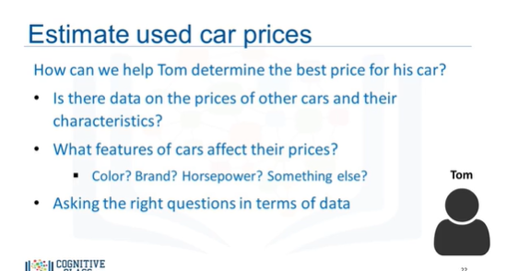

How can we help Tom determine the best price for his car?

Let's think like data scientists and clearly define some of his problems:

For example, is there data on the prices of other cars and their characteristics?

What features of cars affect their prices?

Colour?

Brand?

Does horsepower also affect the selling price, or perhaps, something else?

As a data analyst or data scientist, these are some of the questions we can start thinking about.

Comment pouvons-nous aider Tom à déterminer le meilleur prix pour sa voiture ?

Pensons comme des spécialistes des données et définissons clairement certains de ses problèmes :

Par exemple, existe-t-il des données sur les prix d'autres voitures et leurs caractéristiques ?

Quelles sont les caractéristiques des voitures qui influent sur leur prix ?

La couleur ?

La marque ?

La puissance a-t-elle également une incidence sur le prix de vente, ou peut-être, autre chose ?

En tant qu'analyste de données ou scientifique, ce sont là quelques-unes des questions auxquelles nous pouvons commencer à réfléchir.

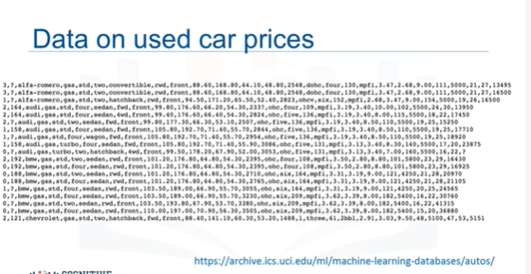

To answer these questions, we're going to need some data.

In the next videos, we'll be going into how to understand the data, how to import it into Python, and how to begin looking into some basic insights from the data.

Pour répondre à ces questions, nous allons avoir besoin de certaines données.

Dans les prochaines vidéos, nous verrons comment comprendre les données, comment les importer en Python et comment commencer à examiner quelques notions de base à partir de ces données.

# Understanding the Data



In this video we'll be looking at the dataset on used car prices.

Dans cette vidéo, nous allons examiner l'ensemble des données sur les prix des voitures d'occasion.

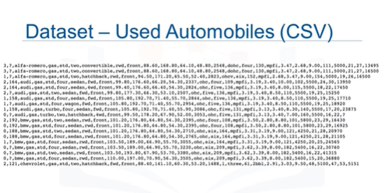

The dataset used in this course is an open dataset, by Jeffrey C. Schlimmer.

This dataset is in CSV format, which separates each of the values with commas, making it very easy to import in most tools or applications.

Each line represents a row in the dataset.

In the hands-on lab for this module, you'll be able to download and use the CSV file.

Do you notice anything different about the first row?

Sometimes the first row is a header which contains a column name for each of the 26 columns.

But in this example, it's just another row of data.

L'ensemble de données utilisé dans ce cours est un ensemble de données ouvert, par Jeffrey C. Schlimmer.

Cet ensemble de données est au format CSV, qui sépare chacune des valeurs par des virgules, ce qui le rend très facile à importer dans la plupart des outils ou applications.

Chaque ligne représente une ligne de l'ensemble de données.

Dans le laboratoire pratique de ce module, vous pourrez télécharger et utiliser le fichier CSV.

Remarquez-vous quelque chose de différent dans la première ligne ?

Parfois, la première ligne est un en-tête qui contient un nom de colonne pour chacune des 26 colonnes.

Mais dans cet exemple, il ne s'agit que d'une autre ligne de données.

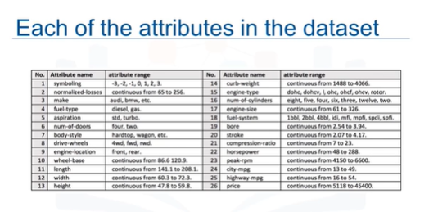

So here's the documentation on what each of the 26 columns represent.

There are a lot of columns, and I'll just go through a few of the column names, but you can also check out the link at the bottom of the slide to go through the descriptions yourself.

The first attribute, "symboling", corresponds to the insurance risk level of a car.

Cars are initially assigned a risk factor symbol associated with their price.

Then, if an automobile is more risky, this symbol is adjusted by moving it up the scale.

A value of +3 indicates that the auto is risky, -3 that it is probably pretty safe.

The second attribute "normalized-losses" is the relative average loss payment per insured vehicle year.

This value is normalized for all autos within a particular size classification (two-door small, station wagons, sports/speciality, etc...), and represents the average loss per car per year.

The values range from 65 to 256.

The other attributes are easy to understand.

If you would like to check out more details, refer to the link at the bottom of the slide.

Ok, after we understand the meaning of each feature, we'll notice that the 26th attribute is "price".

This is our target value, or label, in other words.

This means "price" is the value that we want to predict from the dataset, and the predictors should be all the other variables listed, like "symboling", "normalized-losses", "make" and so on.

Voici donc la documentation sur ce que représente chacune des 26 colonnes.

Il y a beaucoup de colonnes, et je vais juste passer en revue quelques-uns des noms de colonnes, mais vous pouvez également consulter le lien en bas de la diapositive pour parcourir vous-même les descriptions.

Le premier attribut, "symbolique", correspond au niveau de risque d'assurance d'une voiture.

Les voitures se voient initialement attribuer un symbole de facteur de risque associé à leur prix.

Ensuite, si une voiture est plus risquée, ce symbole est ajusté en la faisant monter dans l'échelle.

Une valeur de +3 indique que l'automobile est risquée, -3 qu'elle est probablement assez sûre.

Le deuxième attribut "pertes normalisées" est la moyenne relative des indemnités versées par année de véhicule assuré.

Cette valeur est normalisée pour toutes les voitures d'une catégorie de taille particulière (petites voitures à deux portes, familiales, sport/spécialité, etc...) et représente la perte moyenne par voiture et par an.

Les valeurs vont de 65 à 256.

Les autres attributs sont faciles à comprendre.

Si vous souhaitez obtenir plus de détails, consultez le lien en bas de la diapositive.

Ok, après avoir compris la signification de chaque caractéristique, nous remarquerons que le 26ème attribut est le "prix".

Il s'agit de notre valeur cible, ou étiquette, en d'autres termes.

Cela signifie que le "prix" est la valeur que nous voulons prédire à partir de l'ensemble de données, et que les prédicteurs doivent être toutes les autres variables énumérées, comme "symbolique", "pertes normalisées", "faire" et ainsi de suite.

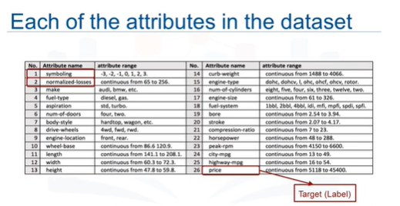

Thus, the goal of this project is to predict "price" in terms of other car features.

Just a quick note, this dataset is actually from 1985, so the car prices for the models may seem a little low, but just bear in mind that the goal of this exercise is to learn how to analyze the data.

Ainsi, le but de ce projet est de prédire le "prix" en termes d'autres caractéristiques de la voiture.

Juste une petite note, cet ensemble de données date en fait de 1985, donc les prix des modèles de voitures peuvent sembler un peu bas, mais gardez juste à l'esprit que le but de cet exercice est d'apprendre à analyser les données.

# Python Packages for Data Science



In order to do data analysis in Python, we should first tell you a little bit about the main packages relevant to analysis in Python.

A Python library is a collection of functions and methods that allow you to perform lots of actions without writing any code.

Afin de faire de l'analyse de données en Python, nous devrions d'abord vous parler un peu des principaux paquets pertinents pour l'analyse en Python.

Une bibliothèque Python est un ensemble de fonctions et de méthodes qui vous permettent d'effectuer de nombreuses actions sans écrire de code.



The libraries usually contain built-in modules providing different functionalities, which you can use directly.

And there are extensive libraries, offering a broad range of facilities.

We have divided the Python data analysis libraries into three groups: The first group is called "scientific computing libraries." Pandas offers data structure and tools for effective data manipulation and analysis.

It provides fast axis to structured data.

The primary instrument of Pandas is a two-dimensional table consisting of column and row labels, which are called a DataFrame.

It is designed to provide easy indexing functionality.

Les bibliothèques contiennent généralement des modules intégrés offrant différentes fonctionnalités, que vous pouvez utiliser directement.

Il existe également de nombreuses bibliothèques offrant un large éventail de services.

Nous avons divisé les bibliothèques d'analyse de données Python en trois groupes : Le premier groupe est appelé "bibliothèques de calcul scientifique". Pandas offre une structure de données et des outils pour une manipulation et une analyse efficaces des données.

Il fournit des axes rapides aux données structurées.

L'instrument principal de Pandas est un tableau bidimensionnel composé d'étiquettes de colonnes et de lignes, qui sont appelées DataFrame.

Il est conçu pour fournir une fonctionnalité d'indexation facile.

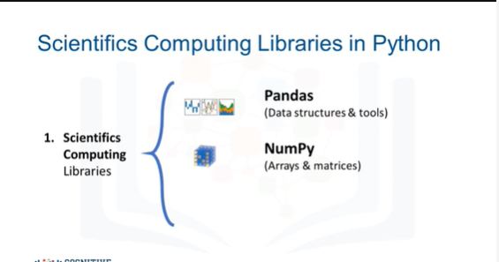

The Numpy library uses arrays for its inputs and outputs.

It can be extended to objects for matrices, and with minor coding changes, developers can perform fast array processing.

La bibliothèque Numpy utilise des tableaux pour ses entrées et ses sorties.

Elle peut être étendue aux objets pour les matrices, et avec des modifications mineures du codage, les développeurs peuvent effectuer un traitement rapide des tableaux.

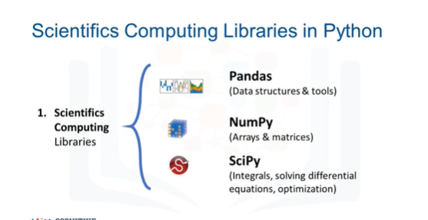

SciPy includes functions for some advanced math problems, as listed on this slide, as well as data visualization.

SciPy comprend des fonctions pour certains problèmes mathématiques avancés, comme indiqué sur cette diapositive, ainsi que la visualisation de données.



Using data visualization methods is the best way to communicate with others, showing them meaningful results of analysis.

These libraries enable you to create graphs, charts and maps.

The Matplotlib package is the most well-known library for data visualization.

It is great for making graphs and plots.

The graphs are also highly customizable.

L'utilisation de méthodes de visualisation des données est la meilleure façon de communiquer avec les autres, en leur montrant les résultats significatifs de l'analyse.

Ces bibliothèques vous permettent de créer des graphiques, des tableaux et des cartes.

Le paquet Matplotlib est la bibliothèque la plus connue pour la visualisation de données.

Il est idéal pour créer des graphiques et des tracés.

Les graphiques sont également très personnalisables.

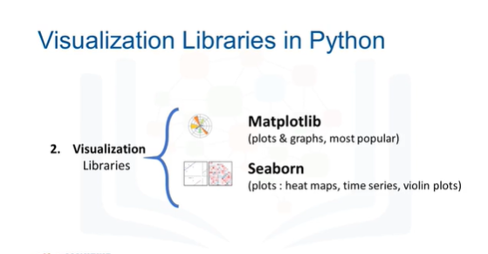

Another high-level visualization library is Seaborn.

It is based on Matplotlib.

It's very easy to generate various plots such as heat maps, time series, and violin plots.

Seaborn est une autre bibliothèque de visualisation de haut niveau.

Elle est basée sur Matplotlib.

Il est très facile de générer diverses tracés tels que des cartes de chaleur, des séries temporelles et des tracés au violon.

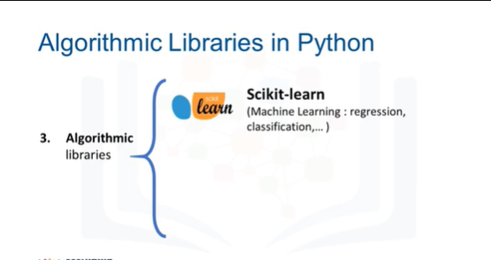

With Machine Learning algorithms, we're able to develop a model using our dataset, and obtain predictions.

The algorithmic libraries tackle some machine learning tasks from basic to complex.

Here we introduce two packages: The Scikit-learn library contains tools for statistical modeling, including regression, classification, clustering and so on.

This library is built on NumPy, SciPy and Matplotlib.

Grâce aux algorithmes d'apprentissage automatique, nous sommes en mesure de développer un modèle en utilisant notre ensemble de données et d'obtenir des prédictions.

Les bibliothèques algorithmiques abordent certaines tâches d'apprentissage machine, des plus simples aux plus complexes.

Nous présentons ici deux ensembles : La bibliothèque Scikit-learn contient des outils pour la modélisation statistique, notamment la régression, la classification, le regroupement, etc.

Cette bibliothèque est construite sur NumPy, SciPy et Matplotlib.

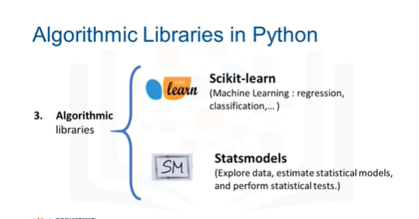

StatsModels is also a Python module that allows users to explore data, estimate statistical models, and perform statistical tests.

StatsModels est également un module Python qui permet aux utilisateurs d'explorer des données, d'estimer des modèles statistiques et d'effectuer des tests statistiques.

# Importing and Exporting Data in Python



In this video, we’ll look at how to read in data using Python’s pandas package.

Dans cette vidéo, nous allons voir comment lire des données à l'aide du paquet de pandas de Python.

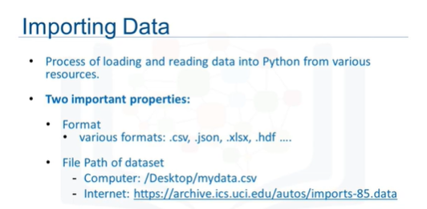

Once we have our data in Python, then we can perform all the subsequent data analysis procedures we need.

Data acquisition is a process of loading and reading data into notebook from various sources.

To read any data using Python’s pandas package, there are two important factors to consider: format and file path.

Format is the way data is encoded.

We can usually tell different encoding schemes by looking at the ending of the file name.

Some common encodings are csv, json, xlsx, hdf and so forth.

The (file) path tells us where the data is stored.

Usually it is stored either on the computer we are using, or online on the internet.

In our case, we found a dataset of used cars, which was obtained from the web address shown on the slide.

When Jerry entered the web address in his web browser, he saw something like this.

Une fois que nous avons nos données en Python, nous pouvons alors effectuer toutes les procédures d'analyse de données ultérieures dont nous avons besoin.

L'acquisition de données est un processus de chargement et de lecture de données dans un ordinateur portable à partir de diverses sources.

Pour lire des données à l'aide du paquet pandas de Python, il y a deux facteurs importants à prendre en compte : le format et le chemin d'accès au fichier.

Le format est la façon dont les données sont encodées.

On peut généralement distinguer différents schémas d'encodage en regardant la fin du nom du fichier.

Certains encodages courants sont csv, json, xlsx, hdf, etc.

Le chemin (du fichier) nous indique où les données sont stockées.

Habituellement, il est stocké soit sur l'ordinateur que nous utilisons, soit en ligne sur Internet.

Dans notre cas, nous avons trouvé un ensemble de données sur les voitures d'occasion, qui a été obtenu à partir de l'adresse web indiquée sur la diapositive.

Lorsque Jerry a saisi l'adresse web dans son navigateur, il a vu quelque chose comme ceci.

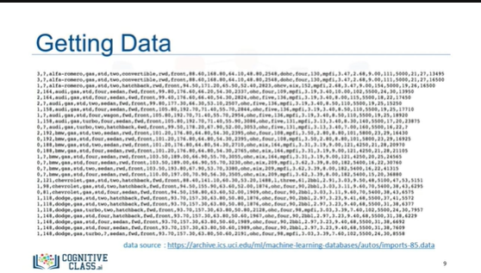

Each row is one data point.

A large number of properties are associated with each data point.

Because the properties are separated from each other by commas, we can guess the data format is csv, which stands for comma separated values.

At this point, these are just numbers and don’t mean much to humans, but once we read in this data, we can try to make more sense out of it.

Chaque ligne est un point de données.

Un grand nombre de propriétés sont associées à chaque point de données.

Comme les propriétés sont séparées les unes des autres par des virgules, on peut supposer que le format des données est csv, ce qui signifie "comma separated values" (valeurs séparées par des virgules).

À ce stade, ce ne sont que des chiffres et ils ne signifient pas grand chose pour l'homme, mais une fois que nous avons lu ces données, nous pouvons essayer d'en tirer plus de sens.

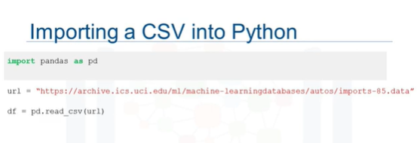

In pandas, the “read_csv()” method can read in files with columns separated by commas into a pandas DataFrame.

Reading data in pandas can be done quickly in three lines.

First, import pandas.

Then define a variable with the file path.

And then use the read_csv method to import the data.

Dans les pandas, la méthode "read_csv()" peut lire dans des fichiers avec des colonnes séparées par des virgules dans un DataFrame de pandas.

La lecture des données dans les pandas peut se faire rapidement en trois lignes.

Premièrement, importer les pandas.

Ensuite, définir une variable avec le chemin d'accès au fichier.

Ensuite, utilisez la méthode read_csv pour importer les données.

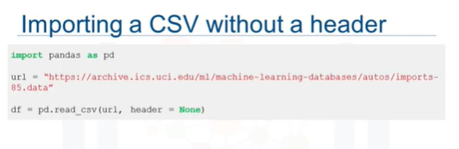

However, “read_csv” assumes that the data contains a header.

Our data on used cars has no column headers, so we need to specify “read_csv” to not assign headers by setting header to “none”.

Cependant, "read_csv" suppose que les données contiennent un en-tête.

Nos données sur les voitures d'occasion n'ont pas d'en-têtes de colonne, nous devons donc spécifier "read_csv" pour ne pas attribuer d'en-têtes en fixant l'en-tête à "none".

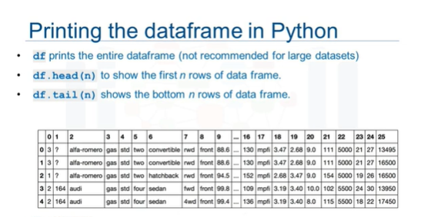

After reading the dataset, it is a good idea to look at the dataframe to get a better intuition and to ensure that everything occurred the way you expected.

Since printing the entire dataset may take up too much time and resources, to save time, we can just use dataframe.head() to show the first n rows of the data frame.

Similarly, dataframe.tail(n) shows the bottom n rows of data frame.

Après avoir lu l'ensemble des données, il est bon d'examiner le cadre de données pour avoir une meilleure intuition et s'assurer que tout s'est passé comme vous l'aviez prévu.

Comme l'impression de l'ensemble des données peut prendre trop de temps et de ressources, pour gagner du temps, nous pouvons simplement utiliser dataframe.head() pour afficher les n premières lignes de la trame de données.

De même, dataframe.tail(n) affiche les n dernières lignes du cadre de données.

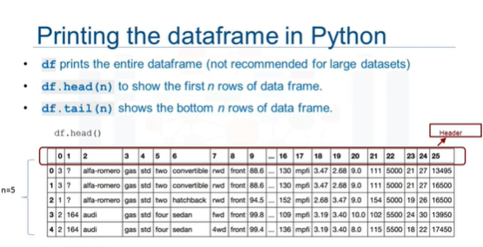

Here, we printed out the first 5 rows of data.

It seems that the dataset was read successfully!

We can see that pandas automatically set the column header as a list of integers, because we set header=None when we read the data.

Ici, nous avons imprimé les 5 premières lignes de données.

Il semble que l'ensemble des données ait été lu avec succès !

Nous pouvons voir que les pandas définissent automatiquement l'en-tête de colonne comme une liste d'entiers, car nous avons défini header=None lorsque nous avons lu les données.

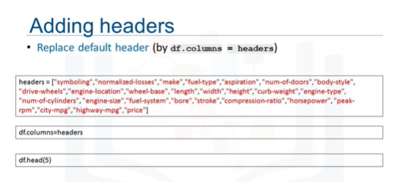

It is difficult to work with the dataframe without having meaningful column names, however, we can assign column names in pandas.

In our present case, it turned out the we have the column names in a separate file online.

We first put the Column names in a list called headers.

Then, we set df.columns equals headers to replace the default integer headers by the list.

If we use the head() method introduced in the last slide to check the dataset, we see the correct headers inserted at the top of each column.

Il est difficile de travailler avec le cadre de données sans avoir des noms de colonnes significatifs, cependant, nous pouvons attribuer des noms de colonnes dans les pandas.

Dans le cas présent, il s'est avéré que nous avons les noms des colonnes dans un fichier séparé en ligne.

Nous avons d'abord mis les noms de colonnes dans une liste appelée en-têtes.

Ensuite, nous avons mis df.columns égal headers pour remplacer les en-têtes entiers par défaut par la liste.

Si nous utilisons la méthode head() introduite dans la dernière diapositive pour vérifier l'ensemble des données, nous voyons les en-têtes corrects insérés en haut de chaque colonne.

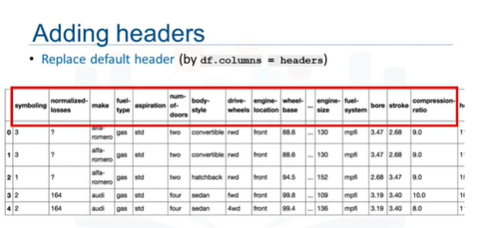

At some point in time after you’ve done operations on your dataframe, you may want to export your pandas dataframe to a new CSV file.

À un moment donné, après avoir effectué des opérations sur votre trame de données, vous souhaiterez peut-être exporter votre trame de données pandas vers un nouveau fichier CSV.

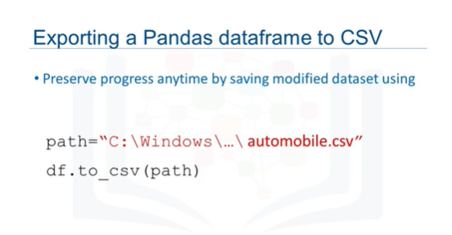

You can do this using the method, ”to_csv()"

To do this, specify the file path (which includes the filename) that you want to write to.

For example, if you would like to save the dataframe "df" as "automobile.csv" to your own computer, you can use the syntax: df.to_csv ("automobile.csv")

For this course, we will only read and save csv files.

Vous pouvez le faire en utilisant la méthode "to_csv()".

Pour ce faire, indiquez le chemin d'accès au fichier (qui comprend le nom du fichier) dans lequel vous voulez écrire.

Par exemple, si vous souhaitez enregistrer la trame de données "df" sous le nom "automobile.csv" sur votre propre ordinateur, vous pouvez utiliser la syntaxe : df.to_csv ("automobile.csv")

Pour ce cours, nous ne lirons et n'enregistrerons que des fichiers csv.

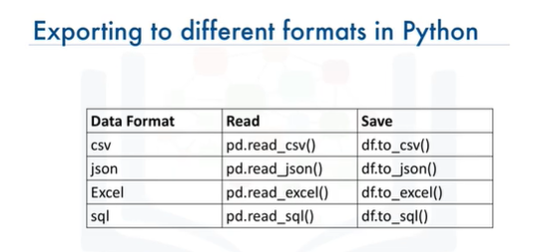

However, pandas also supports importing and exporting of most data filetypes with different dataset formats.

The code syntax for reading and saving other data formats is very similar to read or save csv file.

Each column shows a different method to read and save files into a different format.

Toutefois, les pandas prennent également en charge l'importation et l'exportation de la plupart des types de fichiers de données avec différents formats d'ensembles de données.

La syntaxe du code pour la lecture et l'enregistrement d'autres formats de données est très similaire à celle de la lecture ou de l'enregistrement d'un fichier csv.

Chaque colonne indique une méthode différente pour lire et enregistrer des fichiers dans un format différent.

# Getting Started Analyzing Data in Python



In this video, we introduce some simple pandas methods that all data scientists and analysts should know when using Python pandas and data.

Dans cette vidéo, nous présentons quelques méthodes simples de pandas que tous les scientifiques et analystes de données devraient connaître lorsqu'ils utilisent des pandas et des données Python.

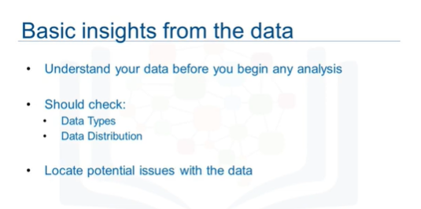

At this point, we assume that the data has been loaded.

It's time for us to explore the dataset.

Panda's has several built in methods that could be used to understand the datatype of features or to look at the distribution of data within the dataset.

Using these methods gives an overview of the dataset.

And also point out potential issues, such as the wrong datatype of features, which may need to be resolved later on.

À ce stade, nous supposons que les données ont été chargées.

Il est temps pour nous d'explorer l'ensemble des données.

Panda's dispose de plusieurs méthodes intégrées qui pourraient être utilisées pour comprendre le type de données des caractéristiques ou pour examiner la distribution des données dans l'ensemble de données.

L'utilisation de ces méthodes donne une vue d'ensemble de l'ensemble de données.

Elles permettent également de mettre en évidence les problèmes potentiels, tels que le mauvais type de données des caractéristiques, qui devront peut-être être résolus ultérieurement.

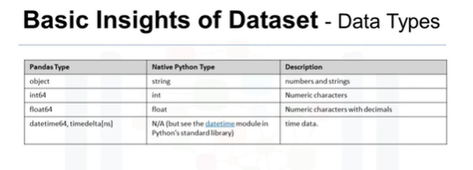

Data has a variety of types.

The main types stored in Pandas objects are object, float, int, and datetime.

The datatype names are somewhat different from those in native Python.

This table shows the differences and similarities between them.

Some are very similar, such as the numeric datatypes "int" and "float".

The "object" pandas type functions similar to "string" in Python, save for the change in name, while the "datetime" pandas type, is a very useful type for handling time series data.

Les données sont de différents types.

Les principaux types stockés dans les objets Pandas sont les suivants : object, float, int et date-heure.

Les noms des types de données sont quelque peu différents de ceux du Python natif.

Ce tableau montre les différences et les similitudes entre eux.

Certains sont très similaires, comme les types de données numériques "int" et "float".

Le type de pandas "object" fonctionne de manière similaire à "string" en Python, à l'exception du changement de nom, tandis que le type de pandas "datetime" est un type très utile pour traiter les données de séries chronologiques.

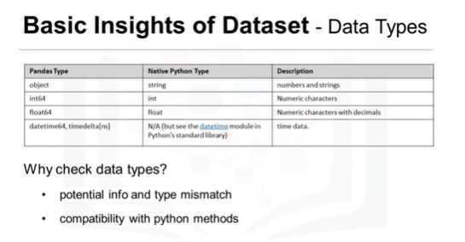

There are two reasons to check data types in a dataset.

Pandas automatically assigns types based on the encoding it detects from the original data table.

For a number of reasons, this assignment may be incorrect.

Il y a deux raisons de vérifier les types de données dans un ensemble de données.

Pandas attribue automatiquement les types en fonction de l'encodage qu'il détecte dans la table de données originale.

Pour un certain nombre de raisons, cette attribution peut être incorrecte.

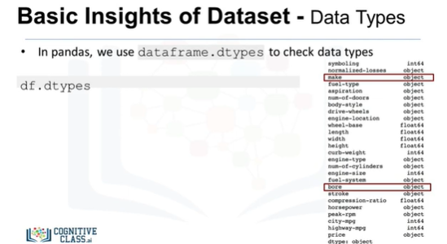

For example, it should be awkward if the "car price" column, which we should expect to contain continuous numeric numbers, is assigned the datatype of "object".

It would be more natural for it to have the float type.

Jerry may need to manually change the datatype to float.

The second reason is that it allows an experienced data scientist to see which Python functions can be applied to a specific column.

For example, some math functions can only be applied to numerical data.

If these functions are applied to non-numerical data, an error may result.

When the "dtype" method is applied to the data set, the datatype of each column is returned in a Series.

A good data scientist's intuition tells us that most of the data types make sense.

The make of cars, for example, are names, so this information should be of type object.

The last one on the list could be an issue.

As bore is a dimension of an engine, we should expect a numerical data type to be used.

Instead, the object type is used.

In later sections, Jerry will have to correct these type mismatches.

Now we would like to check the statistical summary of each column to learn about the distribution of data in each column.

Par exemple, il devrait être gênant que la colonne "prix de la voiture", qui devrait contenir des nombres numériques continus, se voit attribuer le type de données "objet".

Il serait plus naturel qu'elle ait le type "flottant".

Jerry devra peut-être modifier manuellement le type de données pour qu'il soit "float".

La deuxième raison est que cela permet à un spécialiste des données expérimenté de voir quelles fonctions Python peuvent être appliquées à une colonne spécifique.

Par exemple, certaines fonctions mathématiques ne peuvent être appliquées qu'à des données numériques.

Si ces fonctions sont appliquées à des données non numériques, une erreur peut en résulter.

Lorsque la méthode "dtype" est appliquée à l'ensemble de données, le type de données de chaque colonne est renvoyé dans une série.

L'intuition d'un bon spécialiste des données nous dit que la plupart des types de données ont un sens.

Les marques de voitures, par exemple, sont des noms, donc cette information devrait être de type objet.

Le dernier de la liste pourrait poser problème.

Comme l'alésage est une dimension d'un moteur, nous devrions nous attendre à ce qu'un type de données numériques soit utilisé.

Au lieu de cela, c'est le type d'objet qui est utilisé.

Dans les sections suivantes, Jerry devra corriger ces inadéquations de type.

Nous aimerions maintenant vérifier le résumé statistique de chaque colonne pour connaître la répartition des données dans chaque colonne.

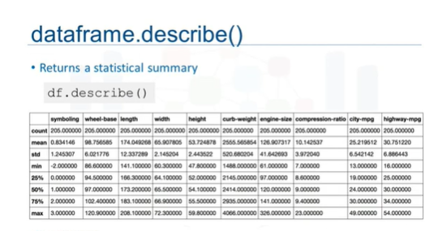

The statistical metrics can tell the data scientist if there are mathematical issues that may exist, such as extreme outliers and large deviations.

The data scientist may have to address these issues later.

To get the quick statistics, we use the describe method.

It returns the number of terms in the column as "count", average column value as "mean",

column standard deviation as "std", the maximum and minimum values, as well as the boundary of each of the quartiles.

By default, the dataframe.describe() function skips rows and columns that do not contain numbers.

It is possible to make the describe method work for object-type columns as well.

Les mesures statistiques peuvent indiquer au spécialiste des données s'il existe des problèmes mathématiques, tels que des valeurs aberrantes extrêmes et des écarts importants.

Il se peut que le spécialiste des données doive aborder ces questions ultérieurement.

Pour obtenir des statistiques rapides, nous utilisons la méthode de description.

Elle retourne le nombre de termes dans la colonne comme "nombre", la valeur moyenne de la colonne comme "moyenne",

l'écart-type de la colonne "std", les valeurs maximale et minimale, ainsi que la limite de chacun des quartiles.

Par défaut, la fonction dataframe.describe() saute les lignes et les colonnes qui ne contiennent pas de chiffres.

Il est possible de faire fonctionner la méthode describe pour les colonnes de type objet également.

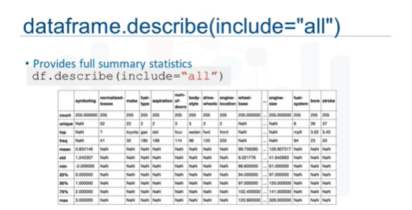

To enable a summary of all the columns, we could add an argument include = "all" inside the describe function bracket.

Now the outcome shows the summary of all the 26 columns, including object-typed attributes.

We see that for object-type columns, a different set of statistics is evaluated, like unique, top and frequency.

"Unique" is the number of distinct objects in the column, "top" is the most frequently occurring object, and "freq" is the number of times the top object appears in the column.

Pour permettre un résumé de toutes les colonnes, nous pourrions ajouter un argument include = "all" à l'intérieur de la parenthèse de description de la fonction.

Le résultat montre alors le résumé de l'ensemble des 26 colonnes, y compris les attributs de type objet.

Nous voyons que pour les colonnes de type objet, un ensemble différent de statistiques est évalué, comme unique, top et fréquence.

"Unique" est le nombre d'objets distincts dans la colonne, "top" est l'objet le plus fréquent, et "freq" est le nombre de fois que l'objet top apparaît dans la colonne.

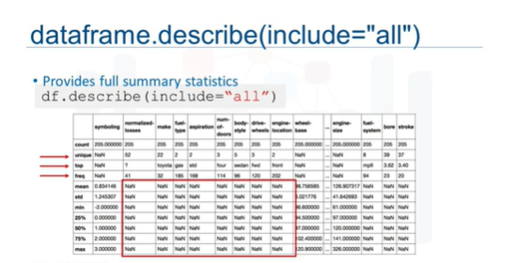

Some values in the table are shown here as "NaN", which stands for "not a number".

This is because that particular statistical metric cannot be calculated for that specific column data type.

Certaines valeurs du tableau sont indiquées ici par "NaN", qui signifie "pas un nombre".

Cela s'explique par le fait que cette mesure statistique particulière ne peut pas être calculée pour ce type de données de colonne spécifique.

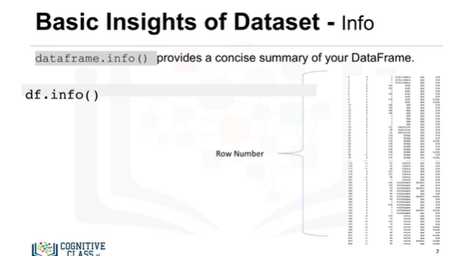

Another method you can use to check your dataset is the dataframe.info function.

This function shows the top 30 rows and bottom 30 rows of the dataframe.

Une autre méthode que vous pouvez utiliser pour vérifier votre ensemble de données est la fonction dataframe.info.

Cette fonction affiche les 30 premières lignes et les 30 dernières lignes de la trame de données.

# Module 2 - Data Wrangling

* Identify and Handle Missing Values
* Data Formatting
* Data NormalizationSets
* Binning
* Indicator variables

# Pre-processing data in Python



In this video, we’ll be going through some data pre-processing techniques.

Dans cette vidéo, nous allons passer en revue quelques techniques de prétraitement des données.

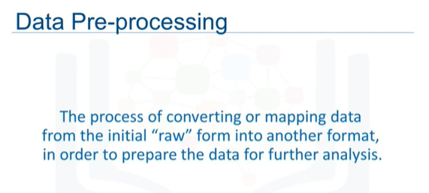

If you’re unfamiliar with the term, data pre-processing is a necessary step in data analysis.

It is the process of converting or mapping data from one “raw” form into another format to make it ready for further analysis.

Si vous ne connaissez pas ce terme, le prétraitement des données est une étape nécessaire de l'analyse des données.

Il s'agit du processus de conversion ou de mise en correspondance des données d'une forme "brute" dans un autre format afin de les rendre prêtes pour une analyse ultérieure.

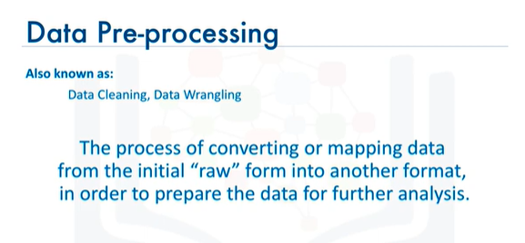

Data pre-processing is also often called “data cleaning” or “data wrangling”, and there are likely other terms.

Le prétraitement des données est aussi souvent appelé "nettoyage des données" ou "querelle de données", et il existe probablement d'autres termes.

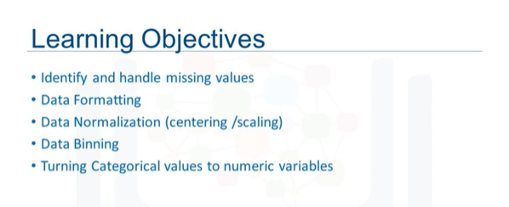

Here are the topics that we’ll be covering in this module:

First, we’ll show you how to identify and handle missing values.

A “missing value” condition occurs whenever a data entry is left empty.

Then, we’ll cover data formats.

Data from different sources may be in various formats, in different units or in various conventions.

We will introduce some methods in Python pandas that can standardize the values into the same format, or unit, or convention.

After that, we’ll cover data normalization.

Different columns of numerical data may have very different ranges, and direct comparison is often not meaningful.

Normalization is a way to bring all data into a similar range, for more useful comparison.

Specifically, we’ll focus on the techniques of centering and scaling.

And then, we’ll introduce data binning.

Binning creates bigger categories from a set of numerical values.

It is particularly useful for comparison between groups of data.

And lastly, we’ll talk about categorical variables and show you how to convert categorical values into numeric variables to make statistical modeling easier.

Voici les sujets que nous allons aborder dans ce module :

Tout d'abord, nous vous montrerons comment identifier et traiter les valeurs manquantes.

Une condition de "valeur manquante" se produit chaque fois qu'une entrée de données est laissée vide.

Ensuite, nous traiterons des formats de données.

Les données provenant de différentes sources peuvent être dans des formats différents, dans des unités différentes ou dans des conventions différentes.

Nous introduirons quelques méthodes dans les pandas Python qui peuvent normaliser les valeurs dans le même format, ou unité, ou convention.

Ensuite, nous couvrirons la normalisation des données.

Différentes colonnes de données numériques peuvent avoir des plages très différentes, et la comparaison directe n'est souvent pas significative.

La normalisation est un moyen de ramener toutes les données dans une plage similaire, pour une comparaison plus utile.

Nous nous concentrerons plus particulièrement sur les techniques de centrage et de mise à l'échelle.

Et ensuite, nous introduirons le regroupement des données.

Le regroupement crée de plus grandes catégories à partir d'un ensemble de valeurs numériques.

C'est particulièrement utile pour la comparaison entre des groupes de données.

Enfin, nous parlerons des variables catégorielles et vous montrerons comment convertir les valeurs catégorielles en variables numériques pour faciliter la modélisation statistique.

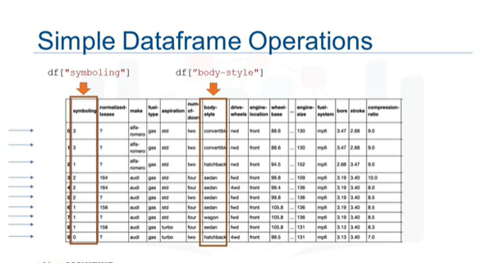

In Python, we usually perform operations along columns; each row of the column represents a sample, i.e., a different used car in the database.

You access a column by specifying the name of the column.

For example, you can access "symbolling” and “body-style”; each of these columns is a pandas series.

En Python, nous effectuons généralement des opérations le long de colonnes ; chaque ligne de la colonne représente un échantillon, c'est-à-dire une voiture d'occasion différente dans la base de données.

Vous accédez à une colonne en spécifiant le nom de la colonne.

Par exemple, vous pouvez accéder à "symbolling" et "body-style" ; chacune de ces colonnes est une série de pandas.

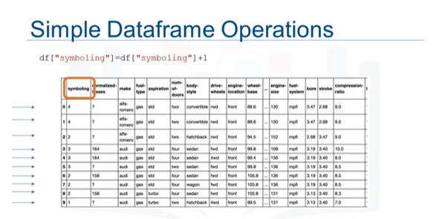

There are many ways to manipulate dataframes in Python.

For example, you can add a value to each entry of a column.

To add 1 to each “symbolling” entry, use this command.

This changes each value of the dataframe column by adding 1 to the current value.

Il existe de nombreuses façons de manipuler les images de données en Python.

Par exemple, vous pouvez ajouter une valeur à chaque entrée d'une colonne.

Pour ajouter 1 à chaque entrée "symbolique", utilisez cette commande.

Cela modifie chaque valeur de la colonne de la trame de données en ajoutant 1 à la valeur actuelle.

# Dealing with missing values in Python



In this video, we will introduce the pervasive problem of missing values, as well as strategies on what to do when you encounter missing values in your data.

Dans cette vidéo, nous présenterons le problème omniprésent des valeurs manquantes, ainsi que des stratégies sur ce qu'il faut faire lorsque vous rencontrez des valeurs manquantes dans vos données.

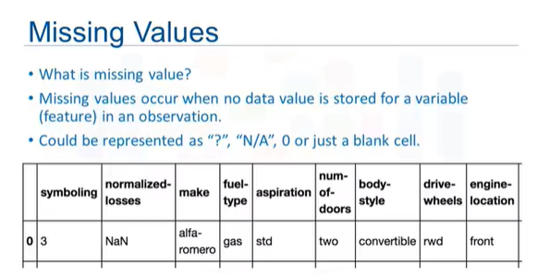

When nodata value is stored for a feature for a particular observation, we say this feature has a “missing value”.

Usually “missing value: in dataset” appears as “?”, “N/A”, 0 or just a blank cell.

In the example here, the “normalized-losses” feature has a “missing value”, which is represented with NaN.

Lorsque la valeur d'une caractéristique est stockée pour une observation particulière, nous disons que cette caractéristique a une "valeur manquante".

Habituellement, la "valeur manquante : dans l'ensemble de données" apparaît sous la forme " ?", "N/A", 0 ou simplement une cellule vide.

Dans l'exemple ici, la caractéristique "pertes normalisées" a une "valeur manquante", qui est représentée par NaN.

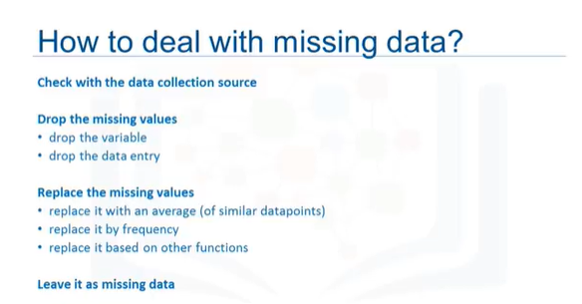

But how can you deal with missing data?

There are many ways to deal with missing values, and this is regardless of Python, R, or whatever tool you use.

Of course, each situation is different and should be judged differently.

However, these are the typical options you can consider:

• The first is to check if the person or group that collected the data can go back and find what the actual value should be.

Another possibility is just to remove the data where that missing value is found.

• When you drop data, you can either drop the whole variable or just the single data entry with the missing value.

If you don’t have a lot of observations with missing data, usually dropping the particular entry is the best.

If you’re removing data, you want to look to do something that has the least amount of impact.

Replacing data is better, since no data is wasted.

However, it is less accurate since we need to replace missing data with a guess of what the data should be.

One standard replacement technique is to replace missing values by the average value of the entire variable.

As an example, suppose we have some entries that have missing values for the ‘normalized-losses’ column, and the column average for entries with data is 4,500.

While there is no way for us to get an accurate guess of what the missing values under the ‘normalized-losses’ column should have been, you can approximate their values using the average value of the column, 4,500.

But what if the values cannot be averaged, as with categorical variables?

For a variable like ‘fuel-type’, there isn’t an “average” fuel type, since the variable values are not numbers.

In this case, one possibility is to try using the mode –the most common, like “gasoline”.

Finally, sometimes we may find another way to guess the missing data.

This is usually because the data gatherer knows something additional about the missing data.

For example, he may know that the missing values tend to be old cars, and the normalized losses of old cars are significantly higher than the average vehicle.

And of course, finally, in some cases, you may simply want to leave the missing data as missing data.

For one reason or another, it may be useful to keep that observation, even if some features are missing.

Mais comment faire face aux données manquantes ?

Il existe de nombreuses façons de traiter les valeurs manquantes, et ce quel que soit Python, R ou tout autre outil que vous utilisez.

Bien sûr, chaque situation est différente et doit être jugée différemment.

Cependant, voici les options typiques que vous pouvez envisager :

- La première consiste à vérifier si la personne ou le groupe qui a recueilli les données peut revenir en arrière et trouver quelle devrait être la valeur réelle.

Une autre possibilité consiste simplement à supprimer les données là où se trouve la valeur manquante.

- Lorsque vous supprimez des données, vous pouvez soit supprimer la variable entière, soit seulement la seule entrée de données avec la valeur manquante.

Si vous n'avez pas beaucoup d'observations avec des données manquantes, il est généralement préférable d'abandonner l'entrée particulière.

Si vous supprimez des données, vous voulez chercher à faire quelque chose qui a le moins d'impact.

Il est préférable de remplacer les données, car aucune donnée n'est gaspillée.

Cependant, il est moins précis car il faut remplacer les données manquantes par une estimation de ce que les données devraient être.

Une technique de remplacement standard consiste à remplacer les valeurs manquantes par la valeur moyenne de l'ensemble de la variable.

À titre d'exemple, supposons que nous ayons des entrées qui présentent des valeurs manquantes pour la colonne "pertes normalisées" et que la moyenne de la colonne pour les entrées comportant des données soit de 4 500.

Bien qu'il ne nous soit pas possible d'obtenir une estimation précise des valeurs manquantes dans la colonne "pertes normalisées", vous pouvez en estimer la valeur en utilisant la valeur moyenne de la colonne, soit 4 500.

Mais qu'en est-il si les valeurs ne peuvent pas être calculées en moyenne, comme c'est le cas pour les variables catégorielles ?

Pour une variable comme "type de carburant", il n'y a pas de type de carburant "moyen", car les valeurs des variables ne sont pas des chiffres.

Dans ce cas, une possibilité est d'essayer d'utiliser le mode - le plus courant, comme "essence".

Enfin, nous pouvons parfois trouver un autre moyen de deviner les données manquantes.

Cela est généralement dû au fait que la personne qui collecte les données sait quelque chose de plus sur les données manquantes.

Par exemple, il peut savoir que les valeurs manquantes ont tendance à être celles de vieilles voitures, et que les pertes normalisées des vieilles voitures sont sensiblement plus élevées que celles du véhicule moyen.

Et bien sûr, dans certains cas, il se peut que vous souhaitiez simplement laisser les données manquantes comme données manquantes.

Pour une raison ou une autre, il peut être utile de conserver cette observation, même si certaines caractéristiques sont manquantes.

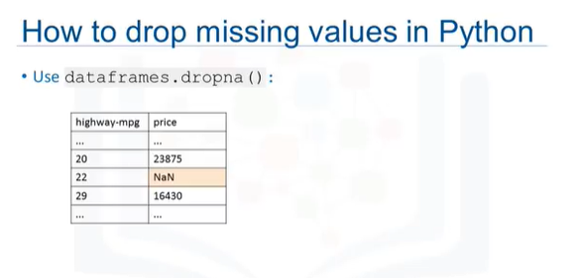

Now let’s go into how to drop missing values or replace missing values in Python.

To remove data that contains missing values, pandas library has a built-in method called ‘dropna’.

Essentially, with the dropna method, you can choose to drop rows or columns that contain missing values, like NaN.

Maintenant, nous allons voir comment supprimer les valeurs manquantes ou les remplacer en Python.

Pour supprimer les données contenant des valeurs manquantes, la bibliothèque pandas dispose d'une méthode intégrée appelée "dropna".

Essentiellement, avec la méthode dropna, vous pouvez choisir de supprimer les lignes ou les colonnes qui contiennent des valeurs manquantes, comme NaN.

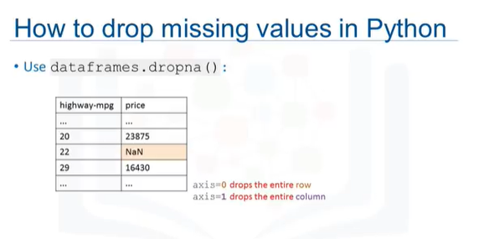

So you’ll need to specify “axis=0” to drop the rows, or “axis=1” to drop the columns that contain the missing values.

In this example, there is a missing value in the “price” column.

Since the price of used cars is what we’re trying to predict in our upcoming analysis, we’d have to remove the cars –the rows– that don’t have a listed price.

Vous devrez donc spécifier "axis=0" pour supprimer les lignes, ou "axis=1" pour supprimer les colonnes qui contiennent les valeurs manquantes.

Dans cet exemple, il y a une valeur manquante dans la colonne "prix".

Comme le prix des voitures d'occasion est ce que nous essayons de prévoir dans notre prochaine analyse, nous devons supprimer les voitures - les lignes - qui n'ont pas de prix indiqué.

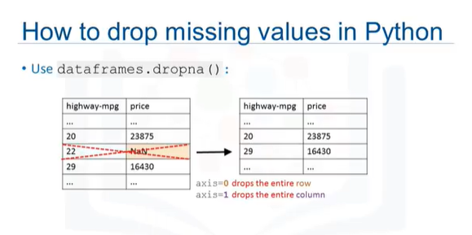

It can simply be done in one line of code using dataframe.dropna().

Setting the argument “inplace” to “true” allows the modification to be done on the dataset directly.

Il peut être simplement fait en une ligne de code en utilisant dataframe.dropna().

Le fait de mettre l'argument "inplace" à "true" permet de modifier directement l'ensemble de données.

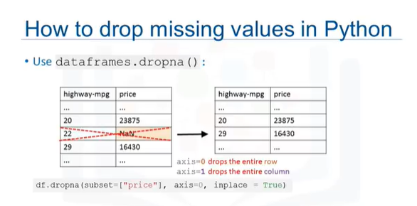

“Inplace=True” just writes the result back into the dataframe.

This is equivalent to this line of code.

"Inplace=True" réinscrit simplement le résultat dans le cadre de données.

Ceci est équivalent à cette ligne de code.

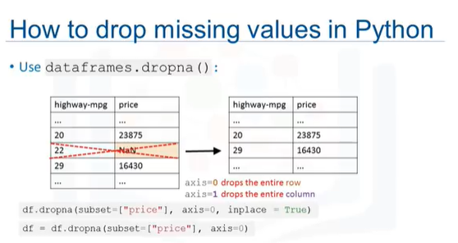

Don’t forget that this line of code does not change the dataframe, but is a good way to make sure that you are performing the correct operation.

N'oubliez pas que cette ligne de code ne modifie pas la trame de données, mais est un bon moyen de s'assurer que vous effectuez la bonne opération.

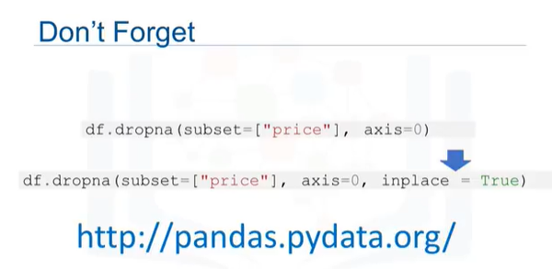

To modify the dataframe, you have to set the parameter "inplace" equal to true.

You should always check the documentation if you are not familiar with a function or method.

The pandas web page has lots of useful resources.

Pour modifier la trame de données, vous devez régler le paramètre "inplace" sur "true".

Vous devez toujours vérifier la documentation si vous n'êtes pas familier avec une fonction ou une méthode.

La page web des pandas contient de nombreuses ressources utiles.

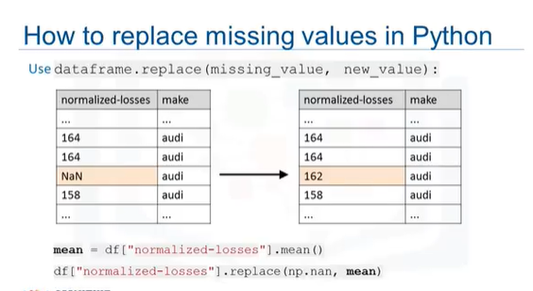

To replace missing values like NaNs with actual values, pandas library has a built in method called ‘replace’, which can be used to fill in the missing values with the newly calculated values.

As an example, assume that we want to replace the missing values of the variable ‘normalized-losses’ by the mean value of the variable.

Therefore, the missing value should be replaced by the average of the entries within that Column.

In Python, first we calculate the mean of the column.

Then we use the method “replace”, to specify the value we would like to be replaced as the first parameter, in this case, NaN.

The second parameter is the value we would like to replace it with: i.e., the mean, in this example.

This is a fairly simplified way of replacing missing values.

There are of course other techniques, such as replacing missing values for the average of the group, instead of the entire dataset.

Pour remplacer les valeurs manquantes comme les NaNs par des valeurs réelles, la bibliothèque des pandas dispose d'une méthode intégrée appelée "replace", qui peut être utilisée pour compléter les valeurs manquantes avec les nouvelles valeurs calculées.

Par exemple, supposons que nous voulions remplacer les valeurs manquantes de la variable "pertes normalisées" par la valeur moyenne de la variable.

Par conséquent, la valeur manquante doit être remplacée par la moyenne des entrées de cette colonne.

En Python, nous calculons d'abord la moyenne de la colonne.

Ensuite, nous utilisons la méthode "replace", pour spécifier la valeur que nous souhaitons remplacer comme premier paramètre, dans ce cas, NaN.

Le deuxième paramètre est la valeur avec laquelle nous souhaitons le remplacer : c'est-à-dire la moyenne, dans cet exemple.

C'est une façon assez simplifiée de remplacer les valeurs manquantes.

Il existe bien sûr d'autres techniques, telles que le remplacement des valeurs manquantes pour la moyenne du groupe, au lieu de l'ensemble des données.

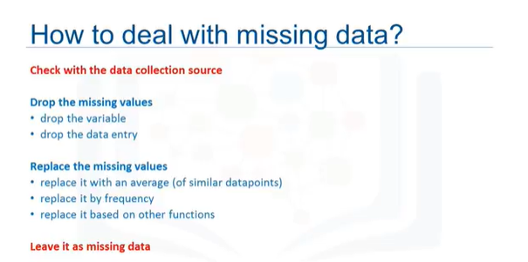

So we’ve gone through two ways in Python to deal with missing data.

We learned to drop problematic rows or columns containing missing values.

And then we learned how to replace missing values with other values.

But don’t forget the other ways to deal with missing data: you can always check for a higher quality dataset or source.

Or, in some cases, you may want to leave the missing data as missing data.

Nous sommes donc passés par deux voies en Python pour traiter les données manquantes.

Nous avons appris à supprimer les lignes ou colonnes problématiques contenant des valeurs manquantes.

Et puis nous avons appris à remplacer les valeurs manquantes par d'autres valeurs.

Mais n'oubliez pas les autres façons de traiter les données manquantes : vous pouvez toujours vérifier un ensemble de données ou une source de meilleure qualité.

Ou, dans certains cas, vous pouvez laisser les données manquantes comme données manquantes.

# Data Formatting in Python



In this video, we’ll look at the problem of data with different formats, units, and conventions, and the pandas methods that help us deal with these issues.

Data is usually collected from different places, by different people, which may be stored in different formats.

Data formatting means bringing data into a common standard of expression that allows users to make meaningful comparisons.

As a part of dataset cleaning, data formatting ensures that data is consistent and easily understandable.

Dans cette vidéo, nous allons examiner le problème des données avec différents formats, unités et conventions, et les méthodes de pandas qui nous aident à traiter ces questions.

Les données sont généralement collectées à différents endroits, par différentes personnes, et peuvent être stockées sous différents formats.

Le formatage des données signifie que les données sont regroupées dans une norme d'expression commune qui permet aux utilisateurs de faire des comparaisons significatives.

Dans le cadre du nettoyage des ensembles de données, le formatage des données permet de s'assurer que les données sont cohérentes et facilement compréhensibles.

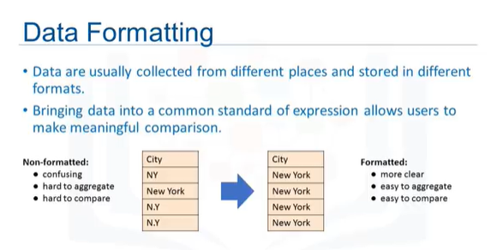

For example, people may use different expressions to represent New York City, such as N.Y., Ny, NY, and New York.

Sometimes, this “uncleaned” data is a good thing to see.

For example, if you’re looking at the different ways people tend to write “New York”, then this is exactly the data that you want.

Or if you’re looking for ways to spot fraud, perhaps writing “N dot Y dot” is more likely to predict an anomaly than if someone wrote out “New York” in full.

But perhaps, more often than not, we just simply want to treat them all as the same entity, or format, to make statistical analyses easier down the road.

Par exemple, les gens peuvent utiliser différentes expressions pour représenter la ville de New York, telles que N.Y., Ny, NY et New York.

Parfois, ces données "non nettoyées" sont une bonne chose à voir.

Par exemple, si vous observez les différentes façons dont les gens ont tendance à écrire "New York", alors c'est exactement la donnée que vous voulez.

Ou si vous cherchez des moyens de repérer la fraude, peut-être qu'écrire "N point Y point" est plus susceptible de prédire une anomalie que si quelqu'un écrivait "New York" au complet.

Mais peut-être que, le plus souvent, nous voulons simplement les traiter toutes comme une seule et même entité, ou un seul et même format, pour faciliter les analyses statistiques à l'avenir.

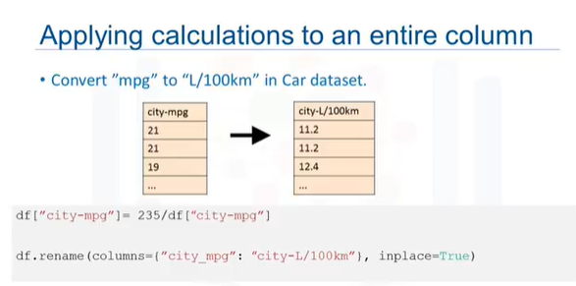

Referring to our used car dataset, there’s a feature named “city-mpg” in the dataset, which refers to a car fuel consumption in miles per gallon unit.

However, you may be someone who lives in a country that uses metric units.

So you would want to convert those values to L/100km --the metric version.

To transform mpg to L/100km we need to divide 235 by each value in the city-mpg column.

In Python, this can easily be done in one line of code.

You take the column and set it equal to 235 divided by the entire column.

In the second line of code, rename column name from "city-mpg" to "city-L/100km" using the dataframe.rename() method.

En ce qui concerne les données relatives aux voitures d'occasion, il existe une caractéristique appelée "city-mpg" dans l'ensemble de données, qui fait référence à la consommation de carburant d'une voiture en miles par gallon.

Cependant, vous pouvez être une personne qui vit dans un pays qui utilise les unités métriques.

Vous voudrez donc convertir ces valeurs en L/100km - la version métrique.

Pour transformer les mpg en L/100km, nous devons diviser 235 par chaque valeur de la colonne ville-mpg.

En Python, cela peut facilement être fait en une seule ligne de code.

Vous prenez la colonne et vous la mettez à 235 divisé par la colonne entière.

Sur la deuxième ligne de code, renommez le nom de la colonne de "city-mpg" en "city-L/100km" en utilisant la méthode dataframe.rename().

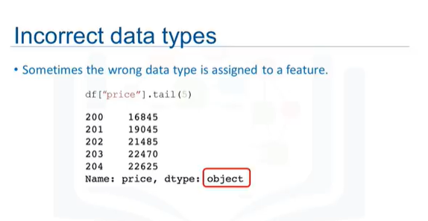

For a number of reasons, including when you import a dataset into Python, the data type may be incorrectly established.

For example, here we notice that the assigned data type to the price feature is “object” although the expected data type should really be an integer or float type.

It is important for later analysis to explore the feature’s data type and convert them to the correct data types; otherwise, the developed models later on may behave strangely, and totally valid data may end up being treated like missing data.

Pour un certain nombre de raisons, notamment lorsque vous importez un ensemble de données en Python, le type de données peut être incorrectement établi.

Par exemple, nous remarquons ici que le type de données attribué à la caractéristique de prix est "objet" alors que le type de données attendu devrait être en réalité un type entier ou flottant.

Il est important pour une analyse ultérieure d'explorer le type de données de la caractéristique et de les convertir en types de données corrects ; sinon, les modèles développés ultérieurement peuvent se comporter de manière étrange, et des données totalement valides peuvent finir par être traitées comme des données manquantes.

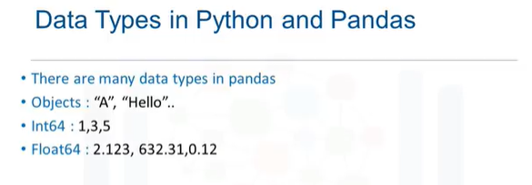

There are many data types in pandas.

Objects can be letters or words.

Int64 are integers.

And Floats are real numbers.

There are many others that we will not discuss.

Il existe de nombreux types de données dans les pandas.

Les objets peuvent être des lettres ou des mots.

Les Int64 sont des entiers.

Et les Floats sont des nombres réels.

Il y en a beaucoup d'autres dont nous ne parlerons pas.

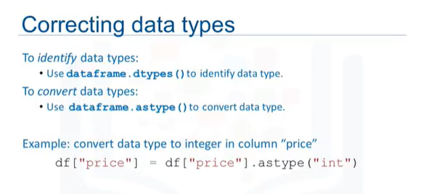

To identify a features data type, in Python we can use the dataframe.dtypes() method and check the datatype of each variable in a dataframe.

In the case of wrong datatypes, the method dataframe.astype() can be used to convert a datatype from one format to another.

For example, using astype(“int”) for the price column, you can convert the object column into an integer type variable.

Pour identifier un type de données de caractéristiques, en Python, nous pouvons utiliser la méthode dataframe.dtypes() et vérifier le type de données de chaque variable dans une trame de données.

En cas de mauvais types de données, la méthode dataframe.astype() peut être utilisée pour convertir un type de données d'un format à un autre.

Par exemple, en utilisant astype("int") pour la colonne des prix, vous pouvez convertir la colonne des objets en une variable de type entier.

# Data normalization in Python



In this video, we’ll be talking about data normalization, an important technique to understand in data pre-processing.

Dans cette vidéo, nous allons parler de la normalisation des données, une technique importante à comprendre dans le prétraitement des données.

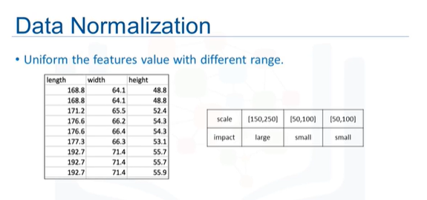

When we take a look at the used car data set, we notice in the data that the feature “length” ranges from 150 to 250, while feature “width” and “height” ranges from 50 to 100.

We may want to normalize these variables so that the range of the values is consistent.

This normalization can make some statistical analyses easier down the road.

By making the ranges consistent between variables, normalization enables a fairer comparison between the different features.

Making sure they have the same impact, it is also important for computational reasons.

Lorsque nous examinons l'ensemble des données relatives aux voitures d'occasion, nous constatons dans les données que la "longueur" des éléments varie de 150 à 250, tandis que la "largeur" et la "hauteur" des éléments varient de 50 à 100.

Nous pouvons vouloir normaliser ces variables afin que la plage des valeurs soit cohérente.

Cette normalisation peut faciliter certaines analyses statistiques à l'avenir.

En rendant les plages cohérentes entre les variables, la normalisation permet une comparaison plus juste entre les différentes caractéristiques.

Il est également important de s'assurer qu'elles ont le même impact, pour des raisons de calcul.

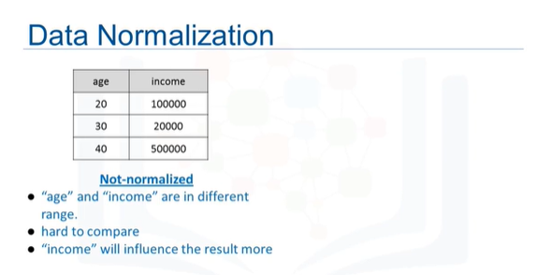

Here is another example that will help you understand why normalization is important.

Consider a dataset containing two features: “age” and “income”, where “age” ranges from 0 to 100, while “income” ranges from 0 to 20,000 and higher.

“income” is about 1,000 times larger than “age”, and ranges from 20,000 to 500,000.

So these two features are in very different ranges.

When we do further analysis, like linear regression, for example, the attribute “income” will intrinsically influence the result more, due to its larger value, but this doesn’t necessarily mean it is more ‘important’ as a predictor.

So, the nature of the data biases the linear regression model to weigh income more heavily than age.

Voici un autre exemple qui vous aidera à comprendre pourquoi la normalisation est importante.

Considérons un ensemble de données contenant deux caractéristiques : "âge" et "revenu", où "âge" va de 0 à 100, tandis que "revenu" va de 0 à 20 000 et plus.

Le "revenu" est environ 1 000 fois plus élevé que l'"âge", et varie de 20 000 à 500 000.

Ces deux caractéristiques se situent donc dans des fourchettes très différentes.

Lorsque nous effectuons une analyse plus approfondie, comme la régression linéaire, par exemple, l'attribut "revenu" influencera intrinsèquement davantage le résultat, en raison de sa valeur plus élevée, mais cela ne signifie pas nécessairement qu'il est plus "important" en tant que prédicteur.

Ainsi, la nature des données biaise le modèle de régression linéaire pour peser plus lourdement le revenu que l'âge.

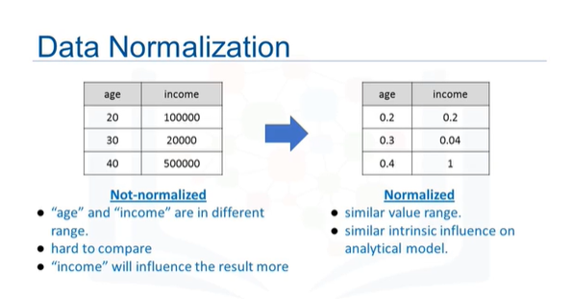

To avoid this, we can normalize these two variables into values that range from 0 to 1.

Compare the two tables at the right.

After normalization, both variables now have a similar influence on the models we will build later.

Pour éviter cela, nous pouvons normaliser ces deux variables en valeurs comprises entre 0 et 1.

Comparez les deux tableaux à droite.

Après normalisation, les deux variables ont maintenant une influence similaire sur les modèles que nous construirons plus tard.

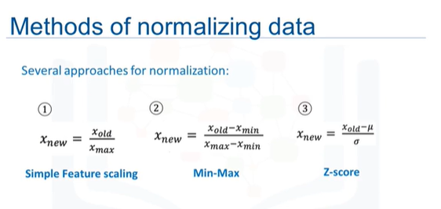

There are several ways to normalize data.

I will just outline three techniques.

The first method, called “simple feature scaling”, just divides each value by the maximum value for that feature.

This makes the new values range between 0 and 1.

The second method, called “Min-Max”, takes each value, X_old, subtracted from the minimum value of that feature, then divides by the range of that feature.

Again, the resulting new values range between 0 and 1.

The third method is called “z-score” or “standard score”.

In this formula, for each value, you subtract the Mu which is the average of the feature, and then divide by the standard deviation (sigma).

The resulting values hover around 0, and typically range between -3 and +3, but can be higher or lower.

Il existe plusieurs façons de normaliser les données.

Je me contenterai d'exposer trois techniques.

La première méthode, appelée "simple feature scaling", divise simplement chaque valeur par la valeur maximale de cette caractéristique.

Les nouvelles valeurs se situent ainsi entre 0 et 1.

La deuxième méthode, appelée "Min-Max", prend chaque valeur, X_old, soustraite de la valeur minimale de cette caractéristique, puis divisée par la plage de cette caractéristique.

Là encore, les nouvelles valeurs obtenues sont comprises entre 0 et 1.

La troisième méthode est appelée "z-score" ou "score standard".

Dans cette formule, pour chaque valeur, vous soustrayez le Mu qui est la moyenne de l'élément, puis vous le divisez par l'écart type (sigma).

Les valeurs résultantes tournent autour de 0, et se situent généralement entre -3 et +3, mais peuvent être supérieures ou inférieures.

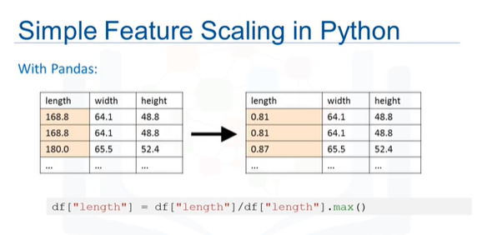

Following our earlier example, we can apply the normalization method on the “length” feature.

First, we use the simple feature scaling method, where we divide it by the maximum value in the feature.

Using the pandas method “max”, this can be done in just one line of code.

En suivant notre exemple précédent, nous pouvons appliquer la méthode de normalisation sur la caractéristique "longueur".

Tout d'abord, nous utilisons la méthode simple de mise à l'échelle de la caractéristique, où nous la divisons par la valeur maximale de la caractéristique.

En utilisant la méthode "max" de pandas, cela peut être fait en une seule ligne de code.

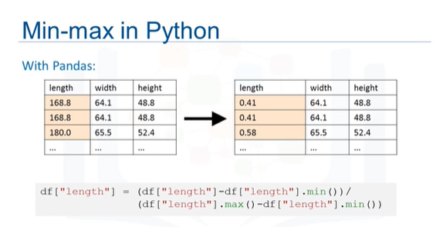

Here’s the Min-max method on the “length” feature.

We subtract each value by the minimum of that column, then divide it by the range of that column: the max minus the min.

Voici la méthode Min-max sur la fonction "longueur".

Nous soustrayons chaque valeur par le minimum de cette colonne, puis nous la divisons par l'étendue de cette colonne : le max moins le min.

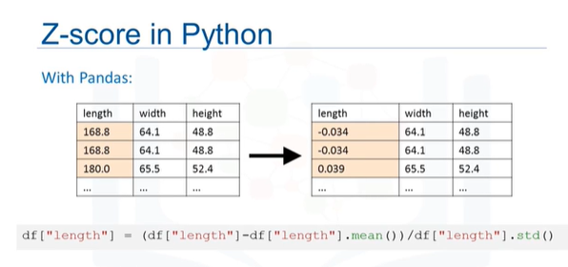

Finally we apply the Z-score method on length feature to normalize the values.

Here, we apply the mean() and std() method on the length feature.

mean() method will return the average value of the feature in the dataset, and std() method will return the standard deviation of the features in the dataset.

Enfin, nous appliquons la méthode du Z-score sur la caractéristique de longueur pour normaliser les valeurs.

Ici, nous appliquons les méthodes mean() et std() à la caractéristique de longueur.

La méthode mean() renvoie la valeur moyenne de l'élément dans l'ensemble de données, et la méthode std() renvoie l'écart type des éléments dans l'ensemble de données.

# Binning in Python



In this video, we’ll talk about binning as a method of data pre-processing.

Dans cette vidéo, nous allons parler du binning comme méthode de prétraitement des données.

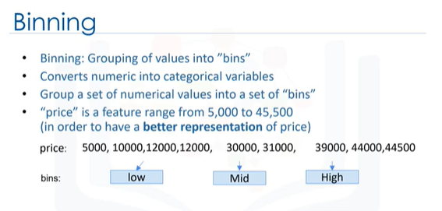

Binning is when you group values together into bins. For example, you can bin “age” into [0 to 5], [6 to 10], [11 to 15] and so on.

Sometimes, binning can improve accuracy of the predictive models.

In addition, sometimes we use data binning to group a set of numerical values into a smaller number of bins to have a better understanding of the data distribution.

As example, “price” here is an attribute range from 5,000 to 45,500.

Using binning, we categorize the price into three bins: low price, medium price, and high prices.

In the actual car dataset, ”price" is a numerical variable ranging from 5188 to 45400, it has 201 unique values.

We can categorize them into 3 bins: low, medium, and high-priced cars.

La mise en bac est le regroupement de valeurs dans des bacs. Par exemple, vous pouvez classer l'"âge" en [0 à 5], [6 à 10], [11 à 15], etc.

Parfois, le regroupement peut améliorer la précision des modèles prédictifs.

En outre, nous utilisons parfois la classification des données pour regrouper un ensemble de valeurs numériques dans un nombre plus restreint de casiers afin de mieux comprendre la distribution des données.

À titre d'exemple, le "prix" est ici une fourchette d'attributs allant de 5 000 à 45 500.

En utilisant le regroupement des données, nous classons le prix en trois catégories : prix bas, prix moyen et prix élevé.

Dans l'ensemble de données sur les voitures, "prix" est une variable numérique allant de 5188 à 45400, elle a 201 valeurs uniques.

Nous pouvons les classer en trois catégories : voitures à bas, moyen et haut prix.

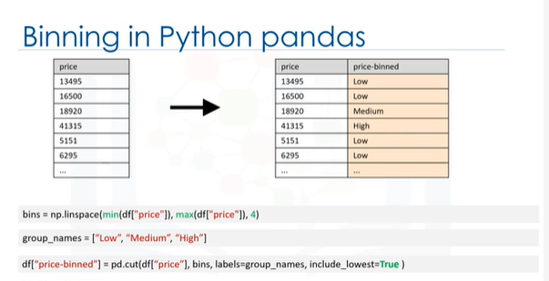

In Python we can easily implement the binning: We would like 3 bins of equal binwidth, so we need 4 numbers as dividers that are equal distance apart.

First we use the numpy function “linspace” to return the array “bins” that contains 4 equally spaced numbers over the specified interval of the price.

We create a list “group_names “ that contains the different bin names.

We use the pandas function ”cut” to segment and sort the data values into bins.

En Python, nous pouvons facilement mettre en œuvre le binning : Nous aimerions avoir 3 bacs de largeur égale, donc nous avons besoin de 4 nombres comme diviseurs qui sont à égale distance l'un de l'autre.

Nous utilisons d'abord la fonction numpy "linspace" pour retourner le tableau "bins" qui contient 4 nombres équidistants sur l'intervalle spécifié du prix.

Nous créons une liste "group_names" qui contient les différents noms de bacs.

Nous utilisons la fonction pandas "cut" pour segmenter et trier les valeurs des données dans les bacs.

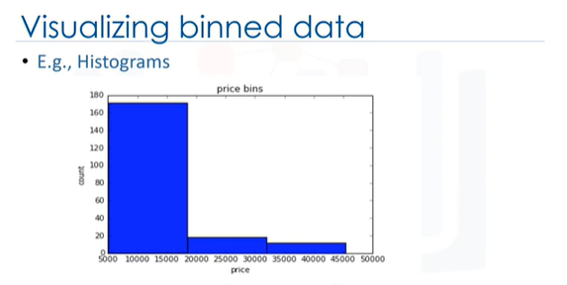

You can then use histograms to visualize the distribution of the data after they’ve been divided into bins.

This is the histogram that we plotted based on the binning that we applied in the price feature.

From the plot, it is clear that most cars have a low price, and only very few cars have high price.

Vous pouvez ensuite utiliser des histogrammes pour visualiser la répartition des données après leur division en bacs.

C'est l'histogramme que nous avons tracé en fonction de la mise en bacs que nous avons appliquée dans la caractéristique de prix.

Le graphique montre clairement que la plupart des voitures ont un prix bas, et que seules quelques voitures ont un prix élevé.

# Turning categorical variables into quantitative variables in Python

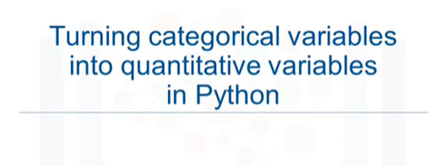

In this video, we’ll discuss how to turn categorical variables into quantitative variables in Python.

Dans cette vidéo, nous allons discuter de la façon de transformer les variables catégorielles en variables quantitatives en Python.

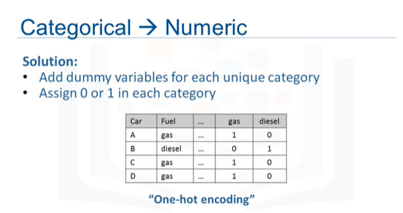

Most statistical models cannot take in objects or strings as input and, for model training, only take the numbers as inputs.

In the car dataset, the "fuel-type" feature as a categorical variable has two values, "gas" or "diesel”, which are in String format.

For further analysis, Jerry has to convert these variables into some form of numeric format.

We encode the values by adding new features corresponding to each unique element in the original feature we would like to encode.

In the case where the feature “Fuel” has two unique values, gas and diesel, we create two new features ‘gas’ and ‘diesel.'

When a value occurs in the original feature we set the corresponding value to one in the new feature; the rest of the features are set to zero.

La plupart des modèles statistiques ne peuvent pas prendre en compte les objets ou les chaînes de caractères comme entrée et, pour l'apprentissage des modèles, ne prennent en compte que les chiffres.

Dans l'ensemble de données sur les voitures, la caractéristique "type de carburant" en tant que variable catégorielle a deux valeurs, "gaz" ou "diesel", qui sont au format String.

Pour une analyse plus approfondie, Jerry doit convertir ces variables en une forme de format numérique.

Nous codons les valeurs en ajoutant de nouvelles caractéristiques correspondant à chaque élément unique de la caractéristique originale que nous souhaitons coder.

Dans le cas où la caractéristique "Fuel" a deux valeurs uniques, gaz et diesel, nous créons deux nouvelles caractéristiques "gas" et "diesel".

Lorsqu'une valeur apparaît dans la caractéristique originale, nous fixons la valeur correspondante à un dans la nouvelle caractéristique ; les autres caractéristiques sont fixées à zéro.

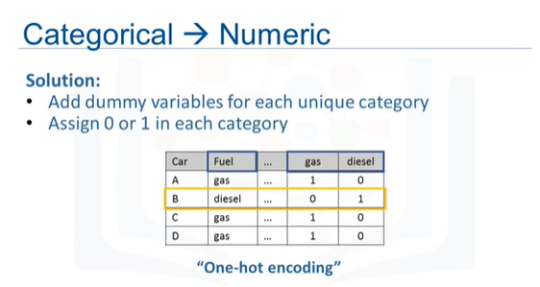

In the fuel example, for car B, the fuel value is diesel.

Therefore, we set the feature diesel equal to one and the gas feature to zero.

Dans l'exemple du carburant, pour la voiture B, la valeur du carburant est le diesel.

Par conséquent, nous avons réglé la caractéristique "diesel" à un et la caractéristique "gaz" à zéro.

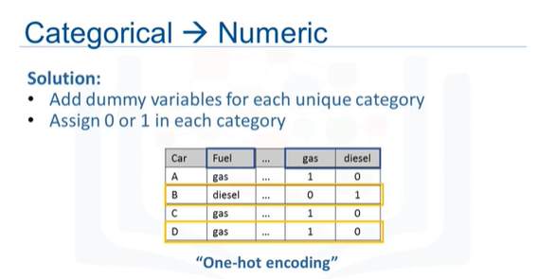

Similarly, for car D the fuel value is gas.

Therefore we set the feature gas equal to one and the feature diesel equal to zero.

This technique is often called “one-hot encoding”.

De même, pour la voiture D, la valeur du carburant est le gaz.

C'est pourquoi nous avons fixé la caractéristique gaz à un et la caractéristique diesel à zéro.

Cette technique est souvent appelée "codage en une seule fois".

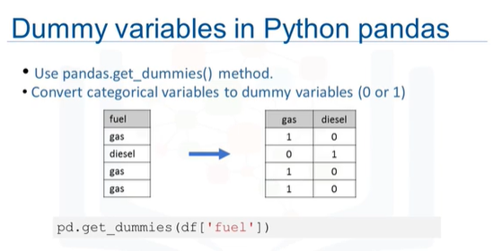

In pandas, we can use get_dummies() method to convert categorical variables to dummy variables.

In Python, transforming categorical variables to dummy variables is simple.

Following the example, pd.get_dummies() method gets the fuel-type column and creates the dataframe"dummy_variable_1".

The get_dummies() method automatically generates a list of numbers, each one corresponding to a particular category of the variable.

Dans les pandas, nous pouvons utiliser la méthode get_dummies() pour convertir les variables catégorielles en variables factices.

En Python, la transformation des variables catégorielles en variables factices est simple.

En suivant l'exemple, la méthode pd.get_dummies() récupère la colonne de type de carburant et crée le cadre de données "dummy_variable_1".

La méthode get_dummies() génère automatiquement une liste de nombres, chacun correspondant à une catégorie particulière de la variable.

# Module 3 -  Exploratory Data Analysis

* Descriptive Statistics
* Basic of Grouping
* ANOVA
* Correlation
* Correlation 2



In this module we’re going to cover the basics of Exploratory Data Analysis using Python.

Dans ce module, nous allons couvrir les bases de l'analyse exploratoire des données à l'aide de Python.

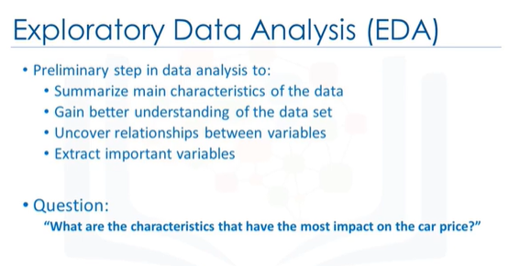

Exploratory Data Analysis, or in short “EDA”, is an approach to analyze data in order to:

- summarize main characteristics of the data - gain better understanding of the dataset,

- uncover relationships between different variables, and

- extract important variables for the problem we are trying to solve.

The main question we are trying to answer in this module is:

“What are the characteristics that have the most impact on the car price?”

We will be going through a couple of different useful exploratory data analysis techniques in order to answer this question.

L'analyse exploratoire des données, ou en bref "AED", est une approche qui consiste à analyser des données afin de

- de résumer les principales caractéristiques des données - de mieux comprendre l'ensemble des données,

- découvrir les relations entre les différentes variables, et

- d'extraire des variables importantes pour le problème que nous essayons de résoudre.

La principale question à laquelle nous essayons de répondre dans ce module est la suivante :

"Quelles sont les caractéristiques qui ont le plus d'impact sur le prix de la voiture ?"

Pour répondre à cette question, nous utiliserons différentes techniques d'analyse exploratoire des données.

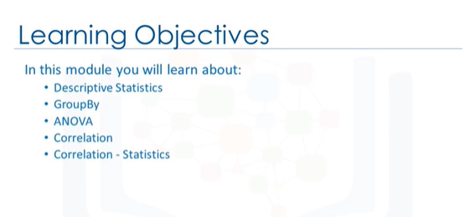

In this module you will learn about: Descriptive Statistics, which describe basic features of a dataset and obtains a short summary about the sample and measures of the data.

Basic of Grouping Data using group by, and how this can help to transform our dataset.

ANOVA, the analysis of variance, a statistical method in which the variation in a set of observations is divided into distinct components.

The Correlation between different variables.

And lastly, Advanced Correlation, where we’ll introduce you to various correlation statistical methods, namely Pearson Correlation and Correlation Heatmaps.

Dans ce module, vous en apprendrez davantage sur :

- Les statistiques descriptives, qui décrivent les caractéristiques de base d'un ensemble de données et obtiennent un bref résumé sur l'échantillon et les mesures des données.

- Les bases du regroupement des données à l'aide du regroupement par, et comment cela peut aider à transformer notre ensemble de données.

- ANOVA, l'analyse de la variance, une méthode statistique dans laquelle la variation d'un ensemble d'observations est divisée en composantes distinctes.

- La corrélation entre différentes variables.

- Et enfin, la corrélation avancée, où nous vous présenterons différentes méthodes statistiques de corrélation, à savoir la corrélation de Pearson et les cartes thermiques de corrélation.

# Descriptive Statistics



In this video, we’ll be talking about Descriptive Statistics.

Dans cette vidéo, nous parlerons de statistiques descriptives.

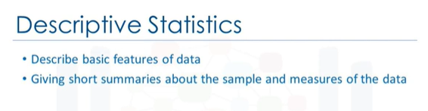

When you begin to analyze data, it’s important to first explore your data before you spend time building complicated models.

Lorsque vous commencez à analyser des données, il est important d'explorer d'abord vos données avant de passer du temps à construire des modèles compliqués.

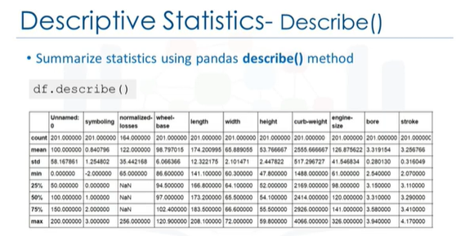

One easy way to do so is to calculate some descriptive statistics for your data.

Descriptive statistical analysis helps to describe basic features of a dataset and obtains a short summary about the sample and measures of the data.

Let’s show you a couple different useful methods.

One way in which we can do this is by using the describe() function in pandas.

Using the describe function and applying it on your dataframe, the "describe" function automatically computes basic statistics for all numerical variables.

It shows the mean, the total number of data points, the standard deviation, the quartiles and the extreme values.

Any NaN values are automatically skipped in these statistics.

This function will give you a clearer idea of the distribution of your different variables.

Une façon simple de le faire est de calculer quelques statistiques descriptives pour vos données.

L'analyse statistique descriptive aide à décrire les caractéristiques de base d'un ensemble de données et permet d'obtenir un bref résumé de l'échantillon et des mesures des données.

Nous allons vous montrer quelques méthodes utiles différentes.

L'une d'entre elles consiste à utiliser la fonction describe() dans les pandas.

En utilisant la fonction describe et en l'appliquant à votre cadre de données, la fonction "describe" calcule automatiquement des statistiques de base pour toutes les variables numériques.

Elle indique la moyenne, le nombre total de points de données, l'écart-type, les quartiles et les valeurs extrêmes.

Toutes les valeurs NaN sont automatiquement ignorées dans ces statistiques.

Cette fonction vous donnera une idée plus claire de la répartition de vos différentes variables.

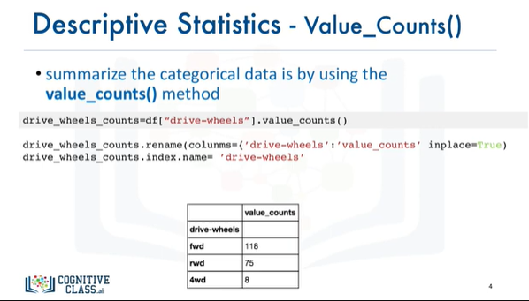

You could have also categorical variables in your dataset.

These are variables that can be divided up into different categories, or groups and have discrete values.

For example, in our dataset we have the drive system as a categorical variable, which consists of the categories: forward-wheel drive, rear-wheel drive, and four-wheel drive.

One way you can summarize the categorical data is by using the function value_counts().

We can change the name of the column to make it easier to read.

We see that we have 118 cars in the fwd (front wheel drive) category, 75 cars in the rwd (rear wheel drive) category, and 8 cars in the 4wd (four wheel drive) category.

Vous pouvez également avoir des variables catégorielles dans votre ensemble de données.

Il s'agit de variables qui peuvent être divisées en différentes catégories ou groupes et qui ont des valeurs discrètes.

Par exemple, dans notre ensemble de données, nous avons le système de transmission comme variable catégorielle, qui se compose des catégories : traction avant, traction arrière et quatre roues motrices.

Une façon de résumer les données catégorielles est d'utiliser la fonction value_counts().

On peut changer le nom de la colonne pour la rendre plus lisible.

Nous constatons que nous avons 118 voitures dans la catégorie des véhicules à traction avant, 75 voitures dans la catégorie des véhicules à traction arrière et 8 voitures dans la catégorie des véhicules à quatre roues motrices.

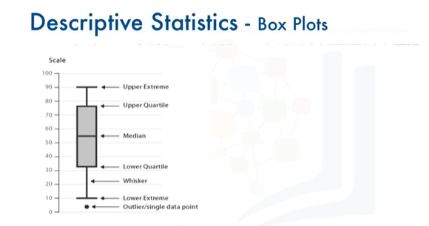

Boxplots are a great way to visualize numeric data, since you can visualize the various distributions of the data.

The main features that the boxplot shows are the median of the data, which represents where the middle datapoint is.

The Upper Quartile shows where the 75th percentile is, the Lower Quartile shows where the 25th percentile is.

The data between the Upper and Lower Quartile represents the Interquartile Range.

Next, you have the Lower and Upper Extremes.

These are calculated as 1.5 times the interquartile range above the 75th percentile, and as 1.5 times the IQR below the 25th percentile.

Finally, boxplots also display outliers as individual dots that occur outside the upper and lower extremes.

With boxplots, you can easily spot outliers and also see the distribution and skewness of the data.

Les boxplots sont un excellent moyen de visualiser des données numériques, puisque vous pouvez visualiser les différentes distributions des données.

Les principales caractéristiques du boxplot sont la médiane des données, qui représente l'endroit où se trouve le point de données central.

Le quartile supérieur indique où se trouve le 75e percentile, le quartile inférieur indique où se trouve le 25e percentile.

Les données entre le quartile supérieur et le quartile inférieur représentent l'écart interquartile.

Ensuite, vous avez les extrêmes inférieur et supérieur.

Ceux-ci sont calculés comme étant 1,5 fois l'écart interquartile au-dessus du 75e percentile, et comme étant 1,5 fois l'IQR en dessous du 25e percentile.

Enfin, les boxplots affichent également les valeurs aberrantes sous forme de points individuels qui se situent en dehors des extrêmes supérieurs et inférieurs.

Les boxplots vous permettent de repérer facilement les valeurs aberrantes et de voir la distribution et l'asymétrie des données.

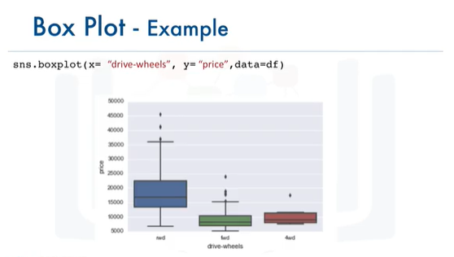

Boxplots make it easy to compare between groups.

In this example, using Boxplot we can see the distribution of different categories of the “drive-wheels” feature over price feature.

We can see that the distribution of price between the rwd (rear wheel drive) and the other categories are distinct, but the price for fwd (front wheel drive) and 4wd (four wheel drive) are almost indistinguishable.

Les boxplots facilitent la comparaison entre les groupes.

Dans cet exemple, le Boxplot nous permet de voir la répartition des différentes catégories de la caractéristique "roues motrices" par rapport à la caractéristique "prix".

Nous pouvons voir que la répartition des prix entre les catégories "roues motrices" (propulsion arrière) et les autres catégories est distincte, mais que les prix des "roues motrices" (traction avant) et des "quatre roues motrices" (quatre roues motrices) sont presque impossibles à distinguer.

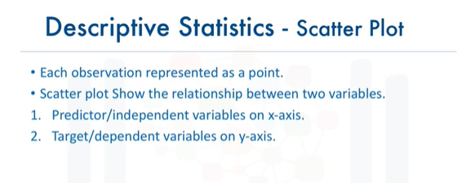

Often times we tend to see continuous variables in our data.

These data points are numbers contained in some range.

For example, in our dataset, price and engine size are continuous variables.

What if we want to understand the relationship between “engine size” and ”price”? Could engine size possibly predict the price of a car?

One good way to visualize this is using a scatter plot.

Each observation in a scatter plot is represented as a point.

This plot shows the relationship between two variables:

The predictor variable: is the variable that you are using to predict an outcome.

In this case, our predictor variable is the engine size.

The target variable: is the variable that you are trying to predict.

In this case, our target variable is the price, since this would be the outcome.

In a scatterplot, we typically set the predictor variable on the x-axis, or horizontal axis and we set the target variable on the y-axis or vertical axis.

Souvent, nous avons tendance à voir des variables continues dans nos données.

Ces points de données sont des nombres contenus dans une certaine fourchette.

Par exemple, dans notre ensemble de données, le prix et la taille du moteur sont des variables continues.

Que faire si nous voulons comprendre la relation entre "taille du moteur" et "prix" ? La taille du moteur pourrait-elle prédire le prix d'une voiture ?

Une bonne façon de visualiser cela est d'utiliser un nuage de points.

Chaque observation dans un diagramme de dispersion est représentée par un point.

Ce diagramme montre la relation entre deux variables :

La variable prédictive : c'est la variable que vous utilisez pour prédire un résultat.

Dans ce cas, notre variable prédictive est la taille du moteur.

La variable cible : c'est la variable que vous essayez de prédire.

Dans ce cas, notre variable cible est le prix, puisque ce serait le résultat.

Dans un nuage de points, nous fixons généralement la variable prédictive sur l'axe des x, ou axe horizontal, et nous fixons la variable cible sur l'axe des y, ou axe vertical.

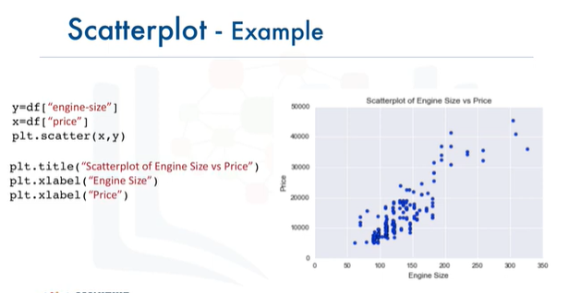

In this case, we will thus plot the engine size on the x-axis and the price on the y-axis.

We are using the Matplotlib function “scatter” here, taking in x and a y variable.

Something to note is that it’s always important to label your axes and write a general plot title, so that you know what you are looking at.

Dans ce cas, nous allons donc tracer la taille du moteur sur l'axe des x et le prix sur l'axe des y.

Nous utilisons ici la fonction "scatter" de Matplotlib, qui prend en compte la variable x et une variable y.

Il faut noter qu'il est toujours important d'étiqueter vos axes et d'écrire un titre général de la parcelle, afin de savoir ce que vous regardez.

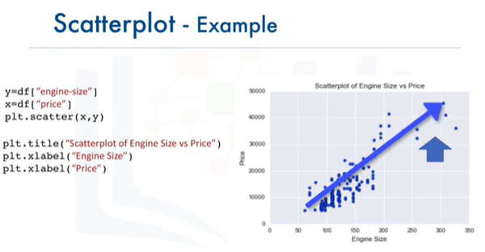

Now how is the variable Engine Size related to Price? From the scatterplot we see that as the engine size goes up, the price of the car also goes up.

This is giving us an initial indication that there is a positive linear relationship between these two variables.

Maintenant, comment la taille variable du moteur est-elle liée au prix ? Le nuage de points nous montre que plus la taille du moteur augmente, plus le prix de la voiture augmente également.

Cela nous donne une première indication qu'il existe une relation linéaire positive entre ces deux variables.

# GroupBy in Python



In this video, we’ll cover the basics of grouping and how this can help to transform our dataset.

Dans cette vidéo, nous aborderons les bases du regroupement et comment cela peut aider à transformer notre ensemble de données.

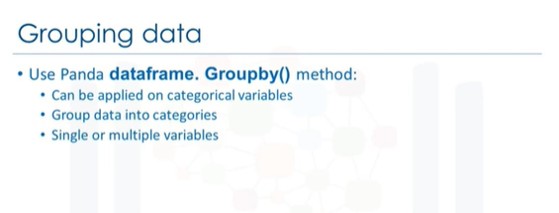

Assume you want to know: Is there any relationship between the different types of “drive system” (forward, rear and four-wheel drive) and the “price” of the vehicles?

If so, which type of “drive system” adds the most value to a vehicle?

It would be nice if we could group all the data by the different types of drive wheels, and compare the results of these different drive wheels against each other.

In pandas this can be done using the group by method.

The group by method is used on categorical variables, groups the data into subsets according to the different categories of that variable.

You can group by a single variable or you can group by multiple variables by passing in multiple variable names.

Je suppose que vous voulez savoir : Y a-t-il un rapport entre les différents types de "système de propulsion" (avant, arrière et quatre roues motrices) et le "prix" des véhicules ?

Si oui, quel type de "système d'entraînement" ajoute le plus de valeur à un véhicule ?

Il serait bon que nous puissions regrouper toutes les données selon les différents types de roues motrices, et comparer les résultats de ces différentes roues motrices entre eux.

Dans les pandas, cela peut être fait en utilisant le groupe par méthode.

Le groupe par méthode est utilisé sur des variables catégorielles, regroupe les données en sous-ensembles selon les différentes catégories de cette variable.

Vous pouvez grouper par une seule variable ou vous pouvez grouper par plusieurs variables en passant par plusieurs noms de variables.

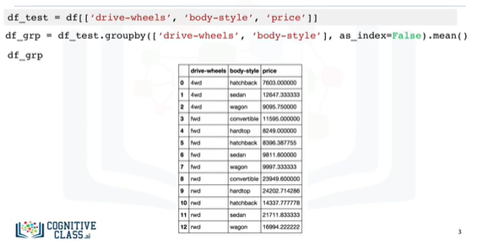

As an example, let’s say we are interested in finding the average price of vehicles and observe how they differ between different types of “body styles” and “drive wheels” variables.

To do this, we first pick out the three data columns we are interested in, which is done in the first line of code.

We then group the reduced data according to ‘drive wheels’ and ‘body style’ in the second line.

Since we are interested in knowing how the average price differs across the board, we can take the mean of each group and append this bit at the very end of line 2.

(The data is now grouped into subcategories and only the average price of each subcategory is shown.

We can see that, according to our data, rear wheel drive convertibles and rear wheel drive hardtops have the highest value, while four wheel drive hatchbacks have the lowest value.

A table of this form isn’t the easiest to read, and also not very easy to visualize.

À titre d'exemple, disons que nous sommes intéressés à trouver le prix moyen des véhicules et à observer comment ils diffèrent entre les différents types de variables "styles de carrosserie" et "roues motrices".

Pour ce faire, nous choisissons d'abord les trois colonnes de données qui nous intéressent, ce qui se fait dans la première ligne de code.

Nous regroupons ensuite les données réduites en fonction des "roues motrices" et du "style de carrosserie" dans la deuxième ligne.

Comme nous voulons savoir en quoi le prix moyen diffère d'un groupe à l'autre, nous pouvons prendre la moyenne de chaque groupe et ajouter ce bit à la toute fin de la deuxième ligne.

(Les données sont maintenant regroupées en sous-catégories et seul le prix moyen de chaque sous-catégorie est indiqué.

Nous pouvons voir que, d'après nos données, les cabriolets à propulsion arrière et les hard-tops à propulsion arrière ont la valeur la plus élevée, tandis que les hayons à quatre roues motrices ont la valeur la plus faible.

Un tableau de cette forme n'est pas le plus facile à lire, et aussi pas très facile à visualiser.

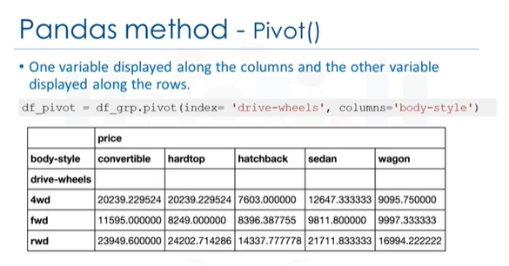

To make it easier to understand, we can transform this table to a pivot table by using the pivot method.

In the previous table, both ‘drive wheels’ and ‘body style’ were listed in columns.

A pivot table has one variable displayed along the columns and the other variable displayed along the rows.

Just with one line of code and by using the pandas pivot method, we can pivot the “body style” variable so it is displayed along the columns and the “drive wheels” will

be displayed along the rows.

The price data now becomes a rectangular grid, which is easier to visualize.

This is similar to what is usually done in Excel spreadsheets.

Pour faciliter la compréhension, nous pouvons transformer ce tableau en tableau croisé dynamique en utilisant la méthode du pivot.

Dans le tableau précédent, les "roues motrices" et le "style de carrosserie" étaient tous deux présentés en colonnes.

Dans un tableau croisé dynamique, une variable est affichée le long des colonnes et l'autre variable le long des lignes.

Avec une seule ligne de code et en utilisant la méthode du pivot des pandas, nous pouvons faire pivoter la variable "style de corps" de manière à ce qu'elle soit affichée le long des colonnes et que les "roues motrices"

s'affiche le long des lignes.

Les données sur les prix deviennent alors une grille rectangulaire, plus facile à visualiser.

Cette opération est similaire à ce qui se fait habituellement dans les feuilles de calcul Excel.

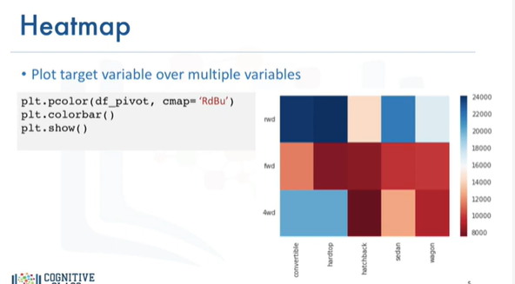

Another way to represent the pivot table is using a heatmap plot.

Heat map takes a rectangular grid of data and assigns a color intensity based on the data value at the grid points.

It is a great way to plot the target variable over multiple variables and through this get visual clues of the relationship between these variables and the target.

In this example, we use pyplot’s pcolor method to plot a heat map and convert the previous pivot table into a graphical form.

We specified the Red-blue color scheme.

In the output plot, each type of “body style” is numbered along the x-axis, and each type of “drive wheels” is numbered along the y-axis.

The average prices are plotted with varying colors based on their values, according to the color bar.

We see that the top section of the heat map seems to have higher prices than the bottom section.

Une autre façon de représenter le tableau croisé dynamique est d'utiliser un tracé de carte thermique.

La carte thermique prend une grille rectangulaire de données et attribue une intensité de couleur basée sur la valeur des données aux points de la grille.

C'est un excellent moyen de tracer la variable cible sur plusieurs variables et d'obtenir ainsi des indices visuels de la relation entre ces variables et la cible.

Dans cet exemple, nous utilisons la méthode pcolor de Pyplot pour tracer une carte de chaleur et convertir le tableau croisé dynamique précédent sous forme graphique.

Nous avons spécifié le schéma de couleur Rouge-bleu.

Dans le tracé de sortie, chaque type de "style de corps" est numéroté sur l'axe des x, et chaque type de "roues motrices" est numéroté sur l'axe des y.

Les prix moyens sont tracés avec des couleurs variables en fonction de leurs valeurs, selon la barre de couleur.

Nous voyons que la section supérieure de la carte thermique semble avoir des prix plus élevés que la section inférieure.

# Analysis of Variance ANOVA



In this video, we'll study Analysis of Variance.

Dans cette vidéo, nous allons étudier l'analyse de la variance.

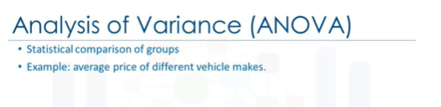

Assume that we want to analyze a categorical variable and see the correlation among different categories.

For example, consider the car dataset, the question we may ask is, how different categories of the Make feature (as a categorical variable) has impact on the price?

Supposons que nous voulions analyser une variable catégorielle et voir la corrélation entre les différentes catégories.

Par exemple, si l'on considère l'ensemble des données relatives aux voitures, la question que l'on peut se poser est la suivante : comment les différentes catégories de la marque (en tant que variable catégorielle) ont-elles un impact sur le prix ?

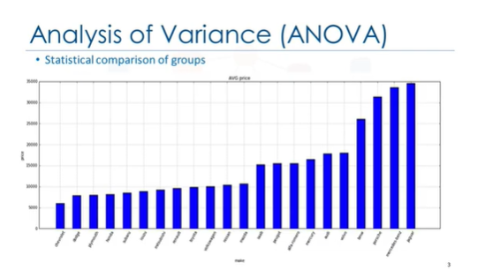

The diagram shows the average price of different vehicle makes.

We do see a trend of increasing prices as we move right along the graph.

But which category in the make feature has the most and which one has the least impact on the car price prediction?

To analyze categorical variables such as the "make" variable, we can use a method such as the ANOVA method.

Le diagramme montre le prix moyen des différentes marques de véhicules.

Nous constatons une tendance à l'augmentation des prix à mesure que nous avançons dans le graphique.

Mais quelle catégorie de la marque a le plus d'impact et laquelle a le moins d'impact sur la prévision du prix des voitures ?

Pour analyser les variables catégorielles telles que la variable "marque", nous pouvons utiliser une méthode telle que la méthode ANOVA.

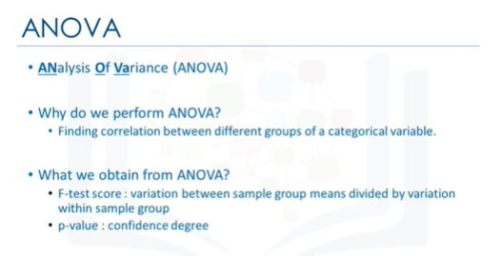

ANOVA is a statistical test that stands for "Analysis of Variance".

ANOVA can be used to find the correlation between different groups of a categorical variable.

According to the car dataset, we can use ANOVA to see if there is any difference in mean price for the different car makes such as Subaru and Honda.

The ANOVA test returns two values: the F-test score and the p-value.

The F-test calculates the ratio of variation between the groups's mean over the variation within each of the sample groups.

The p-value shows whether the obtained result is statistically significant.

L'ANOVA est un test statistique qui signifie "Analyse de la variance".

L'ANOVA peut être utilisée pour trouver la corrélation entre différents groupes d'une variable catégorielle.

Selon l'ensemble de données sur les voitures, nous pouvons utiliser l'ANOVA pour voir s'il y a une différence dans le prix moyen pour les différentes marques de voitures telles que Subaru et Honda.

Le test d'ANOVA renvoie deux valeurs : le score du test F et la valeur p.

Le test F calcule le rapport de la variation entre la moyenne des groupes sur la variation au sein de chacun des groupes de l'échantillon.

La valeur p indique si le résultat obtenu est statistiquement significatif.

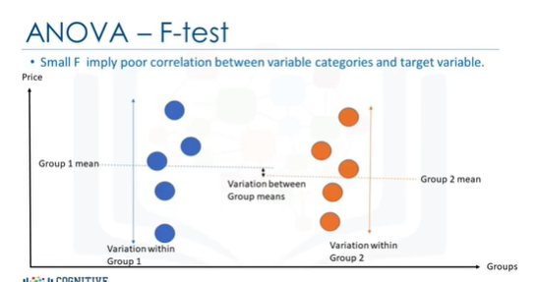

Without going too deep into the details, the F-test calculates the ratio of variation between group means over the variation within each of the sample group means.

This diagram illustrates a case where the F-test score would be small.

Because, as we can see the variation of the prices in each group of data is way larger than the differences between the average values of each group.

Looking at this diagram, assume that, group 1 is "Honda" and group 2 is "Subaru"; both are the make feature categories.

Since the F-score is small, the correlation between price as the target variable and the groupings is weak.

Sans trop entrer dans les détails, le test F calcule le rapport de la variation entre les moyennes de groupe sur la variation au sein de chacune des moyennes de groupe de l'échantillon.

Ce diagramme illustre un cas où le score au test F serait faible.

En effet, comme on peut le voir, la variation des prix dans chaque groupe de données est bien plus importante que les différences entre les valeurs moyennes de chaque groupe.

En regardant ce diagramme, supposons que le groupe 1 est "Honda" et le groupe 2 "Subaru" ; les deux sont les catégories de caractéristiques de la marque.

Comme le score F est faible, la corrélation entre le prix en tant que variable cible et les groupes est faible.

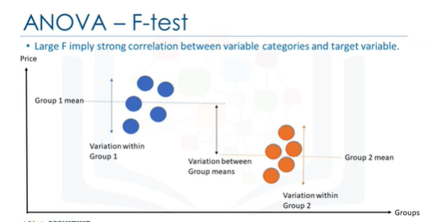

In this second diagram, we see a case where the F-test score would be large.

The variation between the averages of the two groups is comparable to the variations within the two groups.

Assume that group 1 is "Jaguar" and group 2 is "Honda"; both are the Make feature categories.

Since the F-score is large, thus the correlation is strong in this case.

Dans ce deuxième diagramme, nous voyons un cas où le score au test F serait important.

La variation entre les moyennes des deux groupes est comparable aux variations au sein des deux groupes.

Supposons que le groupe 1 soit "Jaguar" et le groupe 2 "Honda" ; les deux sont les catégories de caractéristiques de la marque.

Comme le score F est élevé, la corrélation est forte dans ce cas.

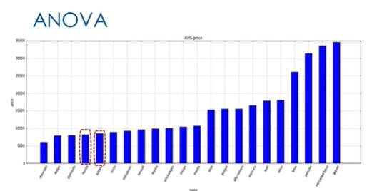

Getting back to our example, the bar chart shows the average price for different categories of the make feature.

As we can see from the bar chart, we expect a small F-score between "Hondas" and "Subarus" because there is a small difference between the average prices.

Pour revenir à notre exemple, le graphique en barres indique le prix moyen des différentes catégories de la marque.

Comme on peut le voir sur le graphique, on s'attend à une petite note F entre "Hondas" et "Subarus" car il y a une petite différence entre les prix moyens.

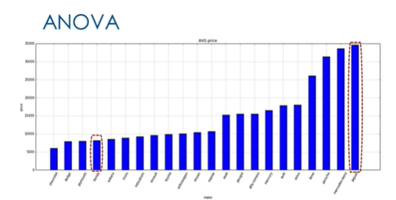

On the other hand, we can expect a large F-value between Hondas and Jaguars because the differences between the prices is very significant.

However, from this chart we do not know the exact variances, so let's perform an ANOVA test to see if our intuition is correct.

D'autre part, on peut s'attendre à une valeur F importante entre Hondas et Jaguars car les différences entre les prix sont très importantes.

Cependant, à partir de ce graphique, nous ne connaissons pas les écarts exacts, alors faisons un test d'ANOVA pour voir si notre intuition est correcte.

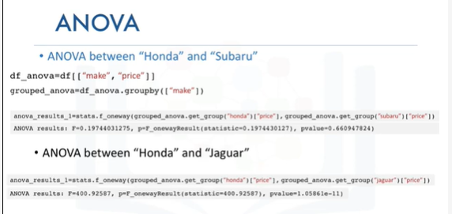

In the first line we extract the make and price data.

Then, we'll group the data by different makes.

The ANOVA test can be performed in Python using the f_oneway method as the built-in function of the Scipy package.

We pass in the price data of the two car make groups that we want to compare and it calculates the ANOVA results.

The results confirm what we guessed at first.

The prices between Hondas and Subarus are not significantly different, as the F-test score is less than 1 and p-value is larger than 0.05.

We can do the same for Honda and Jaguar.

The prices between Hondas and Jaguars are significantly different, since the F-score is very large (F = 401) and the p-value is larger than 0.05.

All in all, we can say that there is a strong correlation between a categorical variable and other variables, if the ANOVA test gives us a large F-test value and a small p-value.

À la première ligne, nous extrayons les données relatives à la marque et au prix.

Ensuite, nous regrouperons les données par marque.

Le test ANOVA peut être effectué en Python en utilisant la méthode f_oneway comme fonction intégrée du paquet Scipy.

Nous transmettons les données de prix des deux groupes de marques de voitures que nous voulons comparer et le système calcule les résultats de l'ANOVA.

Les résultats confirment ce que nous avions deviné au départ.

Les prix entre Hondas et Subarus ne sont pas significativement différents, car le score F-test est inférieur à 1 et la valeur p est supérieure à 0,05.

Nous pouvons faire la même chose pour Honda et Jaguar.

Les prix entre le Hondas et les Jaguars sont significativement différents, puisque le score F est très élevé (F = 401) et la valeur p est supérieure à 0,05.

Dans l'ensemble, nous pouvons dire qu'il existe une forte corrélation entre une variable catégorielle et d'autres variables, si le test ANOVA nous donne une grande valeur F et une petite valeur p.

# Correlation



In this video, we'll talk about the correlation between different variables.

Dans cette vidéo, nous allons parler de la corrélation entre différentes variables.

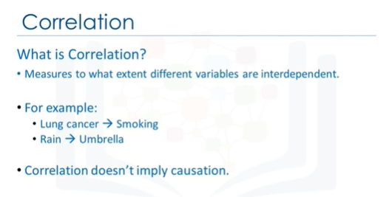

Correlation is a statistical metric for measuring to what extent different variables are interdependent.

In other words, when we look at two variables over time, if one variable changes how does this affect change in the other variable?

For example, smoking is known to be correlated to lung cancer.

Since you have a higher chance of getting lung cancer if you smoke.

In another example, there is a correlation between umbrella and rain variables where more precipitation means more people use umbrellas.

Also, if it doesn't rain people would not carry umbrellas.

Therefore, we can say that umbrellas and rain are interdependent and by definition they are correlated.

It is important to know that correlation doesn't imply causation.

In fact, we can say that umbrella and rain are correlated but we would not have enough information to say whether the umbrella caused the rain or the rain caused the umbrella.

In data science we usually deal more with correlation.

La corrélation est une mesure statistique qui permet d'évaluer dans quelle mesure différentes variables sont interdépendantes.

En d'autres termes, lorsque nous examinons deux variables dans le temps, si une variable change, comment cela affecte-t-il l'évolution de l'autre variable ?

Par exemple, on sait qu'il existe une corrélation entre le tabagisme et le cancer du poumon.

En effet, si vous fumez, vous avez plus de chances d'avoir un cancer du poumon.

Dans un autre exemple, il y a une corrélation entre les variables relatives aux parapluies et à la pluie : plus de précipitations signifie que plus de gens utilisent des parapluies.

En outre, s'il ne pleut pas, les gens ne porteraient pas de parapluie.

Par conséquent, nous pouvons dire que les parapluies et la pluie sont interdépendants et que, par définition, ils sont corrélés.

Il est important de savoir que la corrélation n'implique pas un lien de causalité.

En fait, nous pouvons dire que le parapluie et la pluie sont corrélés mais nous n'aurions pas assez d'informations pour dire si le parapluie a causé la pluie ou la pluie a causé le parapluie.

En science des données, nous traitons généralement davantage de corrélation.

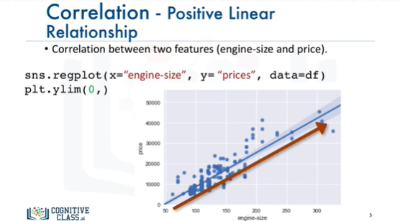

Let's look at the correlation between engine size and price.

This time we'll visualize these two variables using a scatter plot and an added linear line called a regression line, which indicates the relationship between the two.

The main goal of this plot is to see whether the engine size has any impact on the price.

In this example, you can see that the straight line through the data points is very steep which shows that there's a positive linear relationship between the two variables.

With increase in values of engine size, values of price go up as well and the slope of the line is positive.

So there is a positive correlation between engine size and price.

We can use seaborn.regplot to create the scatter plot.

Examinons la corrélation entre la taille du moteur et son prix.

Cette fois, nous allons visualiser ces deux variables à l'aide d'un diagramme de dispersion et d'une ligne linéaire supplémentaire appelée ligne de régression, qui indique la relation entre les deux.

L'objectif principal de ce diagramme est de voir si la taille du moteur a un impact sur le prix.

Dans cet exemple, vous pouvez voir que la ligne droite passant par les points de données est très raide, ce qui montre qu'il existe une relation linéaire positive entre les deux variables.

Lorsque la taille du moteur augmente, le prix augmente également et la pente de la ligne est positive.

Il y a donc une corrélation positive entre la taille du moteur et le prix.

Nous pouvons utiliser seaborn.regplot pour créer le nuage de points.

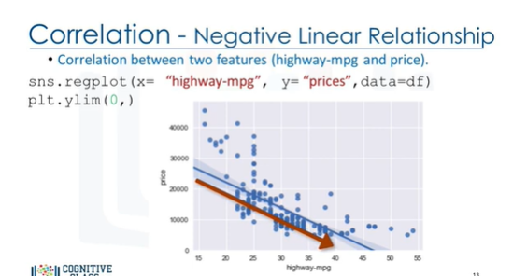

As another example, now let's look at the relationship between highway miles per gallon to see its impact on the car price.

As we can see in this plot, when highway miles per gallon value goes up the value price goes down.

Therefore there is a negative linear relationship between highway miles per gallon and price.

Although this relationship is negative the slope of the line is steep which means that the highway miles per gallon is still a good predictor of price.

These two variables are said to have a negative correlation.

A titre d'autre exemple, examinons maintenant la relation entre kilomètres d'autoroute par gallon pour voir son impact sur le prix des voitures.

Comme nous pouvons le voir dans ce graphique, lorsque la valeur des kilomètres parcourus par gallon augmente, le prix de la voiture diminue.

Il existe donc une relation linéaire négative entre le prix du gallon et le nombre de kilomètres parcourus sur les autoroutes.

Bien que cette relation soit négative, la pente de la ligne est forte, ce qui signifie que le prix au gallon est toujours un bon indicateur du prix.

On dit que ces deux variables ont une corrélation négative.

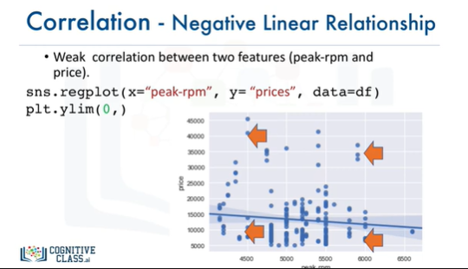

Finally, we have an example of a weak correlation.

For example, both low peak RPM and high values of peak RPM have low and high prices.

Therefore, we cannot use RPM to predict the values.

Enfin, nous avons un exemple de faible corrélation.

Par exemple, tant les valeurs de pic de régime basses que les valeurs de pic de régime élevées ont des prix bas et élevés.

Par conséquent, nous ne pouvons pas utiliser le RPM pour prédire les valeurs.

# Correlation - Statistics



In this video, we'll introduce you to various correlations statistical methods.

Dans cette vidéo, nous vous présenterons différentes méthodes statistiques de corrélation.

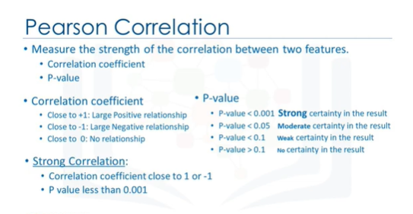

One way to measure the strength of the correlation between continuous numerical variable is by using a method called Pearson correlation.

Pearson correlation method will give you two values: the correlation coefficient and the P-value.

So how do we interpret these values?

For the correlation coefficient, a value close to 1 implies a large positive correlation, while a value close to negative 1 implies a large negative correlation, and a value close to zero implies no correlation between the variables.

Next, the P-value will tell us how certain we are about the correlation that we calculated.

For the P-value, a value less than.001 gives us a strong certainty about the correlation coefficient that we calculated.

A value between.001 and.05 gives us moderate certainty.

A value between.05 and.1 will give us a weak certainty.

And a P-value larger than.1 will give us no certainty of correlation at all.

We can say that there is a strong correlation when the correlation coefficient is close to 1 or negative 1, and the P-value is less than.001.

Une façon de mesurer la force de la corrélation entre une variable numérique continue est d'utiliser une méthode appelée corrélation de Pearson.

La méthode de corrélation de Pearson vous donnera deux valeurs : le coefficient de corrélation et la valeur P.

Alors comment interpréter ces valeurs ?

Pour le coefficient de corrélation, une valeur proche de 1 implique une corrélation positive importante, alors qu'une valeur proche de 1 négatif implique une corrélation négative importante, et qu'une valeur proche de zéro n'implique aucune corrélation entre les variables.

Ensuite, la valeur P nous indiquera dans quelle mesure nous sommes certains de la corrélation que nous avons calculée.

Pour la valeur P, une valeur inférieure à 0,001 nous donne une grande certitude quant au coefficient de corrélation que nous avons calculé.

Une valeur comprise entre 0,001 et 0,05 nous donne une certitude modérée.

Une valeur comprise entre 0,05 et 0,1 nous donne une faible certitude.

Et une valeur P supérieure à 0,1 ne nous donnera aucune certitude quant à la corrélation.

Nous pouvons dire qu'il y a une forte corrélation lorsque le coefficient de corrélation est proche de 1 ou négatif 1, et que la valeur P est inférieure à 0,001.

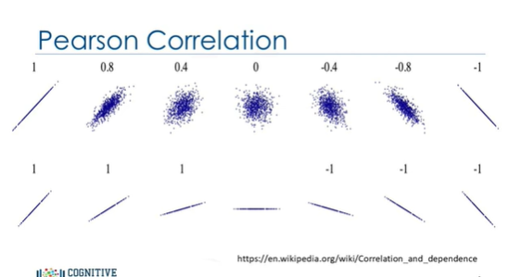

The following plot shows data with different correlation values.

Le graphique suivant montre des données avec différentes valeurs de corrélation.

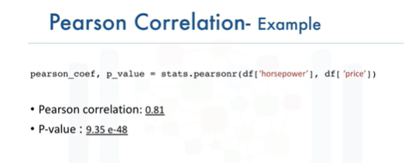

In this example, we want to look at the correlation between the variable's horsepower and car price.

See how easy you can calculate the Pearson correlation using the SI/PI stats package?

We can see that the correlation coefficient is approximately.8, and this is close to 1.

So there is a strong positive correlation.

We can also see that the P-value is very small, much smaller than.001.

And so we can conclude that we are certain about the strong positive correlation.

Dans cet exemple, nous voulons examiner la corrélation entre la puissance de la variable et le prix de la voiture.

Voyez comme il est facile de calculer la corrélation de Pearson en utilisant le paquet de statistiques SI/PI ?

Nous pouvons voir que le coefficient de corrélation est d'environ 0,8, et qu'il est proche de 1.

Il y a donc une forte corrélation positive.

Nous pouvons également voir que la valeur P est très faible, beaucoup plus petite que 0,001.

Et nous pouvons donc conclure que nous sommes certains de la forte corrélation positive.

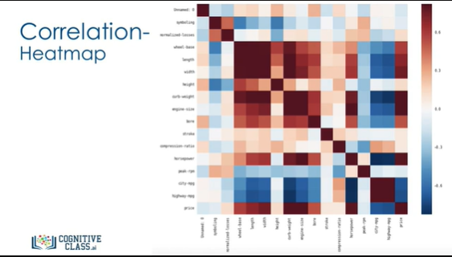

Taking all variables into account, we can now create a heatmap that indicates the correlation between each of the variables with one another.

The color scheme indicates the Pearson correlation coefficient, indicating the strength of the correlation between two variables.

En tenant compte de toutes les variables, nous pouvons maintenant créer une carte thermique qui indique la corrélation entre chacune des variables.

Le schéma de couleurs indique le coefficient de corrélation de Pearson, qui indique la force de la corrélation entre deux variables.

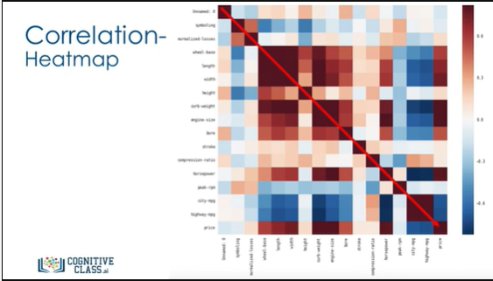

We can see a diagonal line with a dark red color, indicating that all the values on this diagonal are highly correlated.

This makes sense because when you look closer, the values on the diagonal are the correlation of all variables with themselves, which will be always 1.

This correlation heatmap gives us a good overview of how the different variables are related to one another and, most importantly, how these variables are related to price.

Nous pouvons voir une ligne diagonale de couleur rouge foncé, indiquant que toutes les valeurs de cette diagonale sont fortement corrélées.

C'est logique car si l'on regarde de plus près, les valeurs de la diagonale sont la corrélation de toutes les variables avec elles-mêmes, qui sera toujours de 1.

Cette carte thermique de corrélation nous donne un bon aperçu de la façon dont les différentes variables sont liées les unes aux autres et, surtout, de la façon dont ces variables sont liées au prix.

# Module 4 - Model Development

* Simple and Multiple Linear Regression
* Model Evaluation using Visualization
* Polynomial Regression and Pipelines
* R-squared and MSE for In-Sample Evaluation
* Prediction and Decision Making

# Model Development



In this video, we will examine model development by trying to predict the price of a car using our dataset.

Dans cette vidéo, nous allons examiner le développement de modèles en essayant de prédire le prix d'une voiture à l'aide de notre ensemble de données.

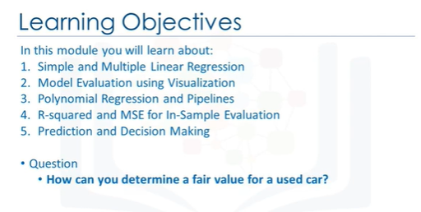

In this module you will learn about:

- Simple and Multiple Linear Regression

- Model Evaluation using Visualization

- Polynomial Regression and Pipelines

- R-squared and MSE for In-Sample Evaluation

- Prediction and Decision Making

- And how can you determine a fair value for a used car?

Dans ce module, vous en apprendrez davantage sur :

- Régression linéaire simple et multiple

- Évaluation du modèle à l'aide de la visualisation

- Régression polynomiale et pipelines

- R-carré et ESM pour l'évaluation en échantillon

- Prévision et prise de décision

- Et comment déterminer la juste valeur d'une voiture d'occasion ?

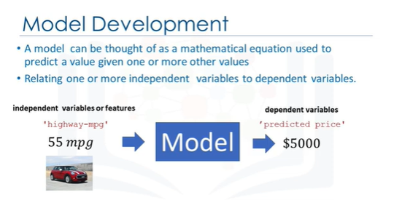

A model or estimator can be thought of as a mathematical equation used to predict a value given one or more other values.

Relating one or more independent variables or features to dependent variables.

For example, you input a car model’s highway miles per gallon (MPG) as the independent variable or feature, the output of the model or dependent variable is the price.

Un modèle ou un estimateur peut être considéré comme une équation mathématique utilisée pour prédire une valeur donnée par une ou plusieurs autres valeurs.

Relier une ou plusieurs variables ou caractéristiques indépendantes à des variables dépendantes.

Par exemple, vous entrez le nombre de kilomètres par gallon (MPG) d'un modèle de voiture comme variable indépendante ou caractéristique, la sortie du modèle ou de la variable dépendante est le prix.

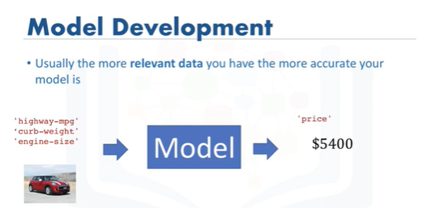

Usually the more relevant data you have the more accurate your model is.

For example, you input multiple independent variables or features to your model.

Therefore, your model may predict a more accurate price for the car.

En général, plus les données sont pertinentes, plus votre modèle est précis.

Par exemple, vous entrez plusieurs variables ou caractéristiques indépendantes dans votre modèle.

Par conséquent, votre modèle peut prévoir un prix plus précis pour la voiture.

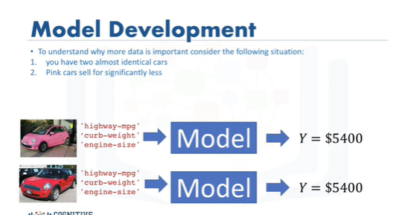

To understand why more data is important, consider the following situation:

- You have two almost identical cars - Pink cars sell for significantly less

You want to use your model to determine the price of two cars, one pink, one red.

If your model's independent variables or features do not include color, your model will predict the same price for cars that may sell for much less.

Pour comprendre pourquoi il est important de disposer de plus de données, examinez la situation suivante :

- Vous avez deux voitures presque identiques - Les voitures roses se vendent beaucoup moins cher

Vous voulez utiliser votre modèle pour déterminer le prix de deux voitures, l'une rose, l'autre rouge.

Si les variables indépendantes ou les caractéristiques de votre modèle n'incluent pas la couleur, votre modèle prédira le même prix pour des voitures qui pourraient se vendre beaucoup moins cher.

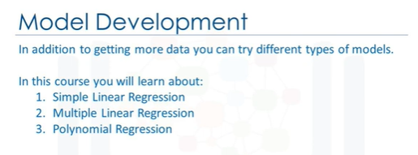

In addition to getting more data, you can try different types of models.

In this course you will learn about:

- Simple Linear Regression

- Multiple Linear Regression

- And, Polynomial Regression

En plus d'obtenir davantage de données, vous pouvez essayer différents types de modèles.

Dans ce cours, vous en apprendrez davantage sur :

- Régression linéaire simple

- Régression linéaire multiple

- Et, la régression polynomiale

# Linear and Multiple Linear Regression



In this video, we’ll be talking about simple linear regression and multiple linear regression.

Dans cette vidéo, nous parlerons de la régression linéaire simple et de la régression linéaire multiple.

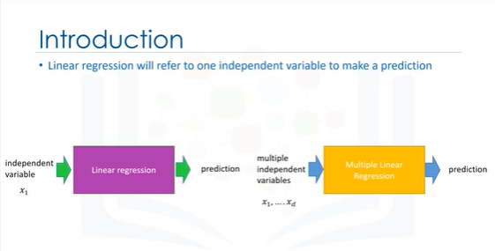

Linear Regression will refer to one independent variable to make a prediction.

Multiple Linear Regression will refer to multiple independent variables to make a prediction.

La régression linéaire se réfère à une variable indépendante pour faire une prédiction.

La régression linéaire multiple se réfère à plusieurs variables indépendantes pour faire une prédiction.

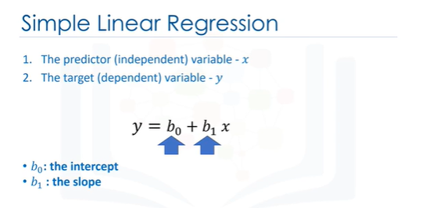

Simple Linear Regression (or SLR) is: A method to help us understand the relationship between two variables: The predictor (independent) variable x, and the target (dependent) variable y.

We would like to come up with a linear relationship between the variables shown here.

- The parameter b zero is the intercept

- The parameter b one is the slope When we fit or train the model, we will come up with these parameters.

This step requires lots of math, so we will not focus on this part.

Let’s clarify the prediction step.

La régression linéaire simple (ou SLR) est : Une méthode pour nous aider à comprendre la relation entre deux variables : La variable prédictive (indépendante) x, et la variable cible (dépendante) y.

Nous aimerions établir une relation linéaire entre les variables présentées ici.

- Le paramètre b zéro est l'intercept

- Le paramètre b 1 est la pente Lorsque nous ajusterons ou formerons le modèle, nous obtiendrons ces paramètres.

Cette étape nécessite beaucoup de calculs, c'est pourquoi nous ne nous concentrerons pas sur cette partie.

Clarifions l'étape de la prédiction.

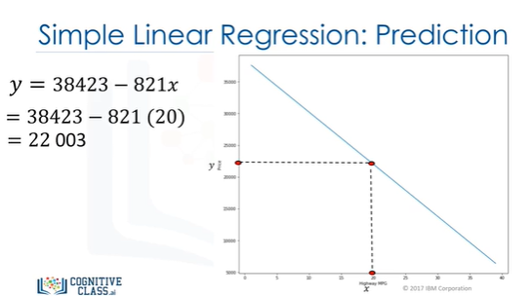

It’s hard to figure out how much a car costs, but the Highway Miles per Gallon is in the owner’s manual.

Il est difficile de savoir combien coûte une voiture, mais le nombre de miles par gallon est indiqué dans le manuel du propriétaire.

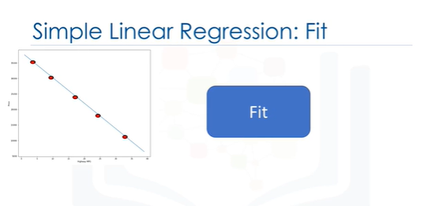

If we assume, there is a linear relationship between these variables, we can use this relationship to formulate a model to determine the price of the car.

If the Highway Miles per Gallon is 20, we can input his value into the model to obtain a prediction of $22,000.

In order to determine the line, we take data points from our data set marked in red here.

Si nous supposons qu'il existe une relation linéaire entre ces variables, nous pouvons utiliser cette relation pour formuler un modèle permettant de déterminer le prix de la voiture.

Si le nombre de miles d'autoroute par gallon est de 20, nous pouvons entrer sa valeur dans le modèle pour obtenir une prédiction de 22 000 $.

Afin de déterminer la ligne, nous prenons des points de données de notre ensemble de données marqués en rouge ici.

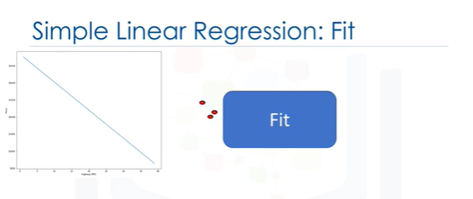

We then use these training points to fit our model; the results of the training points are the parameters.

Nous utilisons ensuite ces points de formation pour adapter notre modèle ; les résultats des points de formation sont les paramètres.

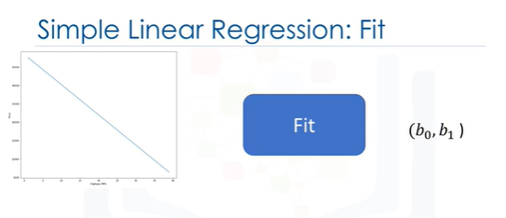

We usually store the data points in two dataframe or numpy arrays.

Nous stockons généralement les points de données dans deux cadres de données ou tableaux numériques.

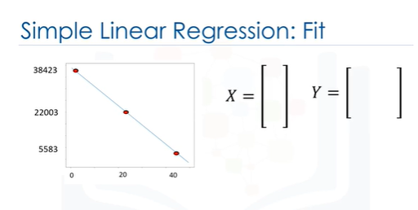

The value we would like to predict is called the target that we store in the array y, we store the dependent variable in the dataframe or array X.

La valeur que nous aimerions prédire est appelée la cible que nous stockons dans le tableau y, nous stockons la variable dépendante dans le cadre de données ou le tableau X.

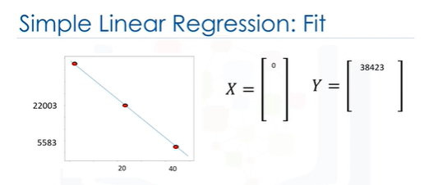

Each sample corresponds to a different row in each dataframe or array.

Chaque échantillon correspond à une ligne différente dans chaque trame ou tableau de données.

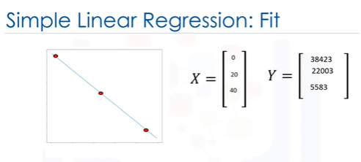

In many cases, many factors influence how much people pay for a car, for example, make or how old the car is.

Dans de nombreux cas, de nombreux facteurs influencent le montant que les gens paient pour une voiture, par exemple, la marque ou l'âge de la voiture.

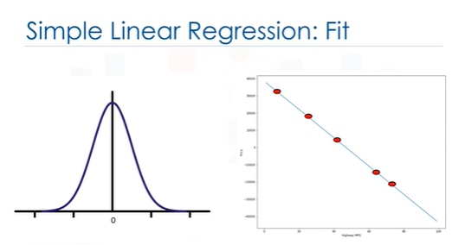

In this model, this uncertainty is taken into account by assuming a small random value is added to the point on the line; this is called noise.

The figure on the left shows the distribution of the noise.

Dans ce modèle, cette incertitude est prise en compte en supposant qu'une petite valeur aléatoire est ajoutée au point sur la ligne ; c'est ce qu'on appelle le bruit.

La figure de gauche montre la répartition du bruit.

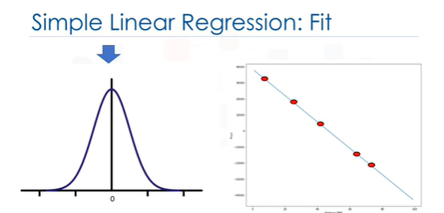

The vertical axis shows the value added and the horizontal axis illustrates the probability that the value will be added.

Usually, a small positive value is added, or a small negative value.

L'axe vertical montre la valeur ajoutée et l'axe horizontal illustre la probabilité que cette valeur soit ajoutée.

Habituellement, une petite valeur positive est ajoutée, ou une petite valeur négative.

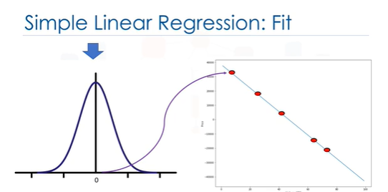

Sometimes large values are added, but for the most part, the values added are near zero.

Parfois, de grandes valeurs sont ajoutées, mais dans la plupart des cas, les valeurs ajoutées sont proches de zéro.

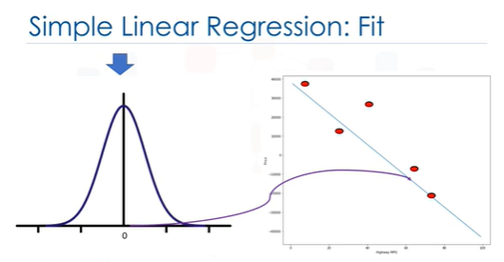

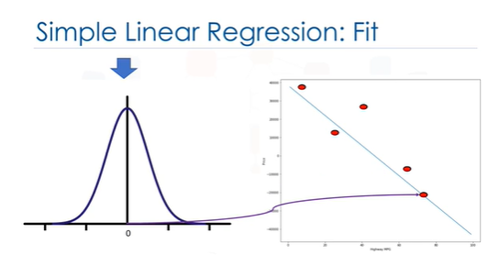

We can summarize the process like this:

Nous pouvons résumer le processus comme suit :

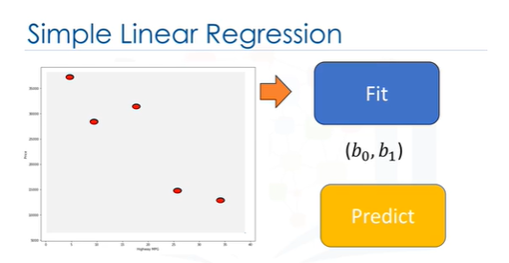

- We have a set of training points

- We use these training points to fit or train the model and get parameters

- Nous disposons d'un ensemble de points de formation

- Nous utilisons ces points de formation pour adapter ou entraîner le modèle et obtenir des paramètres

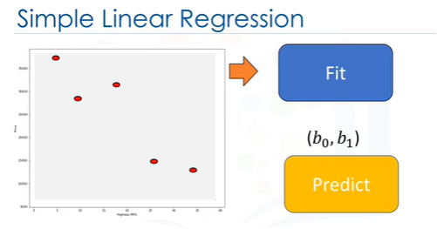

- We then use these parameters in the model

- We now have a model; we use the hat on the y to denote the model is an estimate

- Nous utilisons ensuite ces paramètres dans le modèle

- Nous avons maintenant un modèle ; nous utilisons le chapeau sur le y pour indiquer que le modèle est une estimation

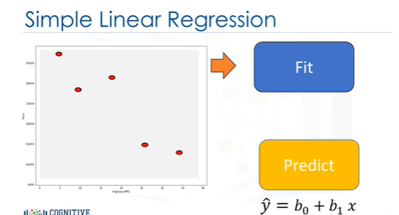

- We can use this model to predict values that we haven't seen.

- Nous pouvons utiliser ce modèle pour prédire des valeurs que nous n'avons pas vues.

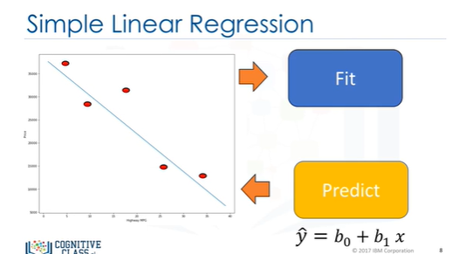

For example, we have no car with 20 Highway Miles per Gallon, we can use our model to make a prediction for the price of this car.

Par exemple, nous n'avons pas de voiture avec 20 miles d'autoroute par gallon, nous pouvons utiliser notre modèle pour faire une prédiction sur le prix de cette voiture.

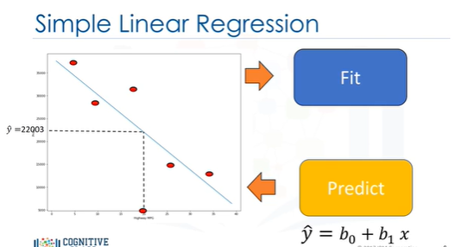

But don't forget our model is not always correct.

We can see this by comparing the predicted value to the actual value.

We have a sample for 10 Highway Miles per Gallon, but the predicted value does not match the actual value.

If the linear assumption is correct this error is due to the noise but there can be other reasons.

Mais n'oubliez pas que notre modèle n'est pas toujours correct.

Nous pouvons le constater en comparant la valeur prédite à la valeur réelle.

Nous avons un échantillon pour 10 miles d'autoroute par gallon, mais la valeur prédite ne correspond pas à la valeur réelle.

Si l'hypothèse linéaire est correcte, cette erreur est due au bruit, mais il peut y avoir d'autres raisons.

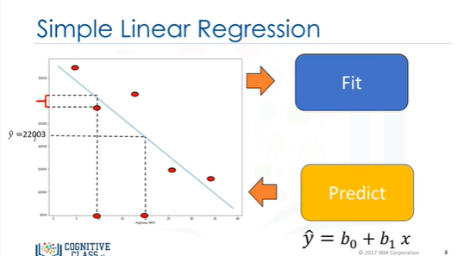

To fit the model in Python, first we import linear model from scikit-learn; then Create a Linear Regression Object using the constructor.

Pour adapter le modèle en Python, nous importons d'abord le modèle linéaire de scikit-learn ; puis nous créons un objet de régression linéaire à l'aide du constructeur.

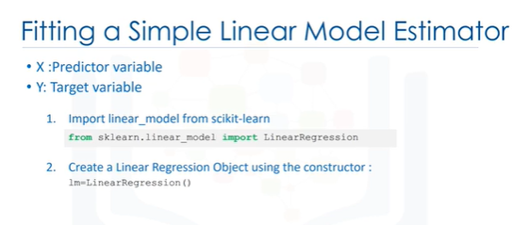

We define the predictor variable and target variable.

Nous définissons la variable prédictive et la variable cible.

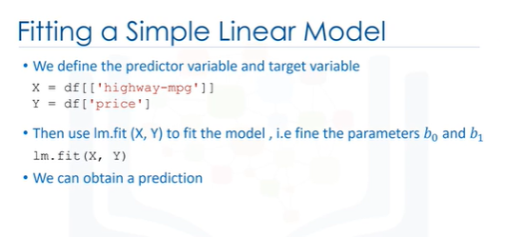

Then use the method fit to fit the model and find the parameters b0 and b1.

The input are the features and the targets.

We can obtain a prediction using the method predict.

Utilisez ensuite la méthode d'ajustement au modèle et trouvez les paramètres b0 et b1.

Les données d'entrée sont les caractéristiques et les cibles.

Nous pouvons obtenir une prédiction en utilisant la méthode predict.

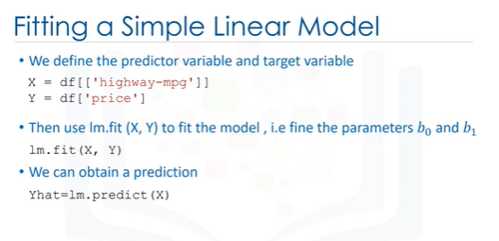

The output is an array, the array has the same number of samples as the input X.

La sortie est un tableau, le tableau a le même nombre d'échantillons que l'entrée X.

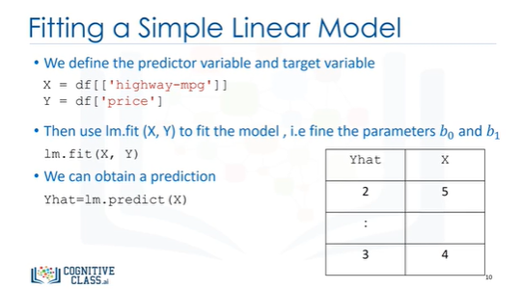

The intercept (b0) is an attribute of the object “lm”.

L'interception (b0) est un attribut de l'objet "lm".

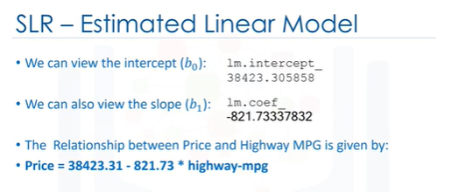

The slope (b1) is also an attribute of the object “lm”.

The Relationship between Price and Highway MPG is given by this equation in bold: “Price = 38,423.31 minus 821.73 times highway mpg” like the equation we discussed before.

La pente (b1) est également un attribut de l'objet "lm".

La relation entre le prix et la MPG de l'autoroute est donnée par cette équation en gras : "Prix = 38 423,31 moins 821,73 fois le mpg de l'autoroute" comme l'équation que nous avons abordée précédemment.

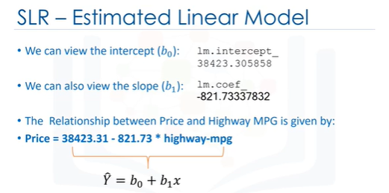

Multiple Linear Regression is used to explain the relationship between

- One continuous target (Y) variable, and

- Two or more predictor (X) variables.

La régression linéaire multiple est utilisée pour expliquer la relation entre

- Une variable cible continue (Y), et

- Deux ou plusieurs variables prédicteurs (X).

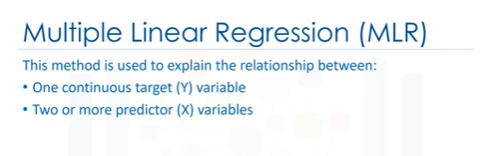

If we have for example 4 predictor variables, then:

- B0: intercept (X=0) - B1: the coefficient or parameter of 𝑋1:

- B2: the coefficient of parameter 𝑋2: and so on

Si nous avons par exemple 4 variables prédictives, alors :

- B0 : intercept (X=0) - B1 : le coefficient ou paramètre de 𝑋1 :

- B2 : le coefficient du paramètre 𝑋2 : et ainsi de suite

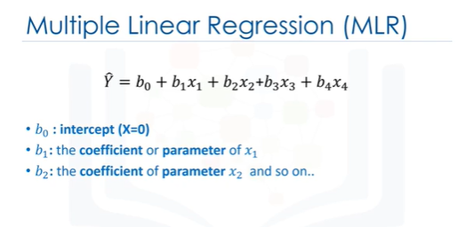

If there are only two variables then we can visualize the values.

S'il n'y a que deux variables, nous pouvons alors visualiser les valeurs.

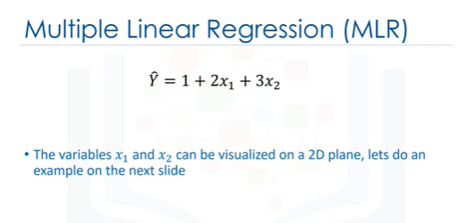

Consider the following function.

The variables 𝑋1and 𝑋2 can be visualized on a 2D plane; let’s do an example on the next slide.

Considérez la fonction suivante.

Les variables 𝑋1and 𝑋2 peuvent être visualisées sur un plan 2D ; faisons un exemple sur la diapositive suivante.

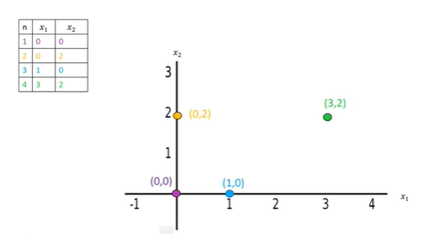

The table contains different values of the predictor variables 𝑋1 and 𝑋2.

The position of each point is placed on the 2D plane, color coded accordingly.

Le tableau contient différentes valeurs des variables prédicteurs 𝑋1 et 𝑋2.

La position de chaque point est placée sur le plan 2D, codée par couleur en conséquence.

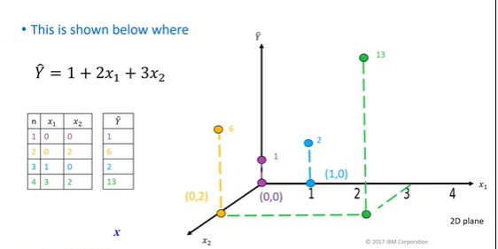

Each value of the predictor variables 𝑋1 and 𝑋2 will be mapped to a new value 𝑌 (y hat) the new values of 𝑌 (y hat) are mapped in the vertical direction, with height proportional to the value that yhat takes.

We can fit the Multiple linear regression as follows:

- We can extract the 4 predictor variables and store them in the variable Z.

- Then train the model as before using the method train, with the features or depended variables and the targets : (colon).

Chaque valeur des variables prédicteurs 𝑋1 et 𝑋2 sera mappée à une nouvelle valeur 𝑌 (y hat) ; les nouvelles valeurs de 𝑌 (y hat) sont mappées dans le sens vertical, avec une hauteur proportionnelle à la valeur que prend yhat.

Nous pouvons ajuster la régression linéaire multiple comme suit :

- Nous pouvons extraire les 4 variables prédicteurs et les stocker dans la variable Z.

- Ensuite, nous formons le modèle comme précédemment en utilisant la méthode train, avec les caractéristiques ou les variables dépendantes et les cibles : (deux-points).

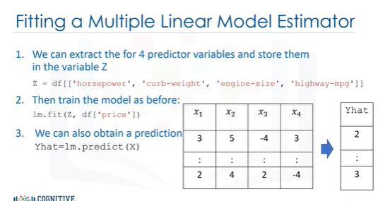

We can also obtain a prediction using the method predict.

In this case, the input is an array or dataframe with 4 columns, the number of rows correspond to the number of samples.

The output is an array with the same number of elements as number of samples.

Nous pouvons également obtenir une prédiction en utilisant la méthode "predict".

Dans ce cas, l'entrée est un tableau ou une trame de données à 4 colonnes, le nombre de lignes correspondant au nombre d'échantillons.

La sortie est un tableau avec le même nombre d'éléments que le nombre d'échantillons.

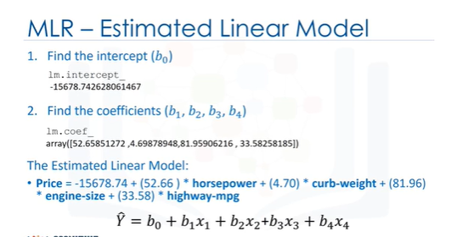

The intercept is an attribute of the object.

And the coefficients are also attributes.

It is helpful to visualize the equation, replacing the dependent variable names with actual names.

This is identical to the form we discussed earlier.

L'interception est un attribut de l'objet.

Et les coefficients sont également des attributs.

Il est utile de visualiser l'équation, en remplaçant les noms des variables dépendantes par les noms réels.

Cette forme est identique à celle dont nous avons parlé précédemment.

# Model Evaluation using Visualization



In this video, we’ll look at model evaluation using visualization.

Dans cette vidéo, nous allons examiner l'évaluation des modèles à l'aide de la visualisation.

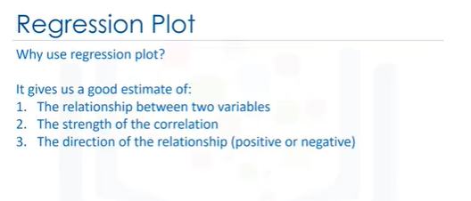

Regression plots are a good estimate of:

The relationship between two variables,

The strength of the correlation, and

The direction of the relationship (positive or negative).

Les tracés de régression sont une bonne estimation de :

La relation entre deux variables,

La force de la corrélation, et

La direction de la relation (positive ou négative).

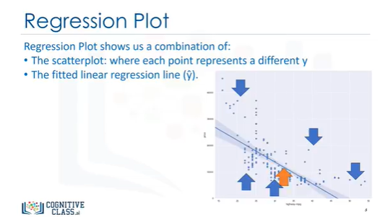

The horizontal axis is the independent variable.

The vertical axis is the dependent variable.

Each point represents a different target point.

The fitted line represents the predicted value.

L'axe horizontal est la variable indépendante.

L'axe vertical est la variable dépendante.

Chaque point représente un point cible différent.

La ligne ajustée représente la valeur prédite.

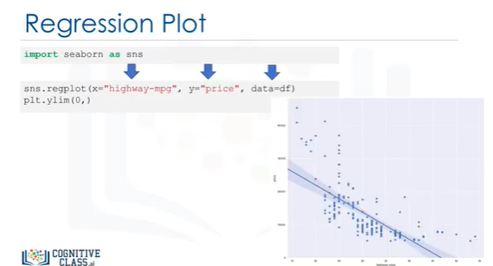

There are several ways to plot a regression plot; a simple way is to use "regplot" from the seaborne library.

First import seaborn.

Then use the "regplot" function.

The parameter x is the name of the column that contains the dependent variable or feature.

The parameter y contains the name of the column that contains the name of the dependent variable or target.

The parameter data is the name of the dataframe.

The result is given by the plot.

Il y a plusieurs façons de tracer un diagramme de régression ; une façon simple est d'utiliser le "regplot" de la bibliothèque seaborn.

D'abord, importez les données de la bibliothèque seaborn.

Ensuite, utilisez la fonction "regplot".

Le paramètre x est le nom de la colonne qui contient la variable dépendante ou la caractéristique.

Le paramètre y contient le nom de la colonne qui contient le nom de la variable dépendante ou de la cible.

Le paramètre data est le nom de la trame de données.

Le résultat est donné par le tracé.

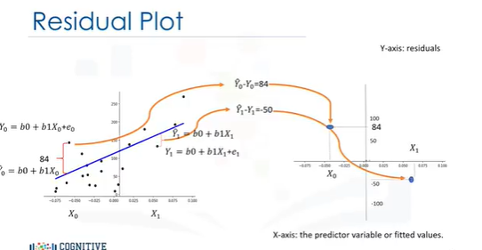

The residual plot represents the error between the actual values.

Examining the predicted value and actual value we see a difference.

We obtain that value by subtracting the predicted value and the actual target value.

We then plot that value on the vertical axis, with the dependent variable as the horizontal axis.

Similarly, for the second sample, we repeat the process.

Subtracting the target value from the predicted value; then plotting the value accordingly.

Looking at the plot gives us some insight into our data.

Le tracé résiduel représente l'erreur entre les valeurs réelles.

En examinant la valeur prédite et la valeur réelle, on constate une différence.

Nous obtenons cette valeur en soustrayant la valeur prévue et la valeur cible réelle.

Nous traçons ensuite cette valeur sur l'axe vertical, avec la variable dépendante comme axe horizontal.

De même, pour le deuxième échantillon, nous répétons le processus.

Nous soustrayons la valeur cible de la valeur prédite, puis nous traçons la valeur en conséquence.

L'examen du graphique nous donne un aperçu de nos données.

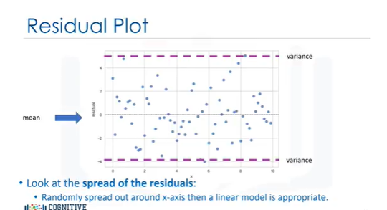

We expect to see the results to have zero mean.

Distributed evenly around the x axis with similar variance; there is no curvature.

This type of residual plot suggests a linear plot is appropriate.

Nous espérons que les résultats auront une moyenne nulle.

Répartie uniformément autour de l'axe des x avec une variance similaire ; il n'y a pas de courbure.

Ce type de tracé résiduel suggère qu'un tracé linéaire est approprié.

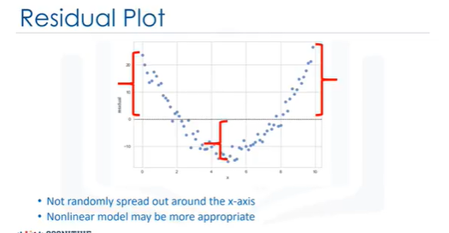

In this residual plot there is curvature, the values of the error change with x.

For example, in the region, all the residual errors are positive.

In this area, the residuals are negative.

In the final location, the error is large.

The residuals are not randomly separated; this suggests the linear assumption is incorrect.

This plot suggests a non-linear function, we will deal with this in the next section.

Dans ce tracé résiduel, il y a une courbure, les valeurs de l'erreur changent avec x.

Par exemple, dans la région, toutes les erreurs résiduelles sont positives.

Dans cette région, les erreurs résiduelles sont négatives.

Dans la région finale, l'erreur est importante.

Les résidus ne sont pas séparés de manière aléatoire, ce qui suggère que l'hypothèse linéaire est incorrecte.

Ce graphique suggère une fonction non linéaire, nous traiterons ce point dans la prochaine section.

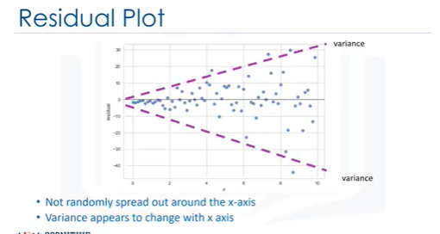

In this plot, we see that variance of the residuals increases with x, therefore our model is incorrect.

Dans ce graphique, nous voyons que la variance des résidus augmente avec x, donc notre modèle est incorrect.

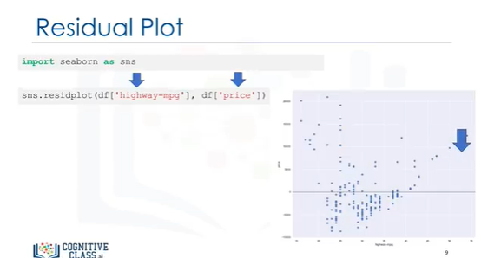

We can use seaborn to create a Residual Plot.

First import seaborn.

We use the “residplot” function.

The first parameter is a series of dependent variable or feature.

The second parameter is a Series of dependent variable or target.

We see in this case the Residuals have a curvature.

Nous pouvons utiliser les seaborn pour créer une parcelle résiduelle.

Importer d'abord seaborn.

Nous utilisons la fonction "Residual Plot".

Le premier paramètre est une série de variables ou d'éléments dépendants.

Le deuxième paramètre est une série de variable dépendante ou de cible.

Nous voyons dans ce cas que les Residuals ont une courbure.

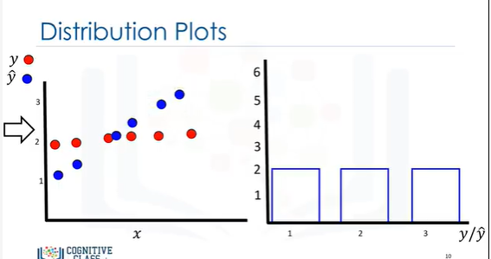

A distribution plot counts the predicted value versus the actual value.

These plots are extremely useful for visualizing models with more than one independent variable or feature.

Let's look at a simplified example: - We examine the vertical axis.

- We then count and plot the number of predicted points that are approximately equal to one.

- We then count and plot the number of predicted points that are approximately equal to two.

- We repeat the process for predicted points that are approximately equal to three.

Un diagramme de distribution compte la valeur prévue par rapport à la valeur réelle.

Ces tracés sont extrêmement utiles pour visualiser les modèles comportant plusieurs variables ou caractéristiques indépendantes.

Voyons un exemple simplifié : - Nous examinons l'axe vertical.

- Nous comptons ensuite et traçons le nombre de points prévus qui sont approximativement égaux à un.

- Nous comptons ensuite le nombre de points prédits qui sont approximativement égaux à deux et nous le reportons sur un graphique.

- Nous répétons le processus pour les points prédits qui sont approximativement égaux à trois.

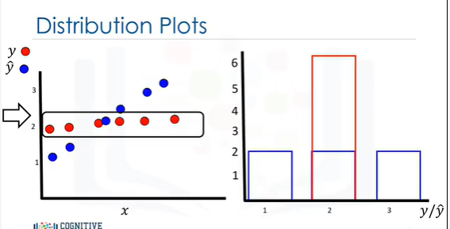

Then we repeat the process for the target values.

In this case, all the target values are approximately equal to two.

The values of the targets and predicted values are continuous.

Ensuite, nous répétons le processus pour les valeurs cibles.

Dans ce cas, toutes les valeurs cibles sont approximativement égales à deux.

Les valeurs des cibles et les valeurs prédites sont continues.

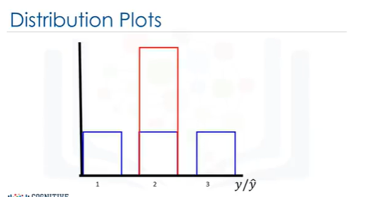

A histogram is for discrete values.

Therefore pandas will convert them to a distribution.

The vertical access is scaled to make the area under the distribution equal to one.

Un histogramme est pour les valeurs discrètes.

Les pandas les convertiront donc en une distribution.

L'accès vertical est mis à l'échelle pour que la zone sous la distribution soit égale à un.

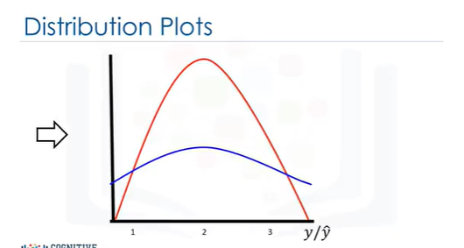

This is an example of using a distribution plot.

Voici un exemple d'utilisation d'un diagramme de distribution.

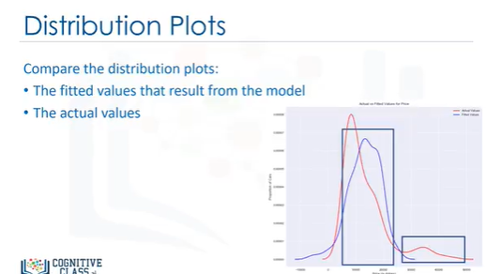

The dependent variable or feature is price.

The fitted values that result from the model are in blue.

The actual values are in red.

We see the predicted values for prices in the range from $40 000 to $50 000 are inaccurate.

The prices in the region form $10 000 to $20 000 are much closer to the target value.

La variable dépendante ou caractéristique est le prix.

Les valeurs ajustées qui résultent du modèle sont en bleu.

Les valeurs réelles sont en rouge.

Nous voyons que les valeurs prévues pour les prix compris entre 40 000 et 50 000 dollars sont inexactes.

Les prix dans la région de 10 000 à 20 000 $ sont beaucoup plus proches de la valeur cible.

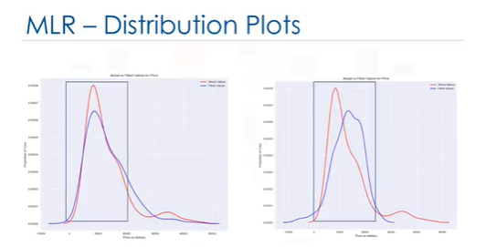

In this example, we use multiple features or independent variables.

Comparing it to the plot on the last slide, we see predicted values are much closer to the target values.

Dans cet exemple, nous utilisons des caractéristiques multiples ou des variables indépendantes.

En le comparant au graphique de la dernière diapositive, nous constatons que les valeurs prévues sont beaucoup plus proches des valeurs cibles.

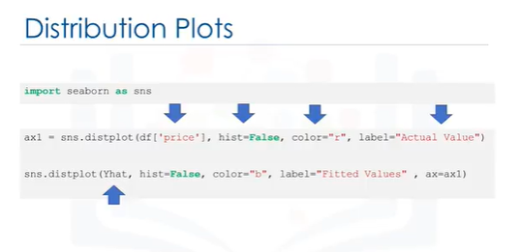

Here is the code to create a Distribution Plot.

The actual values are used as a parameter.

We want a distribution instead of a histogram so we want the hist parameter set to false.

The color is red.

The label is also included.

The predicted values are included for the second plot; the rest of the parameters are set accordingly.

Voici le code pour créer une Distribution Plot.

Les valeurs réelles sont utilisées comme paramètre.

Nous voulons une distribution au lieu d'un histogramme, donc nous voulons que le paramètre hist soit réglé sur false.

La couleur est rouge.

L'étiquette est également incluse.

Les valeurs prédites sont incluses pour le deuxième graphique ; les autres paramètres sont réglés en conséquence.

# Polynomial Regression and Pipelines

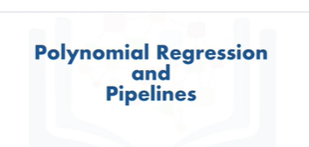

In this video we will cover Polynomial Regression and Pipelines.

What do we do when a linear model is not the best fit for our data?

Let’s look into another type of regression model: the polynomial regression.

We Transform our data into a polynomial, then use linear regression to fit the parameter.

Then we will discuss pipelines.

Pipelines are a way to simplify your code.

Dans cette vidéo, nous aborderons la régression polynomiale et les pipelines.

Que faire lorsqu'un modèle linéaire n'est pas le mieux adapté à nos données ?

Examinons un autre type de modèle de régression : la régression polynomiale.

Nous transformons nos données en un polynôme, puis nous utilisons la régression linéaire pour ajuster le paramètre.

Nous parlerons ensuite des pipelines.

Les pipelines sont un moyen de simplifier votre code.

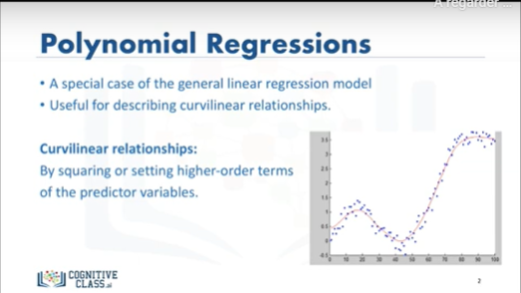

Polynomial regression is a special case of the general linear regression.

This method is beneficial for describing curvilinear relationships.

What is a curvilinear relationship?

It’s what you get by squaring or setting higher-order terms of the predictor variables in the model, transforming the data.

La régression polynomiale est un cas particulier de la régression linéaire générale.

Cette méthode est utile pour décrire les relations curvilignes.

Qu'est-ce qu'une relation curviligne ?

C'est ce que vous obtenez en élevant au carré ou en fixant des termes d'ordre supérieur des variables prédicteurs du modèle, en transformant les données.

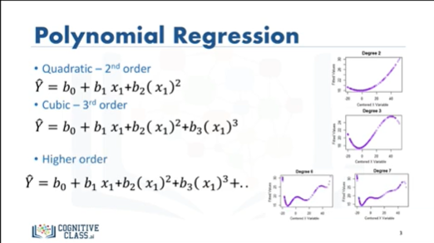

The model can be quadratic, which means that the predictor variable in the model is squared.

We use a bracket to indicate it is an exponent.

This is a second order Polynomial regression with a figure representing the function.

The model can be cubic, which means that the predictor variable is cubed.

This is a third order Polynomial regression.

We see by examining the figure that the function has more variation.

There also exists higher order polynomial regressions, when a good fit hasn’t been achieved by second or third order.

We can see in figures how much the graphs change when we change the order of the polynomial regression.

The degree of the regression makes a big difference and can result in a better fit if you pick the right value.

In all cases, the relationship between the variable and the parameter is always linear.

Le modèle peut être quadratique, ce qui signifie que la variable prédictive dans le modèle est au carré.

Nous utilisons une parenthèse pour indiquer qu'il s'agit d'un exposant.

Il s'agit d'une régression polynomiale du second ordre avec un chiffre représentant la fonction.

Le modèle peut être cubique, ce qui signifie que la variable prédictive est cubique.

Il s'agit d'une régression polynomiale du troisième ordre.

En examinant la figure, nous voyons que la fonction a plus de variation.

Il existe également des régressions polynomiales d'ordre supérieur, lorsqu'un bon ajustement n'a pas été obtenu par un second ou un troisième ordre.

Nous pouvons voir dans les figures combien les graphiques changent lorsque nous changeons l'ordre de la régression polynomiale.

Le degré de la régression fait une grande différence et peut aboutir à un meilleur ajustement si vous choisissez la bonne valeur.

Dans tous les cas, la relation entre la variable et le paramètre est toujours linéaire.

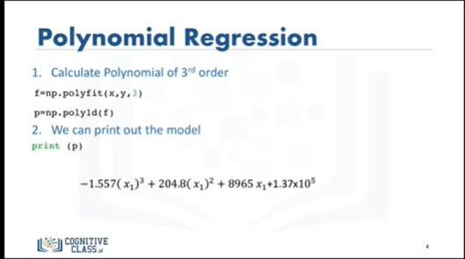

Let’s look at an example from our data where we generate a polynomial regression model.

In Python, we do this by using the polyfit() function.

In this example, we develop a third order polynomial regression model base.

We can print out the model.

Symbolic form for the model is given by the following expression (negative 1.557 x1 cubed plus 204.8 x1 squared, plus 8,965 x1 plus 1.37 times 10 to the power of 5).

Voyons un exemple tiré de nos données où nous générons un modèle de régression polynomiale.

En Python, nous le faisons en utilisant la fonction polyfit().

Dans cet exemple, nous développons une base de modèle de régression polynomiale du troisième ordre.

Nous pouvons imprimer le modèle.

La forme symbolique du modèle est donnée par l'expression suivante (négatif 1,557 x1 cubé plus 204,8 x1 au carré, plus 8 965 x1 plus 1,37 fois 10 à la puissance 5).

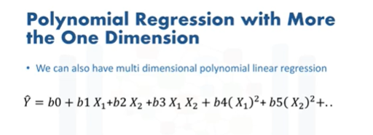

We can also have multi-dimensional polynomial linear regression.

The expression can get complicated; here are just some of the terms for a two-dimensional second order polynomial.

Numpy’s “polyfit” function cannot perform this type of regression.

Nous pouvons également avoir une régression linéaire polynomiale multidimensionnelle.

L'expression peut se compliquer ; voici quelques termes pour un polynôme bidimensionnel du second ordre.

La fonction "polyfit" de Numpy ne peut pas effectuer ce type de régression.

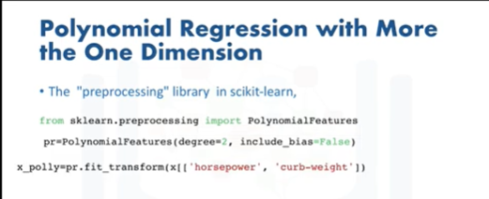

We use the "preprocessing" library in sci-kit-learn, to create a polynomial feature object.

The constructor takes the degree of the polynomial as a parameter.

Then we transform the features into a polynomial feature with the “fit_transform” method.

Nous utilisons la bibliothèque de "prétraitement" dans sci-kit-learn, pour créer un objet caractéristique polynomial.

Le constructeur prend le degré du polynôme comme paramètre.

Ensuite, nous transformons les caractéristiques en une caractéristique polynomiale avec la méthode "fit_transform".

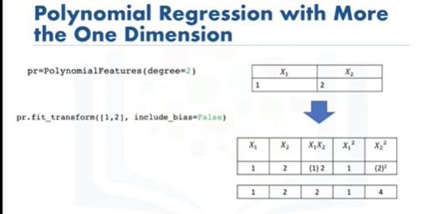

Let's do a more intuitive example.

Consider the features shown here.

Applying the method, we transform the data We now have a new set of features that are a transformed version of our original features.

Prenons un exemple plus intuitif.

Examinez les caractéristiques présentées ici.

En appliquant la méthode, nous transformons les données Nous avons maintenant un nouvel ensemble de caractéristiques qui sont une version transformée de nos caractéristiques originales.

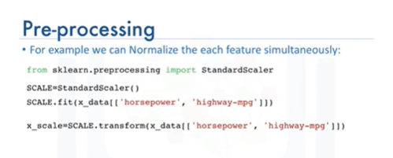

As the dimension of the data gets larger we may want to normalize multiple features in scikit-learn, instead, we can use the preprocessing module to simplify many tasks.

For example, we can Standardize each feature simultaneously.

We import “StandardScaler” We train the object, fit the scale object; then transform the data into a new dataframe on array “x_scale”.

There are more normalization methods available in the preprocessing library, as well as other transformations.

Au fur et à mesure que la dimension des données augmente, nous pouvons vouloir normaliser de multiples fonctionnalités dans scikit-learn, à la place, nous pouvons utiliser le module de prétraitement pour simplifier de nombreuses tâches.

Par exemple, nous pouvons normaliser chaque caractéristique simultanément.

Nous importons "StandardScaler". Nous formons l'objet, nous ajustons l'objet d'échelle ; puis nous transformons les données en un nouveau cadre de données sur le tableau "x_scale".

Il existe d'autres méthodes de normalisation disponibles dans la bibliothèque de prétraitement, ainsi que d'autres transformations.



We can simplify our code by using a pipeline library.

Nous pouvons simplifier notre code en utilisant une bibliothèque de pipeline.

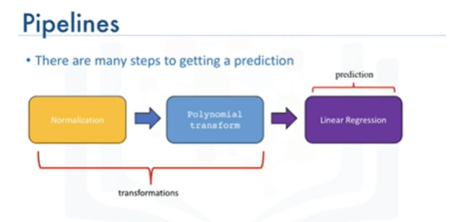

There are many steps to getting a prediction, for example, Normalization, Polynomial transform, and Linear regression.

We simplify the process using a pipeline.

Pipelines sequentially perform a series of transformation.

The last step carries out a prediction.

Il existe de nombreuses étapes pour obtenir une prédiction, par exemple, la normalisation, la transformation polynomiale et la régression linéaire.

Nous simplifions le processus en utilisant un pipeline.

Les pipelines effectuent séquentiellement une série de transformations.

La dernière étape permet d'obtenir une prédiction.

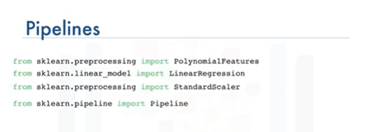

First we import all the modules we need.

Then we import the library Pipeline.

D'abord, nous importons tous les modules dont nous avons besoin.

Ensuite, nous importons la bibliothèque Pipeline.

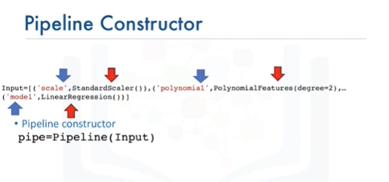

We create a list of tuples, the first element in the tuple contains the name of the estimator: model.

The second element contain model constructor.

We input the list in the pipeline constructor.

We now have a pipeline object.

Nous créons une liste de n-uplets, le premier élément du n-uplet contient le nom de l'estimateur : le modèle.

Le deuxième élément contient le constructeur du modèle.

Nous saisissons la liste dans le constructeur de pipeline.

Nous avons maintenant un objet pipeline.

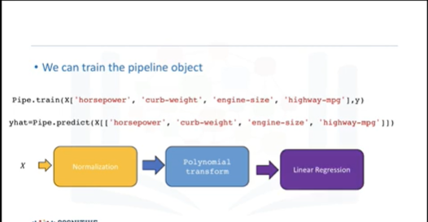

We can train the pipeline by applying the train method to the Pipeline object.

We can also produce a prediction as well.

The method normalizes the data, performs a polynomial transform, then outputs a prediction.

# Measures for In-Sample Evaluation



Now that we’ve seen how we can evaluate a model by using visualization, we want to numerically evaluate our models.

Let’s look at some of the measures that we use for in-sample evaluation.

Maintenant que nous avons vu comment nous pouvons évaluer un modèle en utilisant la visualisation, nous voulons évaluer numériquement nos modèles.

Examinons quelques-unes des mesures que nous utilisons pour l'évaluation en échantillon.

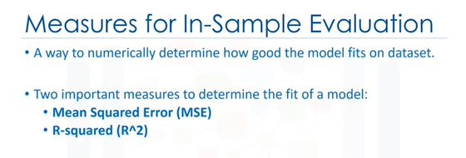

These measures are a way to numerically determine how good the model fits on our data.

Two important measures that we often use to determine the fit of a model are: Mean Square Error (MSE), and R-squared.

Ces mesures sont un moyen de déterminer numériquement la qualité du modèle par rapport à nos données.

Deux mesures importantes que nous utilisons souvent pour déterminer l'ajustement d'un modèle sont l'erreur quadratique moyenne (EQM) et le R au carré.

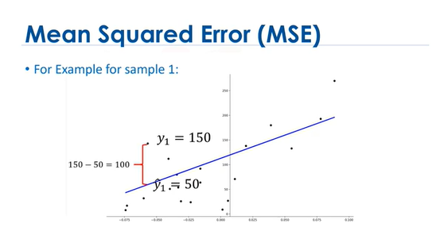

To measure the MSE, we find the difference between the actual value y and the predicted value yhat then square it.

In this case, the actual value is 150; the predicted value is 50. Subtracting these points we get 100.

Pour mesurer le MSE, nous trouvons la différence entre la valeur réelle y et la valeur prévue yhat puis nous la mettons au carré.

Dans ce cas, la valeur réelle est de 150 ; la valeur prédite est de 50. En soustrayant ces points, on obtient 100.

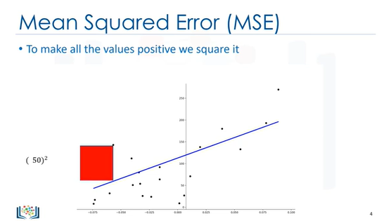

We then square the number.

Nous quadrillons ensuite le nombre.

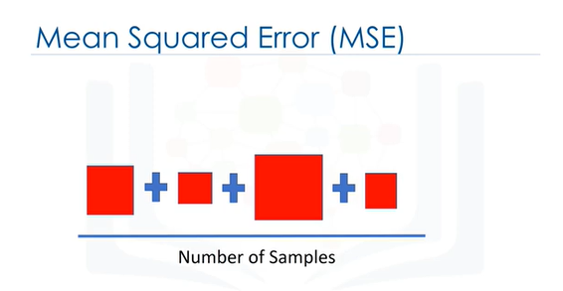

We then take the Mean or average of all the errors by adding then all together and dividing by the number of samples.

Nous prenons ensuite la moyenne de toutes les erreurs en les additionnant et en les divisant par le nombre d'échantillons.

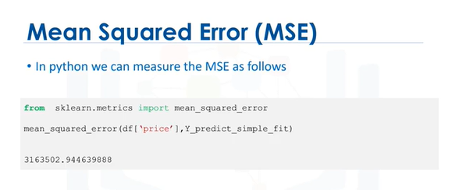

To find the MSE in Python, we can import the “mean_Squared_error()” from “scikit-learn.metrics”.

The “mean_Squared_error()” function gets two inputs: the actual value of target variable and the predicted value of target variable.

Pour trouver le MSE en Python, nous pouvons importer le "mean_Squared_error()" de "scikit-learn.metrics".

La fonction "mean_Squared_error()" reçoit deux entrées : la valeur réelle de la variable cible et la valeur prédite de la variable cible.

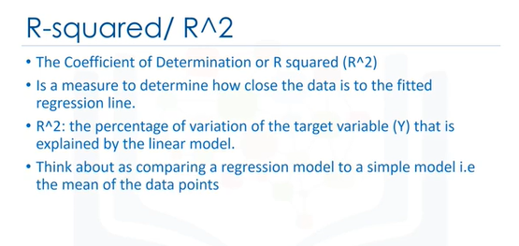

R-squared is also called the coefficient of determination. It’s a measure to determine how close the data is to the fitted regression line. So how close is our actual data to our estimated model?

Think about it as comparing a regression model to a simple model, i.e., the mean of the data points.

If the variable x is a good predictor our model should perform much better than [with] just the mean.

Le R au carré est également appelé coefficient de détermination. Il s'agit d'une mesure permettant de déterminer la proximité des données par rapport à la ligne de régression ajustée. Alors, à quel point nos données réelles sont-elles proches de notre modèle estimé ?

Pensez-y en comparant un modèle de régression à un modèle simple, c'est-à-dire la moyenne des points de données.

Si la variable x est un bon prédicteur, notre modèle devrait être beaucoup plus performant que [avec] seulement la moyenne.

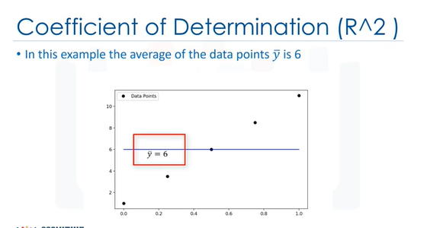

In this example the average of the data points 𝑦 | is 6.

Dans cet exemple, la moyenne des points de données 𝑦 | est de 6.

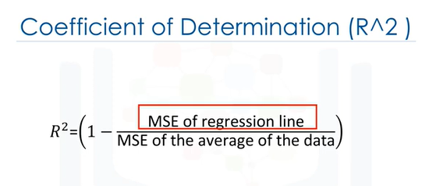

Coefficient of Determination or R^2 is 1 minus the ratio of the MSE of the regression line divided by the MSE of the average of the data points.

For the most part, it takes values between 0 and 1.

Le coefficient de détermination ou R^2 est égal à 1 moins le rapport de l'EQM de la ligne de régression divisé par l'EQM de la moyenne des points de données.

Pour la plupart, il prend des valeurs comprises entre 0 et 1.

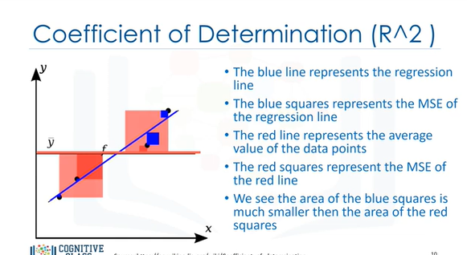

Let’s look at a case where the line provides a relatively good fit.

The blue line represents the regression line.

The blue squares represent the MSE of the regression line.

The red line represents the average value of the data points.

The red squares represent the MSE of the red line.

We see the area of the blue squares is much smaller than the area of the red squares.

Examinons un cas où la ligne fournit un ajustement relativement bon.

La ligne bleue représente la ligne de régression.

Les carrés bleus représentent l'EQM de la droite de régression.

La ligne rouge représente la valeur moyenne des points de données.

Les carrés rouges représentent l'EQM de la ligne rouge.

Nous voyons que l'aire des carrés bleus est beaucoup plus petite que celle des carrés rouges.

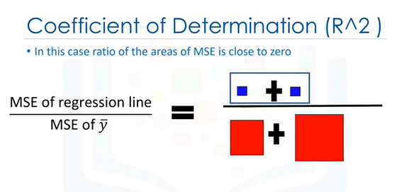

In this case, because the line is a good fit, the Mean squared error is small, therefore the numerator is small.

The Mean squared error of the line is relatively large, as such the numerator is large.

Dans ce cas, comme la ligne est bien ajustée, l'erreur quadratique moyenne est faible, donc le numérateur est petit.

L'erreur quadratique moyenne de la ligne est relativement importante, de sorte que le numérateur est grand.

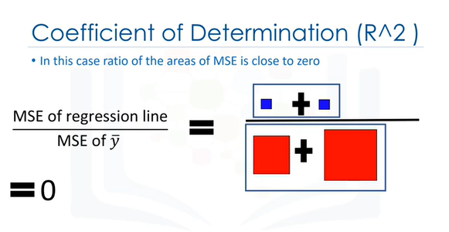

A small number divided by a larger number is an even smaller number. Taken to an extreme this value tends to zero.

Un petit nombre divisé par un grand nombre est un nombre encore plus petit. Pris à l'extrême, cette valeur tend vers zéro.

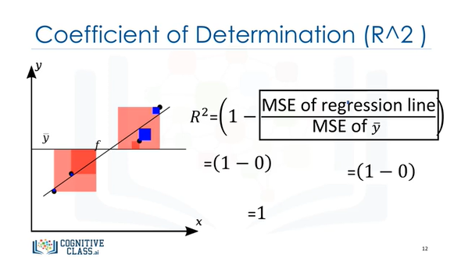

If we Plug in this value from the previous slide for R^2, we get a value near one, this means the line is a good fit for the data.

Si nous branchons cette valeur de la diapositive précédente pour R^2, nous obtenons une valeur proche de un, ce qui signifie que la ligne est bien adaptée aux données.

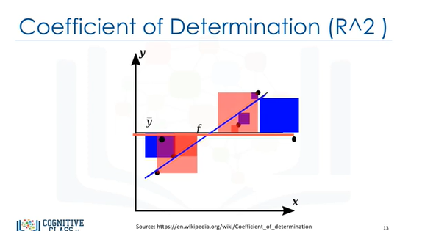

Here is an example of a line that does not fit the data well.

Voici un exemple de ligne qui ne correspond pas bien aux données.

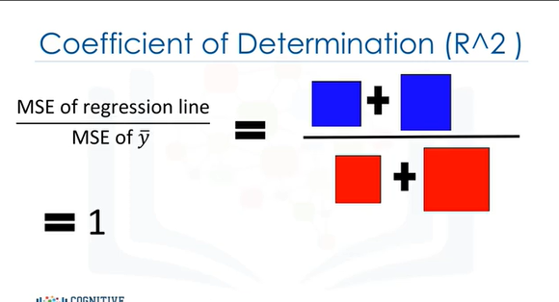

If we just examine the area of the red squares compared to the blue squares, we see the area is almost identical.

Si nous examinons simplement la superficie des carrés rouges par rapport aux carrés bleus, nous constatons que la superficie est presque identique.

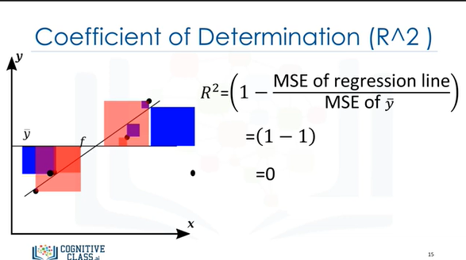

The ratio of the areas is close to one.

In this case the R^2 is near zero.

This line performs about the same as just using the average of the data points, therefore, this line did not perform well.

Le ratio des zones est proche de un.

Dans ce cas, le R^2 est proche de zéro.

Cette ligne fonctionne à peu près de la même manière que la moyenne des points de données, donc cette ligne n'a pas fonctionné correctement.

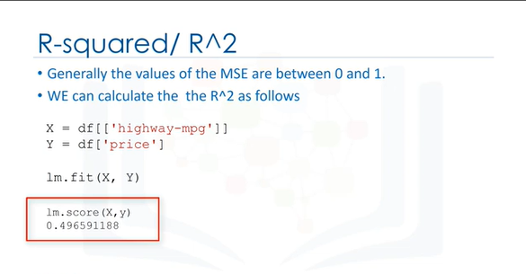

We find the R-squared value in Python by using the score() method, in the linear regression object.

From the value that we get from this example, we can say that approximately 49.695% of the variation of price is explained by this simple linear model.

Your R^2 value is usually between 0 and 1, if your R^2 is negative it can be due to overfitting that we will discuss in the next module.

Nous trouvons la valeur R au carré en Python en utilisant la méthode score(), dans l'objet de régression linéaire.

D'après la valeur que nous obtenons de cet exemple, nous pouvons dire qu'environ 49,695% de la variation du prix est expliquée par ce modèle linéaire simple.

La valeur de votre R^2 est généralement comprise entre 0 et 1, si votre R^2 est négatif, cela peut être dû à un surajustement dont nous parlerons dans le prochain module.

# Prediction and Decision Making



In this video, our final topic will be on Prediction and Decision Making: How can we determine if our model is correct?

Dans cette vidéo, notre dernier sujet sera "Prévision et prise de décision : comment pouvons-nous déterminer si notre modèle est correct ?

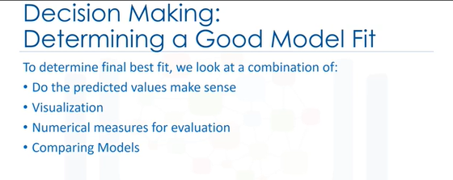

The first thing you should do is make sure your model results make sense.

You should always use Visualization, Numerical measures for evaluation, and Comparing between different models.

La première chose à faire est de s'assurer que les résultats de votre modèle ont un sens.

Vous devez toujours utiliser la visualisation, les mesures numériques pour l'évaluation et la comparaison entre différents modèles.

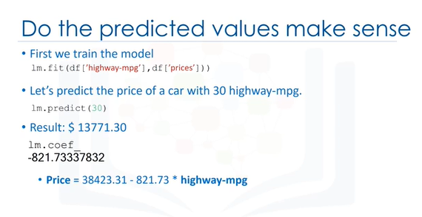

Let’s look at an example of prediction; if you recall we train the model using the fit method.

Now we want to find out what the price would be for a car that has a highway-mpg of 30.

Plugging this value into the predict() method, gives us a resulting price of $13,771.30.

This seems to make sense, for example, the value is not negative, extremely high or extremely low.

We can look at the coefficients by examining the “coef_” attribute.

If you recall the expression for the simple linear model that predicts price from highway-mpg, this value corresponds to the multiple of the highway-mpg feature.

As such, an increase of one unit in highway-mpg, the value of the car decreases approximately 821 dollars; this value also seems reasonable.

Prenons un exemple de prédiction ; si vous vous souvenez bien, nous entraînons le modèle en utilisant la méthode de l'ajustement.

Nous voulons maintenant savoir quel serait le prix d'une voiture dont le méplat est de 30.

Si nous introduisons cette valeur dans la méthode predict(), nous obtenons un prix de 13 771,30 dollars.

Cela semble logique, par exemple, la valeur n'est pas négative, extrêmement élevée ou extrêmement faible.

Nous pouvons examiner les coefficients en examinant l'attribut "coef_".

Si vous vous souvenez de l'expression du modèle linéaire simple qui prédit le prix à partir de la fonction highway-mpg, cette valeur correspond au multiple de la fonction highway-mpg.

Ainsi, une augmentation d'une unité de highway-mpg, la valeur de la voiture diminue d'environ 821 dollars ; cette valeur semble également raisonnable.

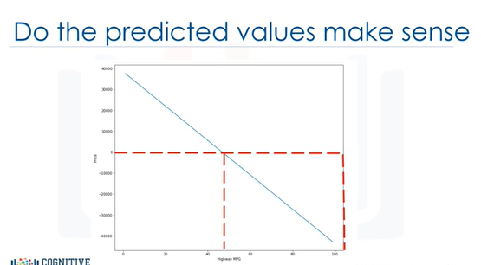

Sometimes your model will produce values that don't make sense, for example, if we plot the model out for highway-mpg, in the ranges of 0 to 100, we get negative values for the price.

This could be because the values in that range are not realistic, the linear assumption is incorrect, or we don't have data for cars in that range.

In this case, it is unlikely that a car will have fuel mileage in that range, so our model seems valid.

Parfois, votre modèle produira des valeurs qui n'ont pas de sens, par exemple, si nous traçons le modèle pour l'autoroute-mpg, dans les plages de 0 à 100, nous obtenons des valeurs négatives pour le prix.

Cela peut être dû au fait que les valeurs dans cette fourchette ne sont pas réalistes, que l'hypothèse linéaire est incorrecte ou que nous n'avons pas de données pour les voitures dans cette fourchette.

Dans ce cas, il est peu probable qu'une voiture ait un kilométrage de carburant dans cette fourchette, de sorte que notre modèle semble valable.

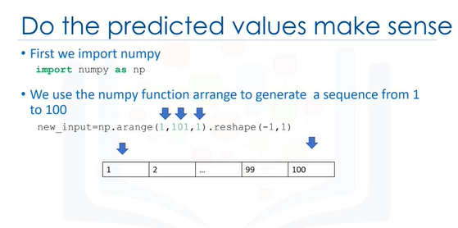

To generate a sequence of values in a specified range, import numpy, then use the numpy "arrange" function to generate the sequence.

The sequence starts at one and increments by one till we reach 100.

The first parameter is the starting point of the sequence.

The second parameter is the end point plus one of the sequence.

The final parameter is the step size between elements in the sequence, in this case, it’s one, so we increment the sequence one step at a time, from 1 to 2, and so on.

Pour générer une séquence de valeurs dans une plage spécifiée, importez numpy, puis utilisez la fonction "arranger" numpy pour générer la séquence.

La séquence commence à un et s'incrémente de un jusqu'à ce que nous atteignions 100.

Le premier paramètre est le point de départ de la séquence.

Le deuxième paramètre est le point final plus un de la séquence.

Le dernier paramètre est la taille des pas entre les éléments de la séquence, dans ce cas, c'est un, donc nous incrémentons la séquence un pas à la fois, de 1 à 2, et ainsi de suite.

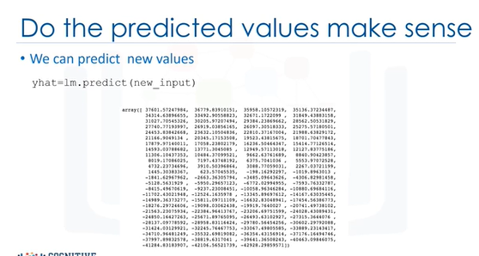

We can use the output to predict new values; the output is a numpy array.

Many of the values are negative.

Nous pouvons utiliser la sortie pour prédire de nouvelles valeurs ; la sortie est un tableau numérique.

De nombreuses valeurs sont négatives.

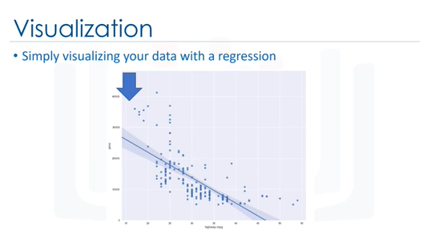

Using a regression plot to visualize your data is the first method you should try.

See the labs for examples of how to plot polynomial regression.

For this example, the effect of the independent variable is evident in this case.

La première méthode que vous devriez essayer est d'utiliser un diagramme de régression pour visualiser vos données.

Consultez les laboratoires pour des exemples de tracés de régression polynomiale.

Pour cet exemple, l'effet de la variable indépendante est évident dans ce cas.

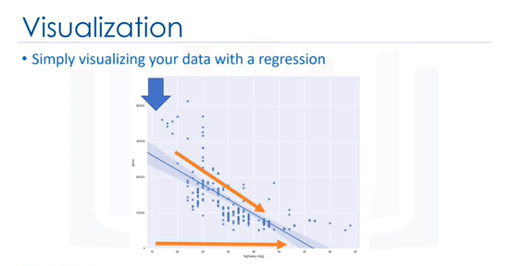

The data trends down as the dependent variable increases.

The plot also shows some non-linear behavior.

Les données tendent à diminuer à mesure que la variable dépendante augmente.

Le graphique montre également un certain comportement non linéaire.

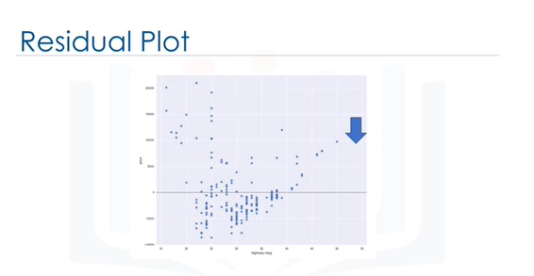

Examining the Residual Plot We see in this case the Residuals have a curvature suggesting non-linear behavior.

Examen du tracé résiduel Nous voyons dans ce cas que les résidus ont une courbure suggérant un comportement non linéaire.

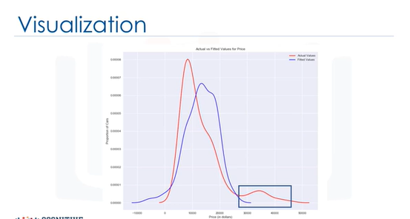

A distribution plot, is a good method for Multiple Linear Regression.

For example: We see the predicted values for prices in the range from $3,0000 to $50,000 are inaccurate This suggests a non-linear model may be more suitable or we need more data in this range.

Un diagramme de distribution, est une bonne méthode de régression linéaire multiple.

Par exemple : Nous constatons que les valeurs prévues pour les prix compris entre 3 000 et 50 000 dollars sont inexactes. Cela suggère qu'un modèle non linéaire peut être plus approprié ou que nous avons besoin de plus de données dans cette fourchette.

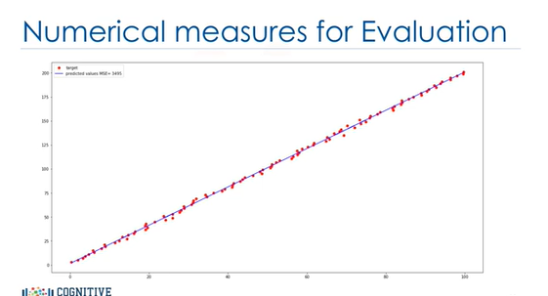

The mean square error is perhaps the most intuitive Numerical measure for determining if a model is good or not; let’s see how different measures of Mean square error impact the model.

The figure shows an example of a mean square error of 3,495.

L'erreur quadratique moyenne est peut-être la mesure numérique la plus intuitive pour déterminer si un modèle est bon ou non ; voyons comment différentes mesures de l'erreur quadratique moyenne influent sur le modèle.

La figure montre un exemple d'une erreur quadratique moyenne de 3 495.

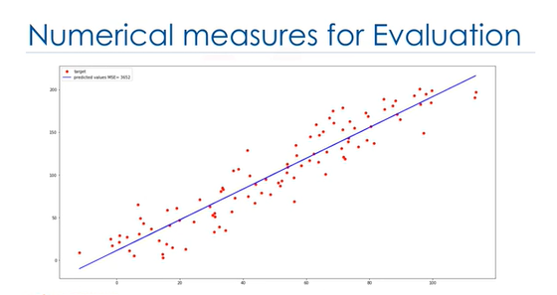

This example has a mean square error of 3,652.

Cet exemple a une erreur quadratique moyenne de 3 652.

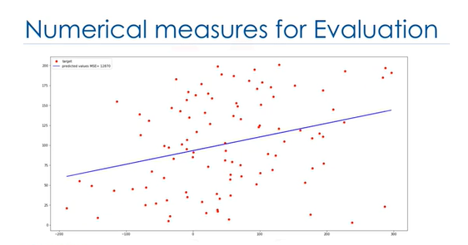

The final plot has a mean square error of 12,870.

As the square error increases, the targets get further from the predicted points.

La parcelle finale présente une erreur quadratique moyenne de 12 870.

Plus l'erreur quadratique augmente, plus les cibles s'éloignent des points prévus.

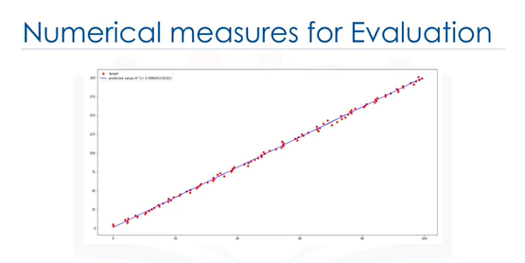

As we discussed, R^2 (R-squared) is another popular method to evaluate your model.

In this plot, we see the target points in red and the predicted line in blue, an R^2 of 0.9986; the model appears to be a good fit.

Comme nous l'avons vu, R^2 (R au carré) est une autre méthode populaire pour évaluer votre modèle.

Dans ce graphique, nous voyons les points cibles en rouge et la ligne prédite en bleu, un R^2 de 0,9986 ; le modèle semble bien adapté.

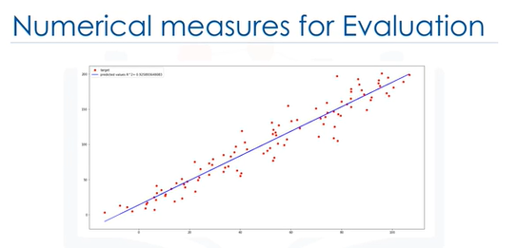

This model has a R^2 of 0.9226; there still is a strong linear relationship.

An R^2 of 0806 the data is a lot more messy but the linear relation is evident.

An R^2 of 0.61 the linear function is harder to see, but, on closer inspection, we see the data is increasing with the independent variable.

Ce modèle a un R^2 de 0,9226 ; il existe toujours une forte relation linéaire.

Avec un R^2 de 0806, les données sont beaucoup plus brouillonnes, mais la relation linéaire est évidente.

Avec un R^2 de 0,61, la fonction linéaire est plus difficile à voir, mais en y regardant de plus près, on constate que les données augmentent avec la variable indépendante.

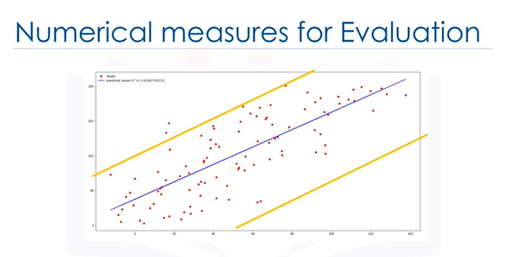

An acceptable value for R^2 depends on what field you’re studding.

Some authors suggest a value should be equal to or greater than 0.10.

Une valeur acceptable pour R^2 dépend du champ que l'on met en place.

Certains auteurs suggèrent qu'une valeur devrait être égale ou supérieure à 0,10.

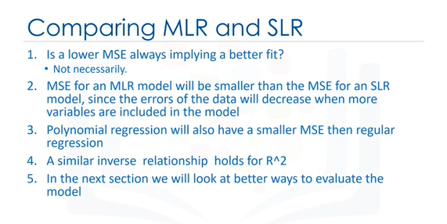

Comparing MLR and SLR:

Is a lower MSE always implying a better fit?

Not necessarily.

MSE for an MLR model will be smaller than the MSE for an SLR model, since the errors of the data will decrease when more variables are included in the model.

Polynomial regression will also have a smaller MSE then regular regression.

A similar inverse relationship holds for R^2.

In the next section we’ll look at better ways to evaluate the model.

Comparaison entre le MLR et le SLR :

Un MSE plus faible implique-t-il toujours un meilleur ajustement ?

Pas nécessairement.

MSE pour un modèle MLR sera plus faible que l'MSE pour un modèle SLR, puisque les erreurs des données diminueront lorsque davantage de variables seront incluses dans le modèle.

La régression polynomiale aura également un MSE plus faible que la régression régulière.

Une relation inverse similaire existe pour R^2.

Dans la prochaine section, nous examinerons de meilleures façons d'évaluer le modèle.

Simple Linear Regression : SLR

Multipe Linear Regression : MLR

Mean Squared Error : MSE

# Module 5 - Working with Data in Python

* Model  Evaluation
* Over Fitting, Under fitting and Model Selection
* Ridge Regression
* Grid Search
* Model Refinement

# Model Evaluation and Refinement



In this module, we are going to talk about model evaluation.

Dans ce module, nous allons parler de l'évaluation des modèles.

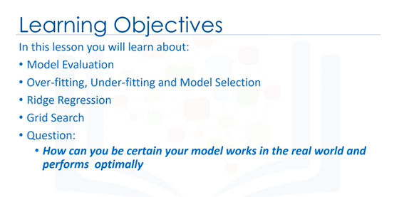

In this lesson you will learn about:

* Model Evaluation
* Over-fitting, Under-fitting and Model Selection
* Ridge Regression
* Grid Search
* And answer the Question:
* How can you be certain your model works in the real world and performs optimally.

Dans cette leçon, vous en apprendrez plus sur :

* Modèle d'évaluation
* Sur-ajustement, sous-ajustement et sélection des modèles
* Régression des crêtes
* Recherche de grille
* Et répondez à la question :
* Comment pouvez-vous être certain que votre modèle fonctionne dans le monde réel et qu'il fonctionne de manière optimale.

# Model Evaluation



Model Evaluation tells us how our model preforms in the real world.

L'évaluation des modèles nous dit comment notre modèle se comporte dans le monde réel.

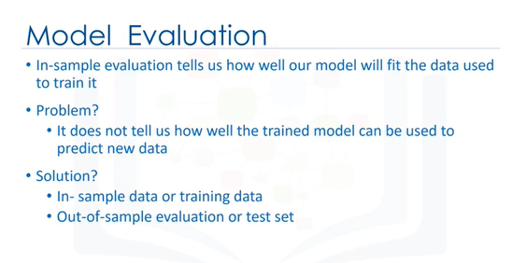

In the previous module, we talked about the in-sample evaluation.

In-sample evaluation tells us how well our model fits the data already given to train it.

It does not give us an estimate of how well the trained model can predict new data.

The solution is to split our data up, use the In-sample data or training data to train the model.

The rest of the data called test data is used as out-of-sample data.

This data is then used to approximate how the model preforms in the real world.

Dans le module précédent, nous avons parlé de l'évaluation en échantillon.

L'évaluation en échantillon nous indique dans quelle mesure notre modèle correspond aux données déjà fournies pour le former.

Elle ne nous donne pas une estimation de la capacité du modèle formé à prévoir de nouvelles données.

La solution consiste à diviser nos données, à utiliser les données de l'échantillon ou les données de formation pour former le modèle.

Le reste des données, appelées données de test, est utilisé comme données hors échantillon.

Ces données sont ensuite utilisées pour estimer la façon dont le modèle se préforme dans le monde réel.

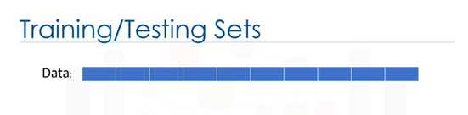

Separating data into training and testing sets is an important part of model evaluation.

We use the test data to get an idea how our model will perform in the real world.

When we split a data set, usually the larger portion of data is used for training and a smaller part is used for testing.

La séparation des données en ensembles de formation et de test est une partie importante de l'évaluation des modèles.

Nous utilisons les données de test pour avoir une idée de la façon dont notre modèle se comportera dans le monde réel.

Lorsque nous séparons un ensemble de données, la plus grande partie des données est généralement utilisée pour la formation et une plus petite partie est utilisée pour les tests.

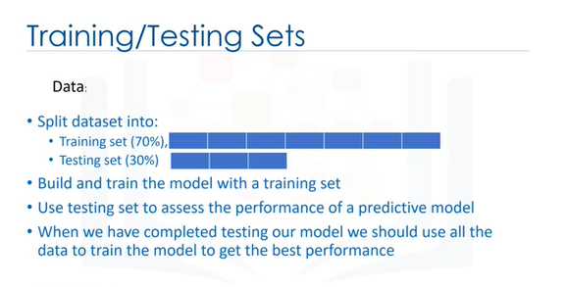

For example we can use 70% of the data for training; we then use 30% for testing.

We use a training set to build a model and discover predictive relationships.

We then use a testing set to evaluate model performance.

When we have completed testing our model, we should use all the data to train the model.

Par exemple, nous pouvons utiliser 70 % des données pour la formation ; nous en utilisons ensuite 30 % pour les tests.

Nous utilisons un ensemble de formation pour construire un modèle et découvrir des relations prédictives.

Nous utilisons ensuite un ensemble de tests pour évaluer les performances du modèle.

Lorsque nous avons terminé le test de notre modèle, nous devons utiliser toutes les données pour former le modèle.

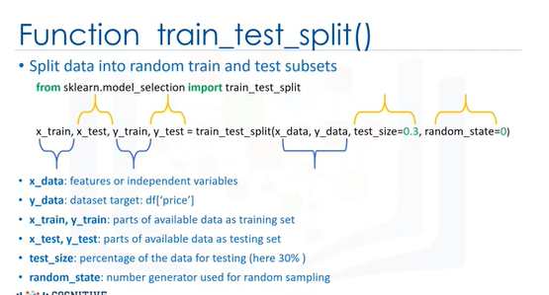

A popular function in the sci-kit learn package for splitting datasets is the "train test split" function.

This function randomly splits a dataset into training and testing subsets.

From the example code snippet, this method is imported from "sklearn.cross validation."

The input parameters y_data is the target variable (in the car appraisal example, it would be the price), and "x_data", the list of predictor variables.

In this case, it would be all the other variables in the car data set that we are using to try to predict the price.

The output is an array: "x_train" and "y_train", the subsets for training; "x_test" and "y_test", the subsets for testing.

In this case, the "test size" percentage of the data for the testing set. Here it is 30%.

The random state is a random seed for random dataset splitting.

La fonction "train test split" est une fonction très populaire dans le paquet d'apprentissage Sci-kit pour le fractionnement des ensembles de données.

Cette fonction divise de manière aléatoire un ensemble de données en sous-ensembles de formation et de test.

À partir de l'exemple de code, cette méthode est importée de "sklearn.cross validation".

Les paramètres d'entrée y_data est la variable cible (dans l'exemple de l'évaluation d'une voiture, ce serait le prix), et "x_data", la liste des variables prédicteurs.

Dans ce cas, ce sont toutes les autres variables de l'ensemble des données relatives à la voiture que nous utilisons pour essayer de prédire le prix.

Le résultat est un tableau : "x_train" et "y_train", les sous-ensembles pour la formation ; "x_test" et "y_test", les sous-ensembles pour les tests.

Dans ce cas, le pourcentage de "taille du test" des données pour l'ensemble de test. Ici, il est de 30 %.

L'état aléatoire est une graine aléatoire pour le fractionnement aléatoire de l'ensemble de données.

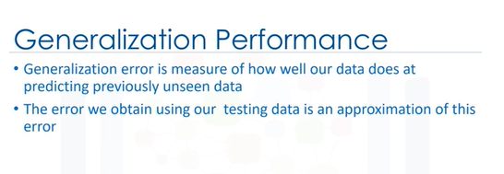

Generalization error is a measure of how well our data does at predicting previously unseen data.

The error we obtain using our testing data is an approximation of this error.

L'erreur de généralisation est une mesure de la capacité de nos données à prévoir des données inédites.

L'erreur que nous obtenons en utilisant nos données de test est une approximation de cette erreur.

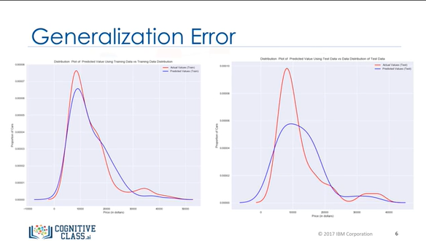

This figure shows the distribution of the actual values in red compared to the predicted values from a linear regression in blue.

We see the distributions are somewhat similar.

If we generate the same plot using the test data, we see the distributions are relatively different.

The difference is due to a generalization error and represents what we see in the real world.

Cette figure montre la distribution des valeurs réelles en rouge par rapport aux valeurs prévues à partir d'une régression linéaire en bleu.

Nous voyons que les distributions sont quelque peu similaires.

Si nous générons le même graphique en utilisant les données de test, nous voyons que les distributions sont relativement différentes.

La différence est due à une erreur de généralisation et représente ce que nous voyons dans le monde réel.

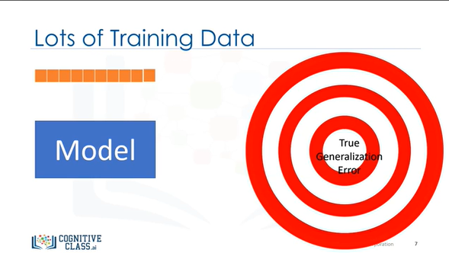

Using a lot of data for training gives us an accurate means of determining how our model will perform in the real world, but the precision of the performance will be low.

Let's clarify this with an example.

The center of this bullseye represents the correct generalization error; let's say we take a random sample of the data using 90% of the data for training and 10% for testing.

L'utilisation de nombreuses données pour la formation nous donne un moyen précis de déterminer comment notre modèle se comportera dans le monde réel, mais la précision des performances sera faible.

Clarifions cela à l'aide d'un exemple.

Le centre de cette cible représente l'erreur de généralisation correcte ; disons que nous prenons un échantillon aléatoire des données en utilisant 90 % des données pour la formation et 10 % pour les tests.

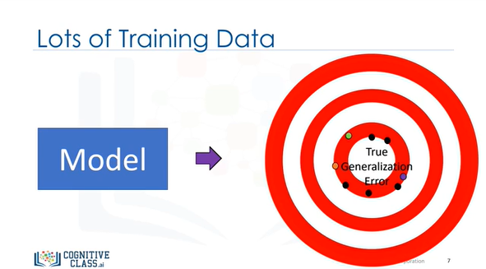

The first time we experiment we get a good estimate of the training data.

If we experiment again, training the model with a different combination of samples, we also get a good result, but the results will be different relative to the first time we run the experiment.

Repeating the experiment again with a different combination of training and testing samples, the results are relatively close to the Generalization error, but distinct from each other.

Repeating the process, we get good approximation of the generalization error, but the precision is poor .i.e., all the results are extremely different from one another.

La première fois que nous faisons une expérience, nous obtenons une bonne estimation des données de formation.

Si nous effectuons une nouvelle expérience, en entraînant le modèle avec une combinaison différente d'échantillons, nous obtenons également un bon résultat, mais les résultats seront différents par rapport à la première fois que nous effectuons l'expérience.

Si nous répétons l'expérience avec une combinaison différente d'échantillons d'entraînement et de test, les résultats sont relativement proches de l'erreur de généralisation, mais distincts les uns des autres.

En répétant le processus, nous obtenons une bonne approximation de l'erreur de généralisation, mais la précision est faible, c'est-à-dire que tous les résultats sont extrêmement différents les uns des autres.

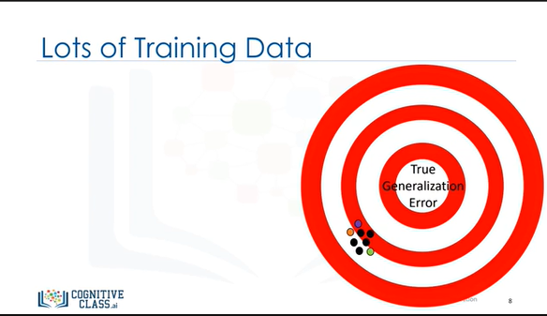

If we use fewer data points to train the model and more to test the model, the accuracy of the generalization performance will be less, but the model will have good precision.

The figure above demonstrates this; all our error estimates are relatively close together, but they are further away from the true generalization performance.

To overcome this problem, we use cross validation.

The first time we do an experiment, we get a good estimate of the training data.

If we carry out a new experiment, training the model with a different combination of samples, we also get a good result, but the results will be different from the first time we carry out the experiment.

If we repeat the experiment with a different combination of training and test samples, the results are relatively close to the generalisation error, but different from each other.

If we repeat the process, we obtain a good approximation of the generalisation error, but the accuracy is low, i.e. all the results are extremely different from each other.

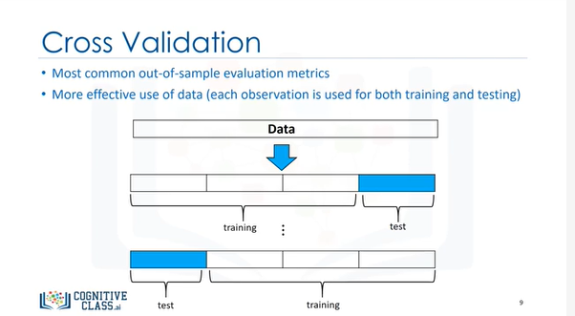

One of the most common 'out-of-sample evaluation metrics' is cross validation.

In this method, the dataset is split into k-equal groups; each group is referred to as a fold.

For example 4 folds.

Some of the folds can be used as a training set, which we use to train the model, and the remaining parts are used as a test set, which we use to test the model.

For example, we can use three folds for training; then use one fold for testing.

This is repeated until each partition is used for both training and testing.

At the end, we use the average results as the estimate of out-of-sample error.

The evaluation metric depends on the model.

For example, the R-squared.

One of the most common 'out-of-sample evaluation metrics' is cross validation.

In this method, the dataset is split into k-equal groups; each group is referred to as a fold.

For example 4 folds.

Some of the folds can be used as a training set, which we use to train the model, and the remaining parts are used as a test set, which we use to test the model.

For example, we can use three folds for training; then use one fold for testing.

This is repeated until each partition is used for both training and testing.

At the end, we use the average results as the estimate of out-of-sample error.

The evaluation metric depends on the model.

For example, the R-squared.

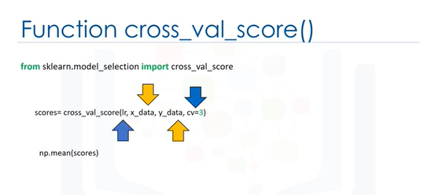

The Simplest way to apply cross validation is to call the cross_val_score() function, which performs multiple 'out-of-sample' evaluations.

This method is imported from sklearn's model selection package.

We then use the function cross_val_score(). The first input parameter is the type of model we are using to do the cross validation.

In this example, we initialized a linear regression model or object lr, which we passed to the cross_val_score function.

The other parameters are x_data, the predictor variable data, and y_data, the target variable data.

We can manage the number of partitions with the cv parameter.

Here, cv = 3, which means the data set is split into 3 equal partitions.

The function returns an array of scores, one for each partition that was chosen as the testing set.

We can average the result together to estimate out-of-sample R-squared using the mean function in numpy.

La façon la plus simple d'appliquer la validation croisée est d'appeler la fonction cross_val_score(), qui effectue de multiples évaluations "hors échantillon".

Cette méthode est importée du paquet de sélection de modèles de sklearn.

Nous utilisons ensuite la fonction cross_val_score(). Le premier paramètre d'entrée est le type de modèle que nous utilisons pour effectuer la validation croisée.

Dans cet exemple, nous avons initialisé un modèle de régression linéaire ou objet lr, que nous avons passé à la fonction cross_val_score.

Les autres paramètres sont x_data, les données de la variable prédicteur, et y_data, les données de la variable cible.

Nous pouvons gérer le nombre de partitions avec le paramètre cv.

Ici, cv = 3, ce qui signifie que l'ensemble de données est divisé en 3 partitions égales.

La fonction renvoie un tableau de scores, un pour chaque partition qui a été choisie comme ensemble de test.

Nous pouvons faire la moyenne des résultats pour estimer le R au carré hors échantillon en utilisant la fonction moyenne en numpy.

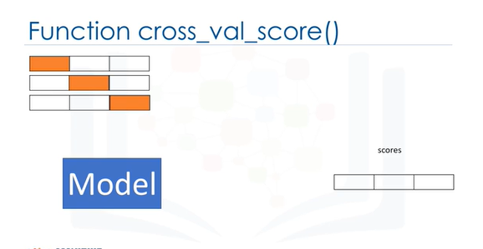

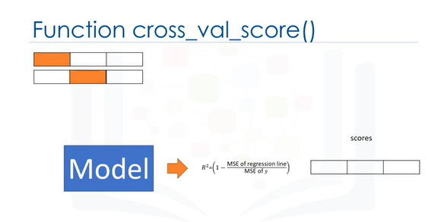

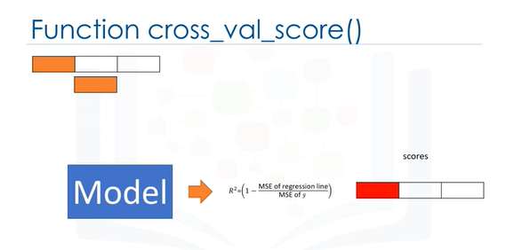

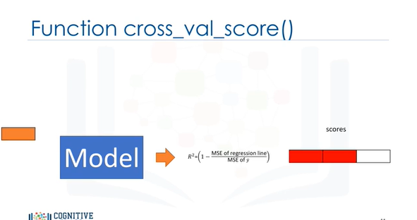

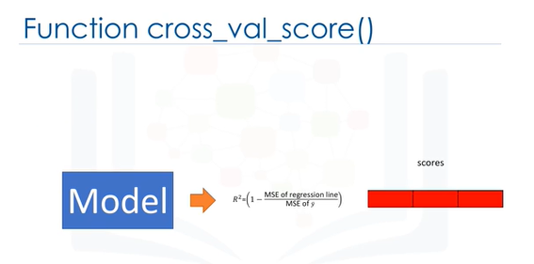

Let's see an animation.

Let's see the result of the score array in the last slide.

First, we split the data into three folds. We use two folds for training; the remaining fold for testing.

The model will produce an output.

We will use the output to calculate a score. In the case of the R-squared i.e., coefficient of determination.

We will store that value in an array.

We will repeat the process using two folds for training, and one fold one for testing, save the score, then use a different combination for training, and the remaining fold for testing.

We store the final result.

Voyons une animation.

Voyons le résultat du tableau des scores dans la dernière diapositive.

Tout d'abord, nous divisons les données en trois parties. Nous utilisons deux plis pour l'entraînement, le pli restant pour les tests.

Le modèle produira un résultat.

Nous utiliserons cette sortie pour calculer un score. Dans le cas du R au carré, c'est-à-dire le coefficient de détermination.

Nous stockerons cette valeur dans un tableau.

Nous répéterons le processus en utilisant deux plis pour la formation et un pli pour le test, nous enregistrerons le score, puis nous utiliserons une combinaison différente pour la formation et le pli restant pour le test.

Nous enregistrons le résultat final.

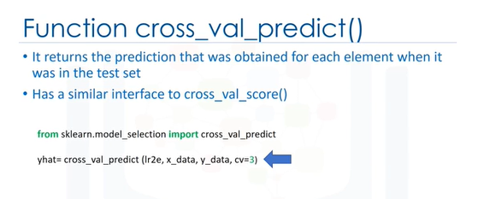

The cross_val_score() function returns a score value to tell us the cross-validation result.

What if we want a little more information: what if we want to know the actual predicted values supplied by our model before the R squared values are calculated?

To do this, we use the cross_val_predict() function.

The input parameters are exactly the same as the cross_val_score() function, but the output is a prediction.

La fonction cross_val_score() renvoie une valeur de score pour nous indiquer le résultat de la validation croisée.

Et si nous voulons un peu plus d'informations : que faire si nous voulons connaître les valeurs prédites réelles fournies par notre modèle avant que les valeurs R au carré ne soient calculées ?

Pour ce faire, nous utilisons la fonction cross_val_predict().

Les paramètres d'entrée sont exactement les mêmes que ceux de la fonction cross_val_score(), mais la sortie est une prédiction.

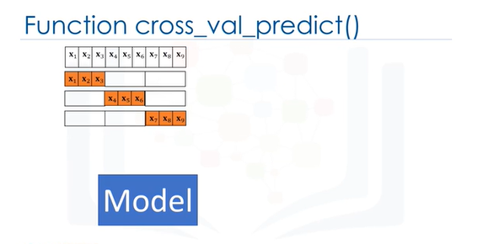

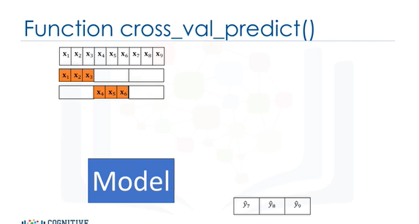

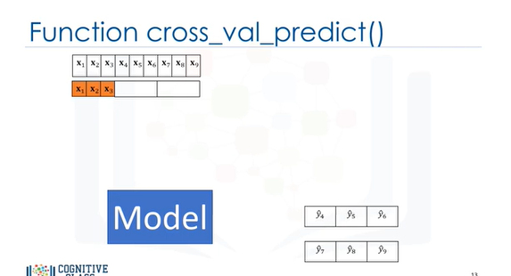

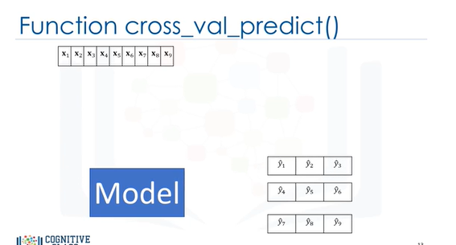

Let's illustrate the process.

First, we split the data into three folds; we use two folds for training, the remaining fold for testing.

The model will produce an output, and we will store it in and array.

We will repeat the process using two folds for training, one for testing.

The model produces an output again.

Finally, we use the last two folds for training, then we use the testing data.

This final testing fold produces an output.

These predictions are stored in an array.

Illustrons le processus.

Tout d'abord, nous divisons les données en trois parties ; nous utilisons deux parties pour la formation, la partie restante pour les tests.

Le modèle produira un résultat, que nous stockerons et afficherons.

Nous répéterons le processus en utilisant deux plis pour la formation, un pour les tests.

Le modèle produit à nouveau un résultat.

Enfin, nous utilisons les deux derniers plis pour la formation, puis nous utilisons les données de test.

Ce dernier pli de test produit une sortie.

Ces prédictions sont stockées dans un tableau.

# Overfitting, Underfitting and Model Selection



If you recall, in the last Module we discussed polynomial regression.

In this section, we will discuss how to pick the best polynomial order and problems that arise with selecting the wrong order polynomial.

Si vous vous souvenez bien, dans le dernier module, nous avons discuté de la régression polynomiale.

Dans cette section, nous discuterons de la manière de choisir le meilleur ordre polynomial et des problèmes qui surviennent lorsque l'on choisit le mauvais ordre polynomial.

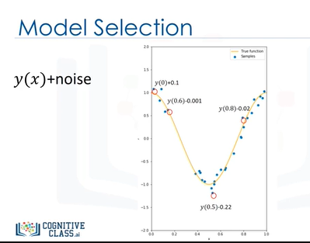

Consider the following function: we assume the training points come from a polynomial function plus some noise.

The goal of model selection is to determine the order of the polynomial to provide the best estimate of the function y x.

Considérons la fonction suivante : nous supposons que les points d'entraînement proviennent d'une fonction polynomiale plus un peu de bruit.

Le but de la sélection du modèle est de déterminer l'ordre du polynôme pour fournir la meilleure estimation de la fonction y x.

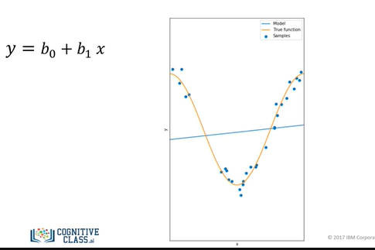

If we try and fit the function with a linear function, the line is not complex enough to fit the data.

Si nous essayons de faire correspondre la fonction avec une fonction linéaire, la ligne n'est pas assez complexe pour s'adapter aux données.

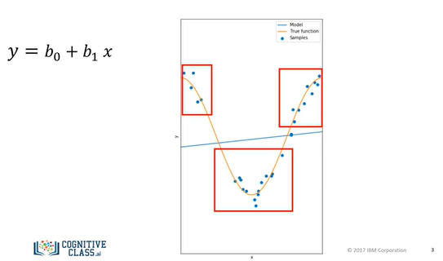

As a result, there are many errors.

This is called under-fitting, where the model is too simple to fit the data.

Il en résulte de nombreuses erreurs.

C'est ce qu'on appelle le sous-ajustement, lorsque le modèle est trop simple pour ajuster les données.

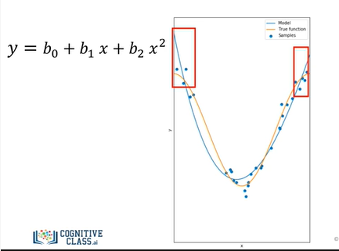

If we increase the order of the polynomial, the model fits better, but the model is still not flexible enough and exhibits under-fitting.

Si nous augmentons l'ordre du polynôme, le modèle s'adapte mieux, mais le modèle n'est toujours pas assez flexible et présente un sous-ajustement.

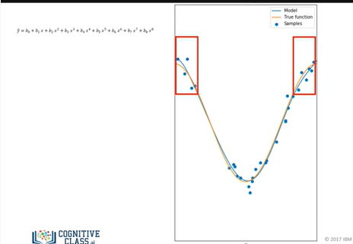

This is an example of the 8th order polynomial used to fit the data, we see the model does well at fitting the data and estimating the function, even at the inflection points.

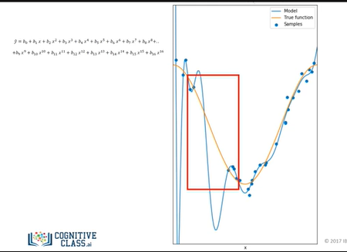

Increasing it to a 16th order polynomial, the model does extremely well at tracking the training points, but performs poorly at estimating the function.

This is especially apparent where there is little training data, the estimated function oscillates not tracking the function.

This is called over-fitting, where the model is too flexible and fits the noise rather than the function.

En le portant à un polynôme d'ordre 16, le modèle est extrêmement efficace pour le suivi des points d'entraînement, mais il est peu performant pour l'estimation de la fonction.

Cela est particulièrement évident lorsqu'il y a peu de données sur l'entraînement, la fonction estimée oscille sans suivre la fonction.

C'est ce que l'on appelle le surajustement, lorsque le modèle est trop flexible et qu'il s'adapte au bruit plutôt qu'à la fonction.

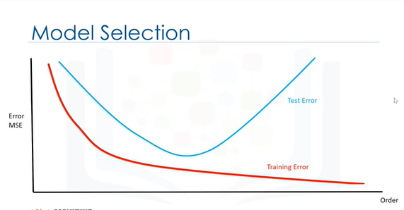

Let's look at a plot of the mean square error for the training and testing set for different order polynomials.

The horizontal axis represents the order of the polynomial, the vertical axis is the mean square error.

The training error decreases with the order of the polynomial.

The test error is a better means of estimating the error of a polynomial.

The error decreases till the best order of the polynomial is determined, then the error begins to increase.

Examinons un graphique de l'erreur quadratique moyenne pour l'ensemble de formation et de test pour les polynômes d'ordre différent.

L'axe horizontal représente l'ordre du polynôme, l'axe vertical est l'erreur quadratique moyenne.

L'erreur d'apprentissage diminue avec l'ordre du polynôme.

L'erreur de test est un meilleur moyen d'estimer l'erreur d'un polynôme.

L'erreur diminue jusqu'à ce que le meilleur ordre du polynôme soit déterminé, puis l'erreur commence à augmenter.

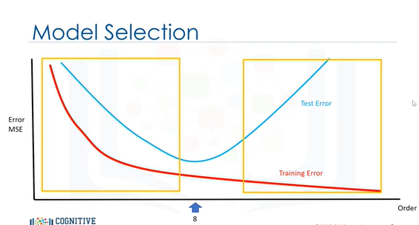

We select the order that minimizes the test error, in this case, it was 8.

Anything on the left would be considered under-fitting.

Anything on the right is over-fitting.

Nous sélectionnons l'ordre qui minimise l'erreur de test, dans ce cas, il était de 8.

Tout ce qui se trouve à gauche serait considéré comme étant sous-ajusté.

Tout ce qui se trouve à droite est surajusté.

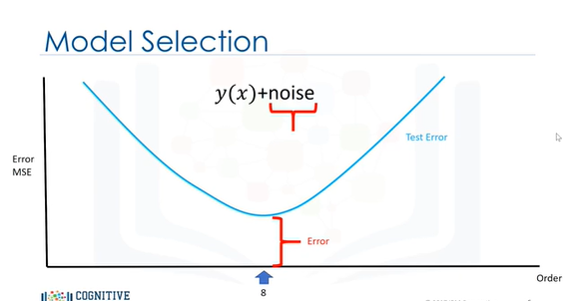

If we select the best order of the polynomial, we will still have some errors, if you recall, the original expression for the training points.

We see a noise term, this term is one reason for the error.

This is because the noise is random and we can't predict it, this is sometimes referred to as an irreducible error.

There are other sources of errors as well.

For example, our polynomial assumption may be wrong.

Our sample points may have come from a different function.

Si nous sélectionnons le meilleur ordre du polynôme, nous aurons encore quelques erreurs, si vous vous souvenez, l'expression originale pour les points d'entraînement.

Nous voyons un terme de bruit, ce terme est l'une des raisons de l'erreur.

C'est parce que le bruit est aléatoire et que nous ne pouvons pas le prévoir, on parle parfois d'erreur irréductible.

Il existe également d'autres sources d'erreurs.

Par exemple, notre hypothèse polynomiale peut être fausse.

Nos points d'échantillonnage peuvent provenir d'une fonction différente.

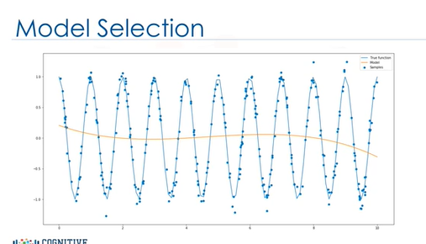

For example, in this plot, the data is generated from a sine wave, the polynomial function does not do a good job at fitting the sine wave.

For real data, the model may be too difficult to fit, or we may not have the correct type of data to estimate the function.

Par exemple, dans ce graphique, les données sont générées à partir d'une onde sinusoïdale, la fonction polynomiale ne fait pas un bon travail pour ajuster l'onde sinusoïdale.

Pour les données réelles, le modèle peut être trop difficile à ajuster, ou nous pouvons ne pas avoir le type de données correct pour estimer la fonction.

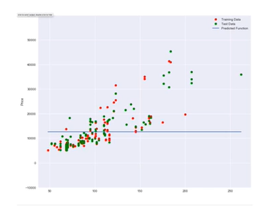

Let's try different order polynomials on the real data using horse power, the red points represent the training data, the green points represent the test data.

If we just use the mean of the data, our model does not perform well.

Essayons des polynômes d'ordre différent sur les données réelles en utilisant la puissance du cheval, les points rouges représentent les données d'entraînement, les points verts représentent les données de test.

Si nous utilisons seulement la moyenne des données, notre modèle ne fonctionne pas bien.

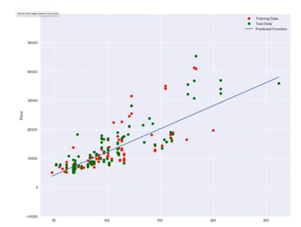

A linear function does fit the data better.

A second order model looks similar to the linear function.

Une fonction linéaire correspond mieux aux données.

Un modèle du second ordre ressemble à la fonction linéaire.

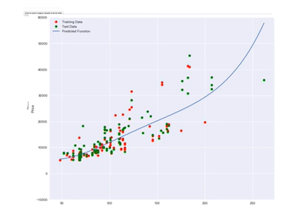

A third order function also appears to increase, like the previous two orders.

Une troisième fonction d'ordre semble également augmenter, comme les deux ordres précédents.

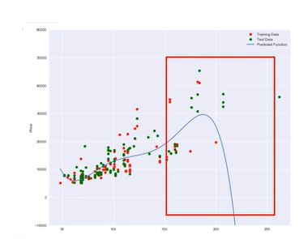

Here we see a 4th order polynomial.

At around 200 horse power, the predicted price suddenly decreases, this seems erroneous.

Nous voyons ici un polynôme du 4e ordre.

À environ 200 chevaux, le prix prévu diminue soudainement, ce qui semble erroné.

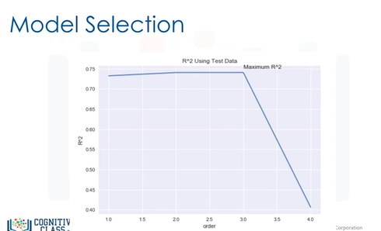

Let's use R-squared to see if our assumption is correct.

The following is a plot of the R-squared value, the horizontal axis represents the order of polynomial models.

The closer the R-squared is to 1, the more accurate the model is.

Utilisons R au carré pour voir si notre hypothèse est correcte.

Voici un graphique de la valeur de R au carré, l'axe horizontal représente l'ordre des modèles polynomiaux.

Plus le R au carré est proche de 1, plus le modèle est précis.

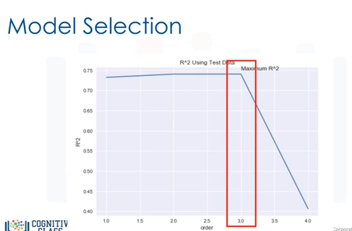

Here we see the R-squared is optimal when the order of the polynomial is three.

The R-squared drastically decreases when the order is increased to 4, validating our initial assumption.

Nous voyons ici que le R au carré est optimal lorsque l'ordre du polynôme est de trois.

Le R au carré diminue considérablement lorsque l'ordre est porté à 4, ce qui valide notre hypothèse initiale.

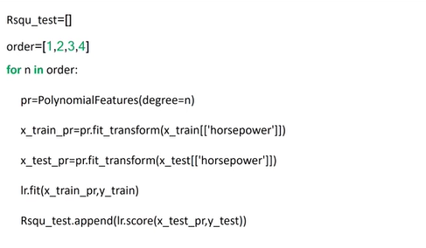

We can calculate different R-squared values as follows:

First, we create an empty list to store the values.

We create a list containing different polynomial orders.

We then iterate through the list using a loop.

We create a polynomial feature object with the order of the polynomial as a parameter.

We transform the training and test data into a polynomial using the fit transform method.

We fit the regression model using the transformed data.

We then calculate the R-squared using the test data and store it in the array.

Nous pouvons calculer différentes valeurs de R au carré comme suit :

Tout d'abord, nous créons une liste vide pour stocker les valeurs.

Nous créons une liste contenant différents ordres polynomiaux.

Ensuite, nous répétons la liste en utilisant une boucle.

Nous créons un objet caractéristique polynomial avec l'ordre du polynôme comme paramètre.

Nous transformons les données d'entraînement et de test en un polynôme en utilisant la méthode de transformation par ajustement.

Nous ajustons le modèle de régression en utilisant les données transformées.

Nous calculons ensuite le R au carré en utilisant les données de test et nous le stockons dans le tableau.

# Ridge Regression



In this video we’ll discuss Ridge Regression.

Ridge regression prevents over-fitting.

In this video we will focus on polynomial regression for visualization, but over-fitting is also a big problem when you have multiple independent variables or features.

Dans cette vidéo, nous allons parler de la régression des crêtes.

La régression des crêtes permet d'éviter le surajustement.

Dans cette vidéo, nous nous concentrerons sur la régression polynomiale pour la visualisation, mais le surajustement est également un gros problème lorsque vous avez plusieurs variables ou caractéristiques indépendantes.

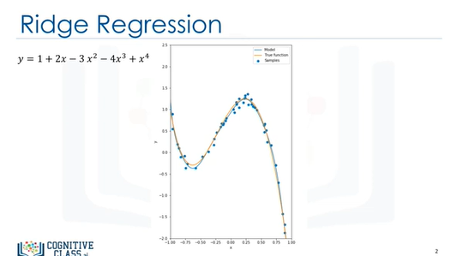

Consider the following 4th order polynomial in orange.

The blue points are generated from this function.

We can use a 10th order polynomial to fit the data.

The estimated function in blue does a good job at approximating the true function.

Considérons le polynôme d'ordre 4 suivant en orange.

Les points bleus sont générés à partir de cette fonction.

Nous pouvons utiliser un polynôme d'ordre 10 pour ajuster les données.

La fonction estimée en bleu fait un bon travail d'approximation de la fonction réelle.

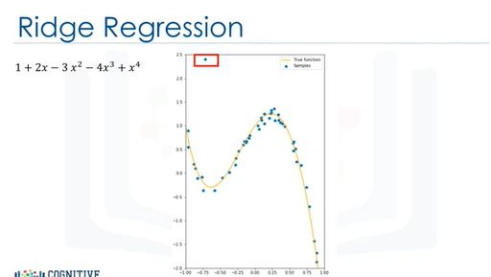

In many cases real data has outliers.

For example, this point shown here does not appear to come from the function in orange.

Dans de nombreux cas, les données réelles présentent des valeurs aberrantes.

Par exemple, le point indiqué ici ne semble pas provenir de la fonction en orange.

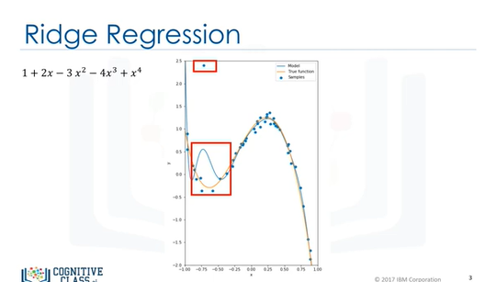

If we use a 10th order polynomial function to fit the data, the estimated function in blue is incorrect and is not a good estimate of the actual function in orange.

Si nous utilisons une fonction polynomiale d'ordre 10 pour ajuster les données, la fonction estimée en bleu est incorrecte et n'est pas une bonne estimation de la fonction réelle en orange.

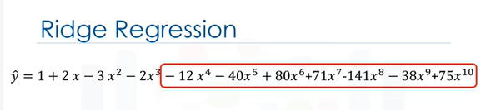

If we examine the expression for the estimated function, we see the estimated polynomial coefficients have a very large magnitude.

This is especially evident for the higher order polynomials.

Si nous examinons l'expression de la fonction estimée, nous constatons que les coefficients polynomiaux estimés ont une très grande magnitude.

Ceci est particulièrement évident pour les polynômes d'ordre supérieur.

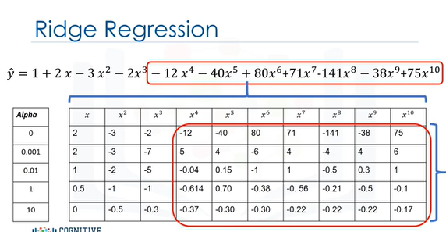

Ridge regression controls the magnitude of these polynomial coefficients by introducing the parameter alpha.

Alpha is a parameter we select before fitting or training the model.

Each row in the following table represents an increasing value of alfa.

Let’s see how different values of alpha change the model.

This table represents the polynomial coefficients for different values of alfa.

The columns correspond to the different polynomial coefficients and the rows correspond to the different values of alfa.

As alfa increases, the parameters get smaller.

This is most evident for the higher order polynomial features, but alpha must be selected carefully.

If alpha is too large, the coefficients will approach zero and under-fit the data.

La régression de crête contrôle l'ampleur de ces coefficients polynomiaux en introduisant le paramètre alpha.

L'alpha est un paramètre que nous sélectionons avant d'ajuster ou d'entraîner le modèle.

Chaque ligne du tableau suivant représente une valeur croissante de l'alpha.

Voyons comment différentes valeurs de alpha modifient le modèle.

Ce tableau représente les coefficients polynomiaux pour différentes valeurs d'alpha.

Les colonnes correspondent aux différents coefficients polynomiaux et les lignes correspondent aux différentes valeurs d'alpha.

Plus la valeur d'alpha augmente, plus les paramètres diminuent.

Ceci est plus évident pour les caractéristiques polynomiales d'ordre supérieur, mais l'alpha doit être sélectionné avec soin.

Si l'alpha est trop grand, les coefficients s'approcheront de zéro et ne correspondront pas aux données.

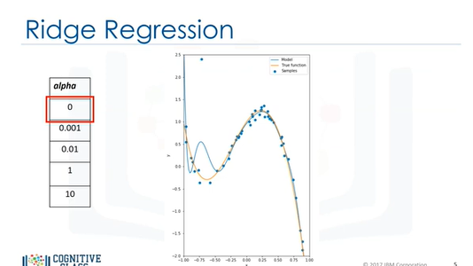

If alpha is zero, the over-fitting is evident.

Si l'alpha est égal à zéro, le surajustement est évident.

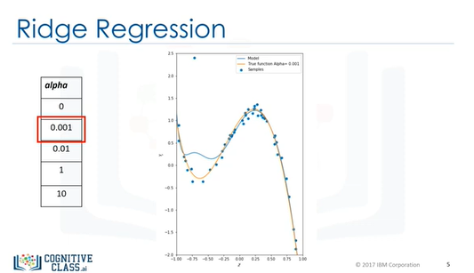

For alpha equal to 0.001, the over fitting begins to subside.

Pour un alpha égal à 0,001, le surajustement commence à s'atténuer.

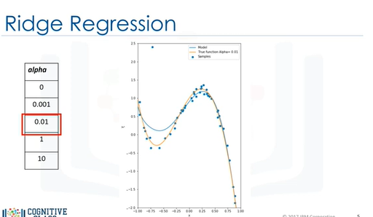

For alpha equal to 0.01, the estimated function tracks the actual function.

Pour un alpha égal à 0,01, la fonction estimée suit la fonction réelle.

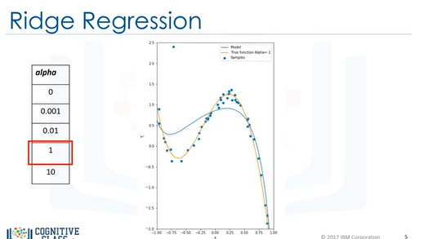

When alpha equals 1, we see the first signs of under-fitting.

The estimated function does not have enough flexibility.

Lorsque alpha est égal à 1, nous voyons les premiers signes d'un manque d'ajustement.

La fonction estimée n'a pas assez de souplesse.

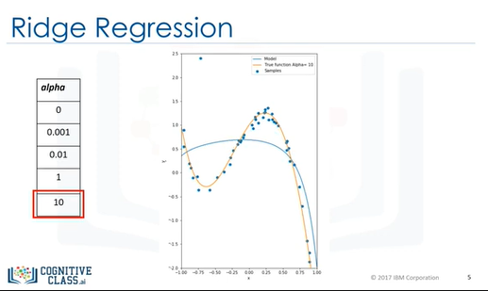

At alpha equals to 10, we see extreme under-fitting; it does not even track the two points.

In order to select alpha we use cross-validation.

A alpha égal à 10, on constate un sous-ajustement extrême ; il ne suit même pas les deux points.

Afin de sélectionner l'alpha, nous utilisons la validation croisée.

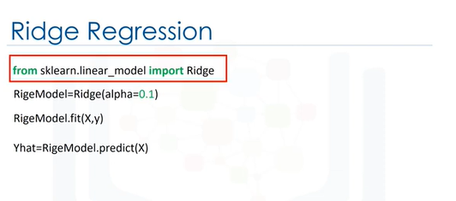

To make a prediction using ridge regression, import ridge from sklearn linear models.

Create a Ridge object using the constructor.

The parameter alpha is one of the arguments of the constructor.

We train the model using the fit method.

To make a prediction, we use the predict method.

Pour faire une prédiction en utilisant la régression de crête, importez la crête à partir des modèles linéaires de sklearn.

Créez un objet Ridge à l'aide du constructeur.

Le paramètre alpha est l'un des arguments du constructeur.

Nous entraînons le modèle en utilisant la méthode d'ajustement.

Pour faire une prédiction, nous utilisons la méthode de prédiction.

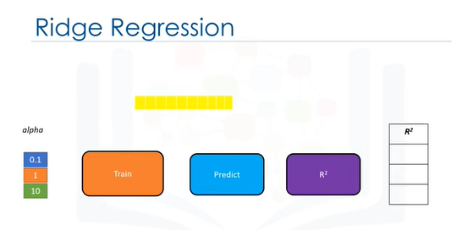

In order to determine the parameter alpha, we use some data for training.

We use a second set called validation data; this is similar to test data, but it is used to select parameters like alpha.

Afin de déterminer le paramètre alpha, nous utilisons certaines données pour la formation.

Nous utilisons un deuxième ensemble appelé données de validation ; il est similaire aux données de test, mais il est utilisé pour sélectionner des paramètres comme l'alpha.

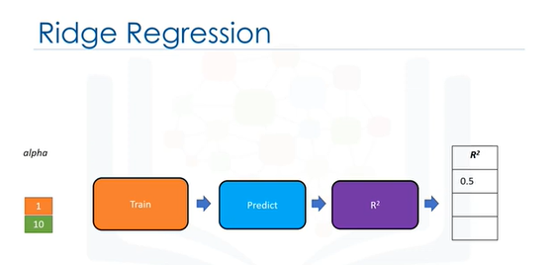

We start with a small value of alpha, we train the model, make a prediction using the validation data, then calculate the R squared and store the values.

Nous commençons avec une petite valeur de alpha, nous entraînons le modèle, faisons une prédiction en utilisant les données de validation, puis nous calculons le R au carré et nous stockons les valeurs.

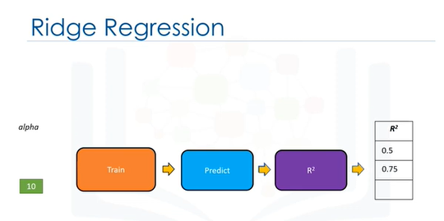

Repeat the value for a larger value of alpha.

We train the model again, make a prediction using the validation data, then calculate the R squared and store the values of R squared.

Répétez la valeur pour une plus grande valeur de alpha.

Nous entraînons à nouveau le modèle, faisons une prédiction en utilisant les données de validation, puis calculons le R au carré et stockons les valeurs de R au carré.

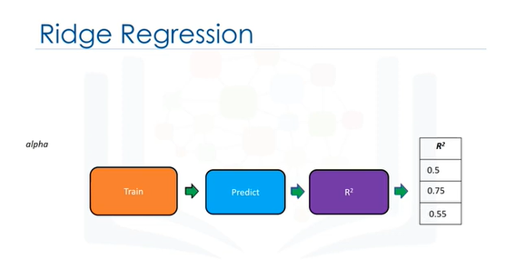

We repeat the process for a different alpha value, training the model, and making a prediction.

We select the value of alpha that maximizes the R squared.

Nous répétons le processus pour une valeur alpha différente, en entraînant le modèle et en faisant une prédiction.

Nous sélectionnons la valeur de l'alpha qui maximise le R au carré.

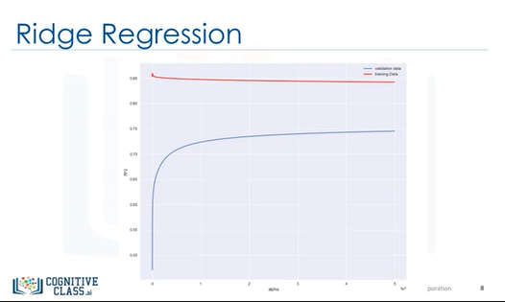

Note that we can use other metrics to select the value of alpha like mean squared error.

The Overfitting problem is even worse if we have lots of features.

The following plot shows the different values of R squared on the vertical access.

The horizontal axis represent different values for alpha.

We use several features from our used car data set and a second order polynomial function.

The training data is in red and validation data is in blue.

Notez que nous pouvons utiliser d'autres mesures pour sélectionner la valeur de l'erreur quadratique moyenne de type alpha.

Le problème du sur-ajustement est encore pire si nous avons beaucoup de fonctionnalités.

Le graphique suivant montre les différentes valeurs de R au carré sur l'accès vertical.

L'axe horizontal représente les différentes valeurs de l'alpha.

Nous utilisons plusieurs caractéristiques de notre ensemble de données sur les voitures usagées et une fonction polynomiale du second ordre.

Les données de formation sont en rouge et les données de validation sont en bleu.

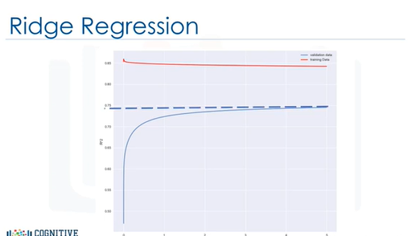

We see as the value for alpha increases, the value the R squared increases and converges at approximately 0.75.

In this case, we select the maximum value of alpha because running the experiment for higher values of alpha have little impact.

Nous voyons que lorsque la valeur de l'alpha augmente, la valeur du R au carré augmente et converge vers 0,75 environ.

Dans ce cas, nous choisissons la valeur maximale de l'alpha parce que le fait d'effectuer l'expérience pour des valeurs plus élevées de l'alpha a peu d'impact.

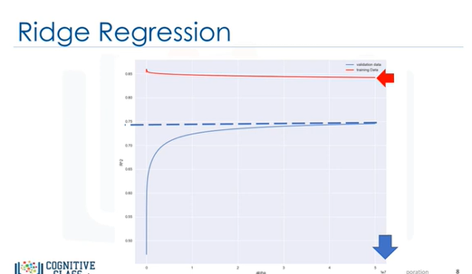

Conversely, as alpha increases, the R squared on the training data decreases.

This is because the term alpha prevents overfitting.

This may improve the results in the unseen data, but the model has worse performance on the test data.

See the lab on how to generate this plot.

Inversement, plus le coefficient alpha augmente, plus le R au carré des données d'entraînement diminue.

Cela s'explique par le fait que le terme alpha empêche le surentraînement.

Cela peut améliorer les résultats dans les données invisibles, mais le modèle a de moins bonnes performances sur les données d'essai.

Voir le laboratoire sur la façon de générer ce graphique.

# Grid Search

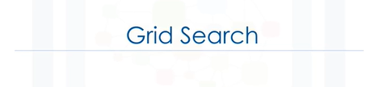

Grid search allows us to scan through multiple free parameters with few lines of code.

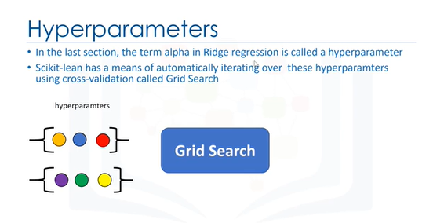

Parameters like the alpha term discussed in the previous video are not part of the fitting or training process.

These values are called hyperparameters.

Scikit-learn has a means of automatically iterating over these hyperparameters using cross-validation.

This method is called Grid search.

Grid search takes the model or objects you would like to train and different values of the hyperparameters.

It then calculates the mean square error or R squared for various hyperparameter values, allowing you to choose the best values.

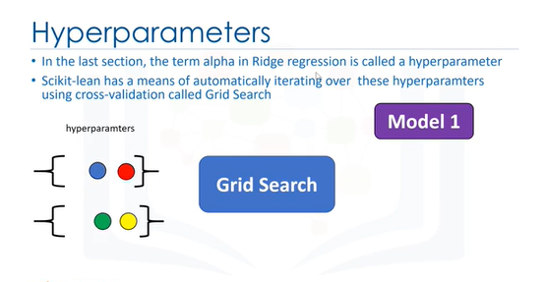

Let the small circles represent different hyperparameters.

We start off with one value for hyperparameters and train the model.

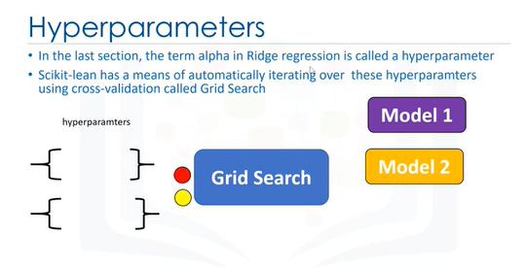

We use different hyperparameters to train the model.

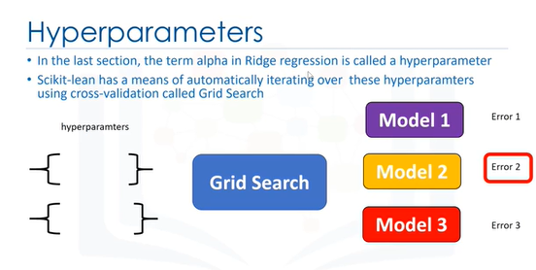

We continue the process until we have exhausted the different free parameter values.

Each model produces an error.

We select the hyperparameter that minimizes the error.

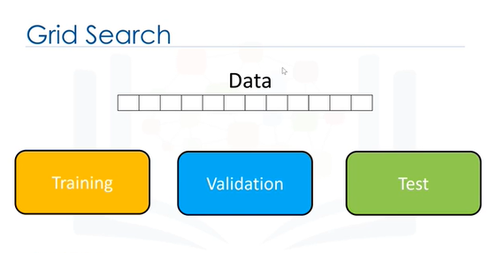

To select the hyperparameter, we split our dataset into three parts, the training set, validation set, and test set.

Pour sélectionner l'hyperparamètre, nous avons divisé notre ensemble de données en trois parties : l'ensemble de formation, l'ensemble de validation et l'ensemble de test.

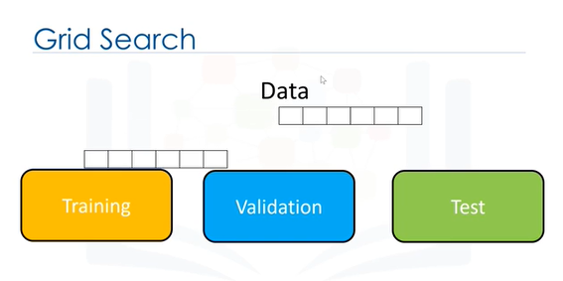

We train the model for different hyperparameters.

We use the R squared or mean square error for each model.

Nous entraînons le modèle pour différents hyperparamètres.

Nous utilisons le R au carré ou l'erreur quadratique moyenne pour chaque modèle.

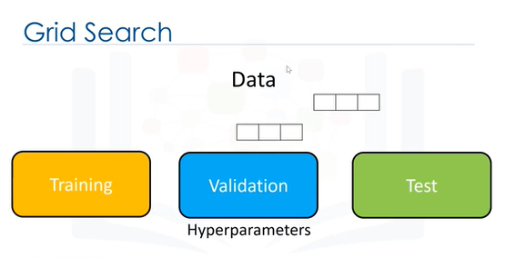

We select the hyperparameter that minimizes the mean squared error or maximizes the R squared on the validation set.

Nous sélectionnons l'hyperparamètre qui minimise l'erreur quadratique moyenne ou maximise le R au carré sur l'ensemble de validation.

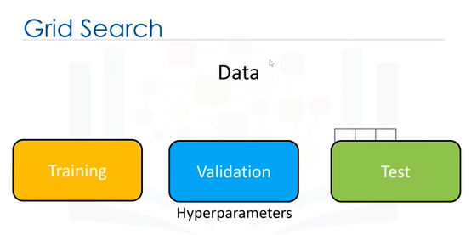

We finally test our model performance using the test data.

Nous testons enfin les performances de notre modèle à l'aide des données de test.

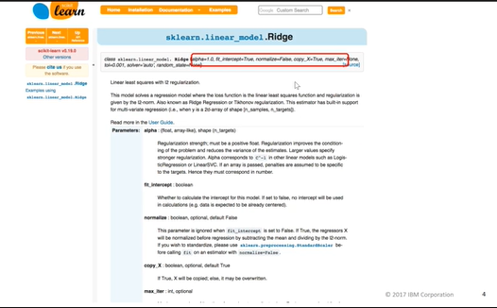

This is the scikit learn web-page where the object constructor parameters are given.

It should be noted that the attributes of an object are also called parameters.

Il s'agit de la page web "Scikit learn" où sont indiqués les paramètres du constructeur d'objets.

Il est à noter que les attributs d'un objet sont également appelés paramètres.

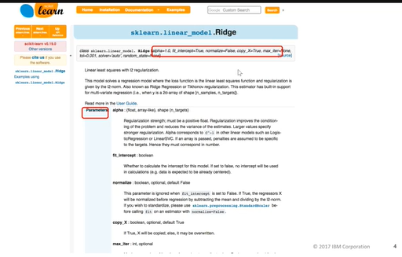

We will not make the distinction even though some of the options are not hyperparameters per say.

Nous ne ferons pas la distinction même si certaines des options ne sont pas des hyperparamètres par exemple.

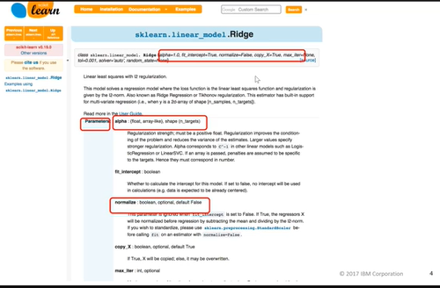

In this module, we will focus on the hyperparameter alpha and the normalization parameter.

Dans ce module, nous nous concentrerons sur l'hyperparamètre alpha et le paramètre de normalisation.

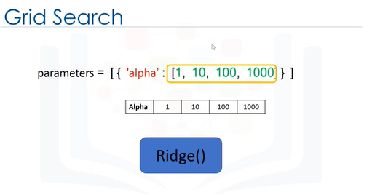

The value of your grid search is a Python list that contains a Python dictionary.

The key is the name of the free parameter.

The value of the dictionary is the different values of the free parameter.

This can be viewed as a table with various free parameter values.

We also have the object or model.

La valeur de votre recherche de grille est une liste Python qui contient un dictionnaire Python.

La clé est le nom du paramètre libre.

La valeur du dictionnaire est les différentes valeurs du paramètre libre.

Vous pouvez consulter un tableau contenant les différentes valeurs du paramètre libre.

Nous avons également l'objet ou le modèle.

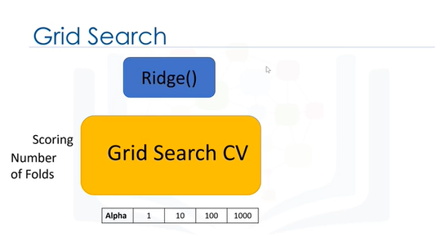

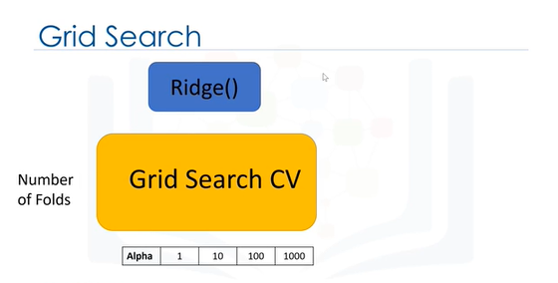

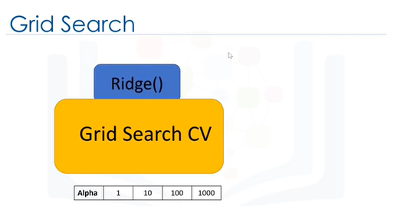

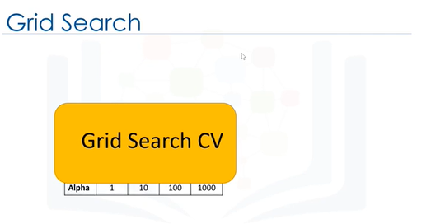

The grid search takes on the scoring method, in this case R squared, the number of folds, the model or object, and the free parameter values.

La recherche de grille prend en compte la méthode de notation, dans ce cas R au carré, le nombre de plis, le modèle ou l'objet, et les valeurs des paramètres libres.

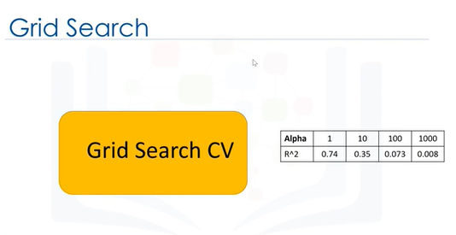

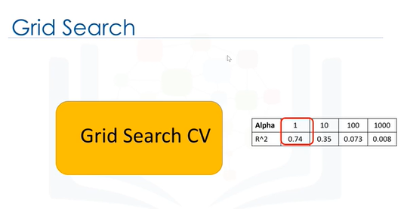

Some of the outputs include the different scores for different free parameter values, in this case the R squared along with the free parameter values that have the best score.

Certaines des sorties comprennent les différents scores pour différentes valeurs de paramètres libres, dans ce cas le R au carré ainsi que les valeurs de paramètres libres qui ont le meilleur score.

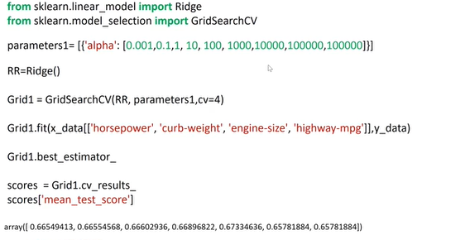

First, we import the libraries we need including Grid Search CV, the dictionary of parameter values.

We create a ridge regression object or model.

We then create a Grid Search CV object, the inputs are the ridge regression object, the parameter values and the number of folds.

We will use R squared, this is the default scoring method.

We fit the object.

We can find the best values for the free parameters using the attribute best estimator.

We can also get information like the mean score on the validation data using the attribute cv result.

One of the advantages of Grid search is how quickly we can test multiple parameters.

Tout d'abord, nous importons les bibliothèques dont nous avons besoin, y compris Grid Search CV, le dictionnaire des valeurs de paramètres.

Nous créons un objet ou un modèle de régression de crêtes.

Nous créons ensuite un objet Grid Search CV, les entrées sont l'objet de régression de crêtes, les valeurs des paramètres et le nombre de plis.

Nous utiliserons R au carré, c'est la méthode de notation par défaut.

Nous ajustons l'objet.

Nous pouvons trouver les meilleures valeurs pour les paramètres libres en utilisant l'attribut best estimator.

Nous pouvons également obtenir des informations telles que le score moyen des données de validation en utilisant l'attribut cv result.

L'un des avantages de la recherche par grille est la rapidité avec laquelle nous pouvons tester plusieurs paramètres.

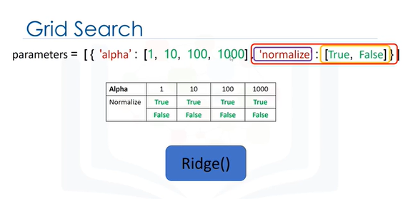

For example, Ridge regression has the option to normalize the data.

To see how to standardize, see Module 4.

The term alpha is the first element in the dictionary, the second element is the normalize option.

The key is the name of the parameter.

The value is the different options, in this case, because we can either normalize the data or not, the values are true or false, respectively.

The Dictionary is a table or grid that contains two different values.

As before, we need the ridge regression object or model.

Par exemple, la régression de crête a la possibilité de normaliser les données.

Pour savoir comment les normaliser, voir le module 4.

Le terme alpha est le premier élément du dictionnaire, le deuxième élément est l'option de normalisation.

La clé est le nom du paramètre.

La valeur correspond aux différentes options, dans ce cas, parce que nous pouvons soit normaliser les données ou non, les valeurs sont respectivement vraies ou fausses.

Le Dictionnaire est un tableau ou une grille qui contient deux valeurs différentes.

Comme auparavant, nous avons besoin de l'objet ou du modèle de régression de la crête.

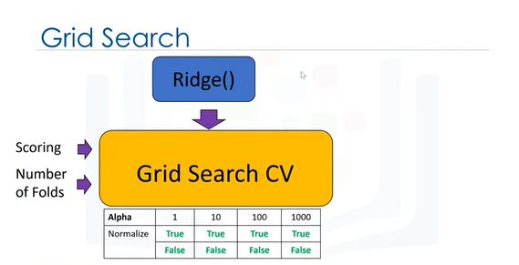

The procedure is similar, except that we have a table or grid of different parameter values.

La procédure est similaire, sauf que nous avons un tableau ou une grille de différentes valeurs de paramètres.

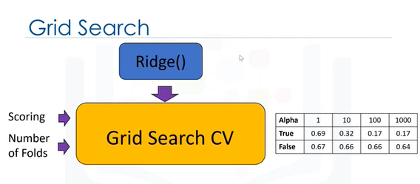

The output is the score for all the different combinations of parameter values.

La sortie est le score pour toutes les différentes combinaisons de valeurs des paramètres.

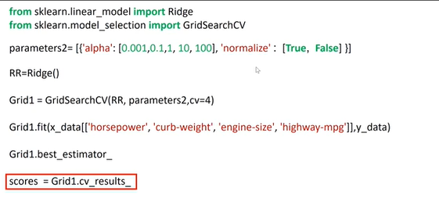

The code is also similar.

The dictionary contains the different free parameter values.

We can find the best value for the free parameters.

The resulting scores of the different free parameters are stored in this dictionary: Grid1.cv_results_.

Le code est également similaire.

Le dictionnaire contient les différentes valeurs de paramètres libres.

Nous pouvons trouver la meilleure valeur pour les paramètres libres.

Les résultats des différents paramètres libres sont enregistrés dans ce dictionnaire : Grid1.cv_results_.

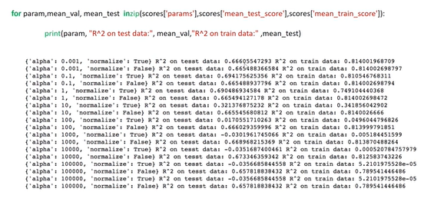

We can print out the score for the different free parameter values.

The parameter values are stored as shown here.

Nous pouvons imprimer le score pour les différentes valeurs de paramètres libres.

Les valeurs des paramètres sont enregistrées comme indiqué ici.

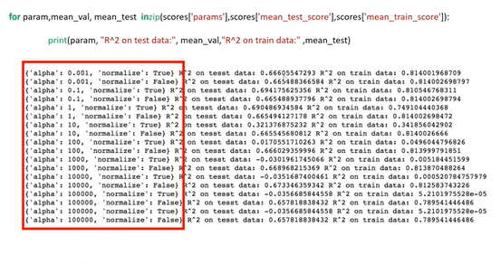

See the course labs for more examples.

Voir les laboratoires de cours pour plus d'exemples.